

**"Салық есептілігі нысандарын және оларды жасау қағидаларын бекіту туралы" Қазақстан Республикасы Қаржы Министрінің 2014 жылғы 25 желтоқсандағы № 587 бұйрығына өзгерістер мен толықтыру енгізу туралы**

***Күшін жойған***

Қазақстан Республикасы Қаржы министрінің 2015 жылғы 28 сәуірдегі № 290 бұйрығы. Қазақстан Республикасының Әділет министрлігінде 2015 жылы 9 маусымда № 11292 тіркелді. Күші жойылды - Қазақстан Республикасы Қаржы министрінің 2021 жылғы 8 қаңтардағы № 7 бұйрығымен.

      Ескерту. Бұйрықтың күші жойылды – ҚР Қаржы министрінің 08.01.2021 № 7 (01.01.2023 бастап қолданысқа енгізіледі) бұйрығымен.

      "Салық және бюджетке төленетін басқа да міндетті төлемдер туралы" Қазақстан Республикасы 2008 жылғы 10 желтоқсандағы Кодексінің (Салық кодексі) 63-бабының 2-тармағына сәйкес **БҰЙЫРАМЫН**:

      1. "Салық есептілігі нысандарын және оларды жасау қағидаларын бекіту туралы" Қазақстан Республикасы Қаржы Министрінің 2014 жылғы 25 желтоқсандағы № 587 бұйрығына (Нормативтік құқықтық актілерді мемлекеттік тіркеу тізілімінде № 10156 болып тіркелген, "Әділет" ақпараттық-құқықтық жүйесінде 2015 жылғы 12 ақпанда жарияланған) мынадай өзгерістер мен толықтыру енгізілсін:

      1-тармақ мынадай редакцияда жазылсын:

      1. Қоса беріліп отырған:

      1) осы бұйрыққа 1-қосымшаға сәйкес корпоративтік табыс салығы бойынша декларацияның нысаны (100.00-нысан);

      2) осы бұйрыққа 2-қосымшаға сәйкес корпоративтік табыс салығы бойынша салық есептілігін (декларацияны) жасау қағидалары (100.00-нысан);

      3) осы бұйрыққа 3-қосымшаға сәйкес декларация тапсырылғанға дейiнгi кезең үшін төленуі тиіс корпоративтік табыс салығы бойынша аванстық төлемдер сомасы есебінің нысаны (101.01-нысан);

      4) осы бұйрыққа 4-қосымшаға сәйкес декларация тапсырылғаннан кейінгі кезең үшін төленуі тиіс корпоративтік табыс салығы бойынша аванстық төлемдер сомасы есебінің нысаны және (101.02-нысан);

      5) осы бұйрыққа 5-қосымшаға сәйкес декларация тапсырылғанға дейiнгi кезең үшін төлеуі тиіс корпоративтік табыс салығы бойынша аванстық төлемдер сомасының салық есептілігін (есебiн) және декларация тапсырылғаннан кейінгі кезең үшін төленуі тиіс корпоративтік табыс салығы бойынша аванстық төлемдер сомасының салық есептілігін (есебiн) жасау қағидалары (101.01 - 101.02-нысандар);

      6) осы бұйрыққа 6-қосымшаға сәйкес резиденттің табысынан төлем көзінен ұсталатын корпоративтік табыс салығы бойынша есеп нысаны (101.03-нысан);

      7) осы бұйрыққа 7-қосымшаға сәйкес резиденттің табысына төлем көзінен ұсталатын корпоративтік табыс салығы бойынша салық есептілігін (есебін) жасау қағидалары (101.03-нысан);

      8) осы бұйрыққа 8-қосымшаға сәйкес резидент еместің табысынан төлем көзінен ұсталатын корпоративтік табыс салығы бойынша есеп нысаны (101.04-нысан);

      9) осы бұйрыққа 9-қосымшаға сәйкес резидент еместің табысынан төлем көзінен ұсталатын корпоративтік табыс салығы бойынша салық есептілігін (есебін) жасау қағидалары (101.04-нысан);

      10) осы бұйрыққа 10-қосымшаға сәйкес корпоративтік табыс салығы бойынша декларацияның нысаны (110.00-нысан);

      11) осы бұйрыққа 11-қосымшаға сәйкес корпоративтік табыс салығы бойынша салық есептілігін (декларацияны) жасау қағидалары (110.00-нысан);

      12) осы бұйрыққа 12-қосымшаға сәйкес корпоративтік табыс салығы бойынша декларацияның нысаны (130.00-нысан);

      13) осы бұйрыққа 13-қосымшаға сәйкес корпоративтік табыс салығы бойынша салық есептілігін (декларацияны) жасау қағидалары (130.00-нысан);

      14) осы бұйрыққа 14-қосымшаға сәйкес корпоративтік табыс салығы бойынша декларацияның нысаны (150.00-нысан);

      15) осы бұйрыққа 15-қосымшаға сәйкес корпоративтік табыс салығы бойынша салық есептілігін (декларацияны) жасау қағидалары (150.00-нысан);

      16) осы бұйрыққа 16-қосымшаға сәйкес Қазақстан Республикасының азаматтары бойынша жеке табыс салығы және әлеуметтік салық бойынша декларацияның нысаны (200.00-нысан);

      17) осы бұйрыққа 17-қосымшаға сәйкес Қазақстан Республикасының азаматтары бойынша жеке табыс салығы және әлеуметтік салық бойынша салық есептілігін (декларацияны) жасау қағидалары (200.00-нысан);

      18) осы бұйрыққа 18-қосымшаға сәйкес шетелдіктер мен азаматтығы жоқ тұлғалар бойынша жеке табыс салығы және әлеуметтік салық бойынша декларацияның нысаны (210.00-нысан);

      19) осы бұйрыққа 19-қосымшаға сәйкес шетелдіктер мен азаматтығы жоқ тұлғалар бойынша жеке табыс салығы мен әлеуметтік салық бойынша салық есептілігін (декларацияны) жасау қағидалары (210.00-нысан);

      20) осы бұйрыққа 20-қосымшаға сәйкес жеке табыс салығы бойынша декларацияның нысаны (220.00-нысан);

      21) осы бұйрыққа 21-қосымшаға сәйкес жеке табыс салығы бойынша салық есептілігін (декларацияны) жасау қағидалары (220.00-нысан);

      22) осы бұйрыққа 22-қосымшаға сәйкес жеке табыс салығы және мүлік бойынша декларацияның нысаны (230.00-нысан);

      23) осы бұйрыққа 23-қосымшаға сәйкес жеке табыс салығы және мүлік бойынша салық есептілігін (декларацияны) жасау қағидалары (230.00-нысан);

      24) осы бұйрыққа 24-қосымшаға сәйкес жеке табыс салығы бойынша декларацияның нысаны (240.00-нысан);

      25) осы бұйрыққа 25-қосымшаға сәйкес жеке табыс салығы бойынша салық есептілігін (декларацияны) жасау қағидалары (240.00-нысан);

      26) осы бұйрыққа 26-қосымшаға сәйкес қосылған құн салығы бойынша декларацияның нысаны (300.00-нысан);

      27) осы бұйрыққа 27-қосымшаға сәйкес қосылған құн салығы бойынша салық есептілігін (декларацияны) жасау қағидалары (300.00-нысан);

      28) осы бұйрыққа 28-қосымшаға сәйкес импортталған тауарлар бойынша жанама салықтар жөніндегі декларацияның нысаны (320.00-нысан);

      29) осы бұйрыққа 29-қосымшаға сәйкес импортталған тауарлар бойынша жанама салықтар жөніндегі салық есептілігін (декларацияны) жасау қағидалары (320.00-нысан);

      30) осы бұйрыққа 30-қосымшаға сәйкес тауарларды әкелу және жанама салықтарды төлеу туралы өтініш (328.00-нысан);

      31) осы бұйрыққа 31-қосымшаға сәйкес тауарларды әкелу және жанама салықтарды төлеу туралы өтінішті толтыру және табыс ету қағидалары (328.00-нысан);

      32) осы бұйрыққа 32-қосымшаға сәйкес акциз бойынша декларацияның нысаны (400.00-нысан);

      33) осы бұйрыққа 33-қосымшаға сәйкес акциз бойынша салық есептілігін (декларация) жасау қағидалары (400.00-нысан);

      34) осы бұйрыққа 34-қосымшаға сәйкес құрылымдық бөлімше немесе салық салуға байланысты объектілер үшін акциз есебінің нысаны (421.00-нысан);

      35) осы бұйрыққа 35-қосымшаға сәйкес құрылымдық бөлімше немесе салық салуға байланысты объектілер үшін акциз салық есептілігін (есебін) жасау қағидалары (421.00-нысаны);

      36) осы бұйрыққа 36-қосымшаға сәйкес роялти бойынша, өндіру бонусы бойынша, өнімді бөлу бойынша Қазақстан Республикасының үлесі бойынша, өнімді бөлу туралы келісімшарт бойынша қызметті жүзеге асыратын жер қойнауын пайдаланушының қосымша төлемі бойынша декларацияның нысаны (500.00-нысан);

      37) осы бұйрыққа 37-қосымшаға сәйкес роялти бойынша, өндіру бонусы бойынша, өнімді бөлу бойынша Қазақстан Республикасының үлесі бойынша, өнімді бөлу туралы келісімшарт бойынша қызметін жүзеге асыратын жер қойнауын пайдаланушының қосымша төлемі бойынша салық есептілігін (декларация) жасау қағидалары (500.00-нысан);

      38) осы бұйрыққа 38-қосымшаға сәйкес қол қойылатын бонус және және коммерциялық табу бонусы бойынша декларацияның нысаны (510.00-нысан);

      39) осы бұйрыққа 39-қосымшаға сәйкес қол қойылатын бонус және және коммерциялық табу бонусы бойынша салық есептілігін (декларацияны) жасау қағидалары (510.00-нысан);

      40) осы бұйрыққа 40-қосымшаға сәйкес жер қойнауын пайдалануға арналған келісімшартта заттай түрде белгіленген өнімді бөлу бойынша Қазақстан Республикасының үлесінің мөлшері және төлеу (беру) мерзімдері туралы есебінің нысаны (531.00-нысан);

      41) осы бұйрыққа 41-қосымшаға сәйкес жер қойнауын пайдалануға арналған келісімшартта заттай түрде белгіленген өнімді бөлу бойынша Қазақстан Республикасының үлесінің мөлшері және төлеу (беру) мерзімдері туралы есебінің салық есептілігін жасау қағидалары (531.00-нысан);

      42) осы бұйрыққа 42-қосымшаға сәйкес үстеме пайда салығы бойынша декларацияның нысаны (540.00-нысан);

      43) осы бұйрыққа 43-қосымшаға сәйкес үстеме пайда салығы бойынша салық есептілігін (декларацияны) жасау қағидалары (540.00-нысан);

      44) осы бұйрыққа 44-қосымшаға сәйкес тарихи шығындарды өтеу бойынша төлем жөніндегі декларацияның нысаны (560.00-нысан);

      45) осы бұйрыққа 45-қосымшаға сәйкес тарихи шығындарды өтеу бойынша төлем жөніндегі салық есептілігін (декларацияны) жасау қағидалары (560.00-нысан);

      46) осы бұйрыққа 46-қосымшаға сәйкес экспортқа рента салығы бойынша декларацияның нысаны (570.00-нысан);

      47) осы бұйрыққа 47-қосымшаға сәйкес экспортқа рента салығы бойынша салық есептілігін (декларацияны) жасау қағидалары (570.00-нысан);

      48) осы бұйрыққа 48-қосымшаға сәйкес пайдалы қазбаларды өндiру салығы бойынша декларацияның нысаны (590.00-нысан);

      49) осы бұйрыққа 49-қосымшаға сәйкес пайдалы қазбаларды өндiру салығы бойынша салық есептілігін (декларацияны) жасау қағидалары (590.00-нысан);

      50) осы бұйрыққа 50-қосымшаға сәйкес жұмыспен қамтуға көмектесу, міндетті медициналық сақтандыру, мемлекеттік әлеуметтік сақтандыру қорларына, зейнетақы төлеу жөніндегі мемлекеттік орталыққа және автомобиль жолдарын пайдаланушылардың аударымдары бойынша декларацияның нысаны (641.00-нысан);

      51) осы бұйрыққа 51-қосымшаға сәйкес жұмыспен қамтуға көмектесу, міндетті медициналық сақтандыру, мемлекеттік әлеуметтік сақтандыру қорларына, зейнетақы төлеу жөніндегі мемлекеттік орталыққа аударымдардың және автомобиль жолдарын пайдаланушылардың аударымдары салық есептілігін (есебін) жасау қағидалары (641.00-нысан);

      52) осы бұйрыққа 52-қосымшаға сәйкес көлік құралы салығы, жер салығы мен мүлік салығы бойынша декларацияның нысаны (700.00-нысан);

      53) осы бұйрыққа 53-қосымшаға сәйкес қағидалары көлік құралдары салығы, жер салығы мен мүлік салығы бойынша салық есептілігі (декларация) жасау қағидасі (700.00-нысан);

      54) осы бұйрыққа 54-қосымшаға сәйкес көлік құралы салығы бойынша ағымдағы төлемдер есебінің нысаны (701.00-нысан);

      55) осы бұйрыққа 55-қосымшаға сәйкес көлік құралдары салығы бойынша салық есептілігін ағымдағы төлемдер (есебін) жасау қағидалары (701.00-нысан);

      56) осы бұйрыққа 56-қосымшаға сәйкес жер салығы мен мүлік салығы бойынша ағымдағы төлемдер есебінің нысаны (701.01-нысан);

      57) осы бұйрыққа 57-қосымшаға сәйкес жер салығы мен мүлік салығы бойынша ағымдағы төлемдер салық есептілігін (есебін) жасау қағидалары (701.01-нысан);

      58) осы бұйрыққа 58-қосымшаға сәйкес ойын бизнесі салығы және тіркелген салық бойынша декларацияның нысаны (710.00-нысан);

      59) осы бұйрыққа 59-қосымшаға сәйкес ойын бизнесі салығы және тіркелген салық бойынша салық есептілігін (декларацияны) жасау қағидалары (710.00-нысан);

      60) осы бұйрыққа 60-қосымшаға сәйкес аукциондардан алым, кеме жүзетін су жолдарын пайдаланғаны үшiн төлемақы бойынша декларацияның нысаны (810.00-нысан);

      61) осы бұйрыққа 61-қосымшаға сәйкес аукциондардан алым, кеме жүзетін су жолдарын пайдаланғаны үшiн төлемақы бойынша салық есептілігін (декларацияны) жасау қағидалары (810.00-нысан);

      62) осы бұйрыққа 62-қосымшаға сәйкес жер учаскелерін пайдаланғаны үшін төлемақы бойынша есептің нысаны (851.00-нысан);

      63) осы бұйрыққа 63-қосымшаға сәйкес жер учаскелерін пайдаланғаны үшін төлемақы бойынша салық есептілігін (ағымдағы төлемдер сомасының есебін) жасау қағидалары (851.00-нысаны);

      64) осы бұйрыққа 64-қосымшаға сәйкес жер үсті көздерінің су ресурстарын пайдаланғаны үшін төлемақы бойынша декларацияның нысаны (860.00-нысан);

      65) осы бұйрыққа 65-қосымшаға сәйкес жер үсті көздерінің су ресурстарын пайдаланғаны үшін төлемақы бойынша салық есептілігін (декларацияны) жасау қағидалары (860.00-нысан);

      66) осы бұйрыққа 66-қосымшаға сәйкес қоршаған ортаға эмиссия үшін төлемақы бойынша декларацияның нысаны (870.00-нысан);

      67) осы бұйрыққа 67-қосымшаға сәйкес қоршаған ортаға эмиссия үшін төлемақы бойынша салық есептілігін (декларацияны) жасау қағидалары (870.00-нысан);

      68) осы бұйрыққа 68-қосымшаға сәйкес шағын бизнес субъектілері үшін оңайлатылған декларацияның нысаны (910.00-нысан);

      69) осы бұйрыққа 69-қосымшаға сәйкес шағын бизнес субъектілері үшін салық есептігін (оңайлатылған декларацияны) жасау қағидалары (910.00-нысан);

      70) осы бұйрыққа 70-қосымшаға сәйкес патент құнының есептің нысаны (911.00-нысан);

      71) осы бұйрыққа 71-қосымшаға сәйкес патент құнының салық есептілігін (есебін) жасау қағидалары (911.00-нысан);

      72) осы бұйрыққа 72-қосымшаға сәйкес бірыңғай жер салығын төлеушілерге арналған декларацияның нысаны (920.00-нысан);

      73) осы бұйрыққа 73-қосымшаға сәйкес бірыңғай жер салығын төлеушілерге арналған салық есептілігін (декларацияны) жасау қағидалары (920.00-нысан);

      74) осы бұйрыққа 74-қосымшаға сәйкес бухгалтерлік теңгерім нысаны (1.3-нысан);

      75) осы бұйрыққа 75-қосымшаға сәйкес қаржы-шаруашылық қызметінің нәтижелері туралы есептің нысаны (1.4-нысан);

      76) осы бұйрыққа 76-қосымшаға сәйкес өндірілген және сатып алынған тауарлардың, орындалған жұмыстардың, көрсетілетін қызметтердің қозғалысы туралы есептің нысаны (1.5-нысан);

      77) осы бұйрыққа 77-қосымшаға сәйкес өндірілген өнімнің, орындалған жұмыстардың, көрсетілген қызметтердің өзіндік құнының нысаны (1.6-нысан);

      78) осы бұйрыққа 78-қосымшаға сәйкес дебиторлық және кредиторлық берешектерді таратып жазу нысаны (1.7-нысан);

      79) осы бұйрыққа 79-қосымшаға сәйкес сақтандыру, қайта сақтандыру ұйымдарын, банктік қызметті, лицензия негізінде кейбір банктік операцияларды, зейнетақы жарналарын тарту және зейнетақыны төлеу жөніндегі қызметті, сондай-ақ зейнетақы активтерін инвестициялық басқару жөніндегі қызметті жүзеге асыратын заңды тұлғаларды қоспағанда, мониторингке жататын ірі салық төлеушілердің салық есептілігін жасау қағидалары (1.3 - 1.7-нысандары);

      80) осы бұйрыққа 80-қосымшаға сәйкес қызмет көрсетулердің бухгалтерлік теңгерімінің нысаны (2.3-нысан);

      81) осы бұйрыққа 81-қосымшаға сәйкес кірістер мен шығыстар туралы есептің нысаны (2.4-нысан);

      82) осы бұйрыққа 82-қосымшаға сәйкес дебиторлық және кредиторлық берешекті таратып жазу нысаны (2.5-нысан);

      83) осы бұйрыққа 83-қосымшаға сәйкес банктік қызметті, сондай-ақ лицензия негізінде банк операцияларының жекелеген түрлерін жүзеге асыратын, мониторингке жататын ірі салық төлеушілердің салық есептiлiгiн жасау қағидалары (2.3 - 2.5-нысандар);

      84) осы бұйрыққа 84-қосымшаға сәйкес зейнетақы активтері бойынша есептің нысаны (3.1-нысан);

      85) осы бұйрыққа 85-қосымшаға сәйкес зейнетақы активтерін басқару бойынша есептің нысаны (3.2-нысан);

      86) осы бұйрыққа 86-қосымшаға сәйкес бухгалтерлік теңгерім нысаны (3.3-нысан);

      87) осы бұйрыққа 87-қосымшаға сәйкес кірістер және шығыстар туралы есептің нысаны (3.4-нысан);

      88) осы бұйрыққа 88-қосымшаға сәйкес міндетті зейнетақы жарналарын, міндетті кәсіби зейнетақы жарналарын тарту және зейнетақы төлемдері бойынша қызметті, сондай-ақ зейнетақы активтерін инвестициялық басқару бойынша қызметті жүзеге асыратын, мониторингке жататын ірі салық төлеушілердің салық есептілігін жасау қағидалары (3.1 - 3.4-нысандар);

      89) осы бұйрыққа 89-қосымшаға сәйкес сақтандыру қызметі туралы есептің нысаны (4.1-нысан);

      90) осы бұйрыққа 90-қосымшаға сәйкес бухгалтерлік теңгерім нысаны (4.2-нысан);

      91) осы бұйрыққа 91-қосымшаға сәйкес кірістер және шығыстар уралы есептің нысаны (4.3-нысан);

      92) осы бұйрыққа 92-қосымшаға сәйкес мониторингке жататын ірі салық төлеушілер болып табылатын сақтандыру, қайта сақтандыру ұйымдарының салық есептілігін жасау қағидалары (4.1 - 4.3-нысандар);

      93) осы бұйрыққа 93-қосымшаға сәйкес қосылған құн салығы бойынша декларацияның нысаны (300.00-нысан);

      94) осы бұйрыққа 94-қосымшаға сәйкес қосылған құн салығы бойынша салық есептілігін (декларацияны) жасау қағидалары (300.00-нысан);

      95) осы бұйрыққа 95-қосымшаға импортталған тауарлар бойынша жанама салықтар жөніндегі декларацияның нысаны (320.00-нысан);

      96) осы бұйрыққа 96-қосымшаға сәйкес импортталған тауарлар бойынша жанама салықтар жөніндегі салық есептілігін (декларацияны) жасау қағидалары (320.00-нысан) бекітілсін;

      4-тармақ мынадай редакцияда жазылсын:

      "4. Осы бұйрық алғашқы ресми жарияланған күнінен кейін он күнтізбелік күн өткен соң қолданысқа енгізіледі және 2015 жылғы 1 қаңтардан бастап 2015 жылғы 30 маусым арасында туындайтын қатынастарға қолданылатын осы бұйрықтың 1-тармағының 26), 27), 28) және 29) тармақшалары мен 2015 жылғы 1 шілдеден бастап туындайтын қатынастарға қолданылатын осы бұйрықтың 1-тармағының 93), 94), 95) және 96) тармақшаларын қоспағанда, 2015 жылғы 1 қаңтардан бастап туындаған қатынастарға қолданылады.";

      көрсетілген бұйрықпен бекітілген Корпоративтік табыс салығы бойынша салық есептілігін (декларацияны) жасау қағидаларында (130.00-нысан):

      1-тармақтағы үшінші абзацы алынып тасталсын;

      көрсетілген бұйрықпен бекітілген Қазақстан Республикасының азаматтары бойынша жеке табыс салығы және әлеуметтік салық бойынша салық есептілігін (декларацияны) жасау қағидаларында (200.00-нысан):

      1-тармақтың үшінші бөлігі мынадай редакцияда жазылсын:

      "Декларацияны Салық кодексінің 6-бөлімі 18, 19-тарауларына, 12-бөліміне сәйкес жеке тұлғаларға қатысты шаруа немесе фермер қожалықтары үшін және оңайлатылған декларация негізінде шағын бизнес субъектілері үшін арнаулы салық режимдерін қолданатындарды қоспағанда, салық агенттері, сондай-ақ Зейнетақымен қамсыздандыру туралы заңда, Міндетті әлеуметтік сақтандыру туралы заңда белгіленген мөлшерлерде өз пайдасына міндетті зейнетақы жарналарының есептелген, ұсталған (қоса есептелген) сомалары, есептелген әлеуметтік аударымдары бойынша дара кәсіпкерлер (шаруа немесе фермер қожалықтары үшін, оңайлатылған декларация негізінде шағын бизнес субъектілері үшін арнаулы салық режимдерін қолданатындарды қоспағанда), жеке нотариустар, жеке сот орындаушылары, адвокаттар, кәсіби медиаторлар жасайды.";

      көрсетілген бұйрықпен бекітілген Роялти бойынша, өндіру бонусы бойынша, өнімді бөлу бойынша Қазақстан Республикасының үлесі бойынша, өнімді бөлу туралы келісімшарт бойынша қызметін жүзеге асыратын жер қойнауын пайдаланушының қосымша төлемі бойынша салық есептілігін (декларация) жасау қағидаларында (500.00-нысан):

      21-тармақтың 13) тармақшасы мынадай редакцияда жазылсын:

      "500.03.013 жолында 500.03.011 және 500.03.012 жолдарында көрсетілген шамалардың туындысы ретінде жер қойнауын пайдалану Келісімшартымен көрсетілген өнім бөлу бойынша Қазақстан Республикасының үлесінен шегерілген (ұсталған) айқындалатын бюджетке төленуі тиіс өнім бөлу бойынша Қазақстан Республикасының үлесінің есептелген сомасы көрсетіледі;";

      осы бұйрыққа 1, 2, 3, және 4-қосымшаларға сәйкес 93, 94, 95 және 96 қосымшалармен толықтырылсын.

      2. Қазақстан Республикасы Қаржы министрлігінің Мемлекеттік кірістер комитеті (Д.Е. Ерғожин) заңнамада белгіленген тәртіпте:

      1) осы бұйрықтың Қазақстан Республикасы Әділет министрлігінде мемлекеттік тіркелуін;

      2) осы бұйрық мемлекеттік тіркелгеннен кейін он күнтізбелік күн ішінде оны мерзімді баспасөз басылымдарында және "Әділет" ақпараттық-құқықтық жүйесінде ресми жариялауға жіберілуін;

      3) осы бұйрықтың Қазақстан Республикасы Қаржы министрлігінің интернет-ресурсында орналастырылуын қамтамасыз етсін.

      3. Осы бұйрық алғаш ресми жарияланған күннен кейін он күнтізбелік күн өткен соң қолданысқа енгізіледі және осы бұйрықтың 1-тармағының 2015 жылғы 1 қаңтардан бастап туындайтын қатынастарға қолданылатын жүз екінші, жүз үшінші, жүз төртінші, жүз бесінші, жүз алтыншы, жүз жетінші, жүз сегізінші мен жүз тоғызыншы абзацтарын қоспағанда, 2015 жылғы 1 шілдеден бастап туындайтын қатынастарға қолданылады.

|  |  |
| --- | --- |
| Қазақстан Республикасының |  |
| Қаржы министрі | Б. Сұлтанов |

|  |  |
| --- | --- |
|  | Қазақстан Республикасы Қаржы Министрінің 2015 жылғы 28 сәуірдегі № 290 бұйрығына |
|  | 1-қосымша |
|  | Қазақстан Республикасы Қаржы Министрінің 2015 жылғы 28 сәуірдегі № 290 бұйрығына |
|  | 93-қосымша |

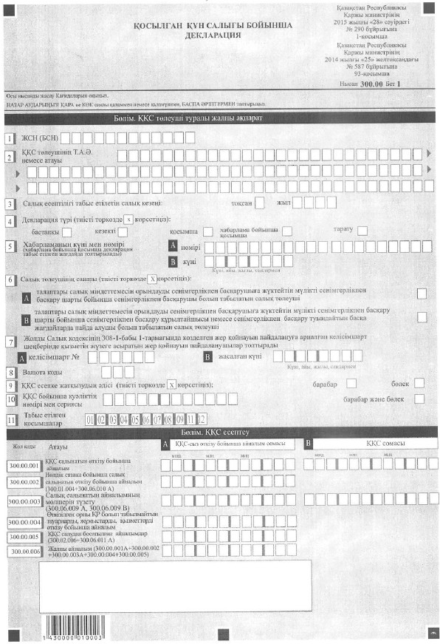

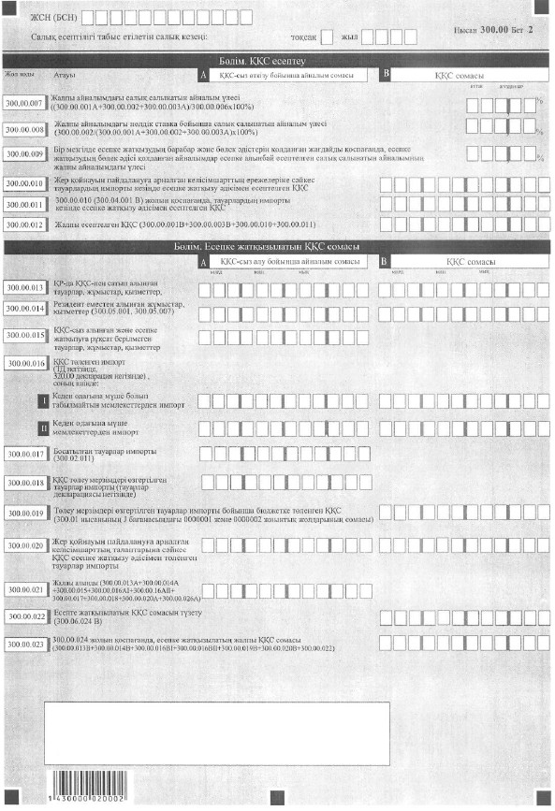

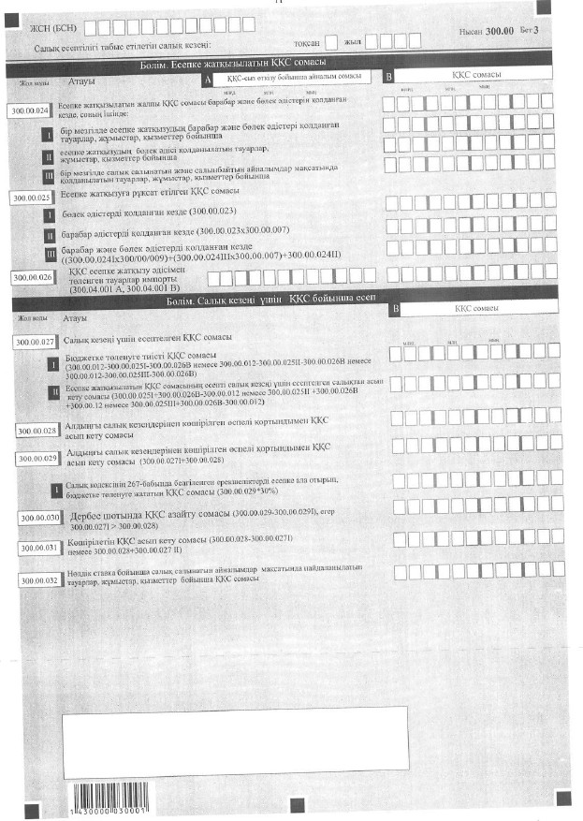

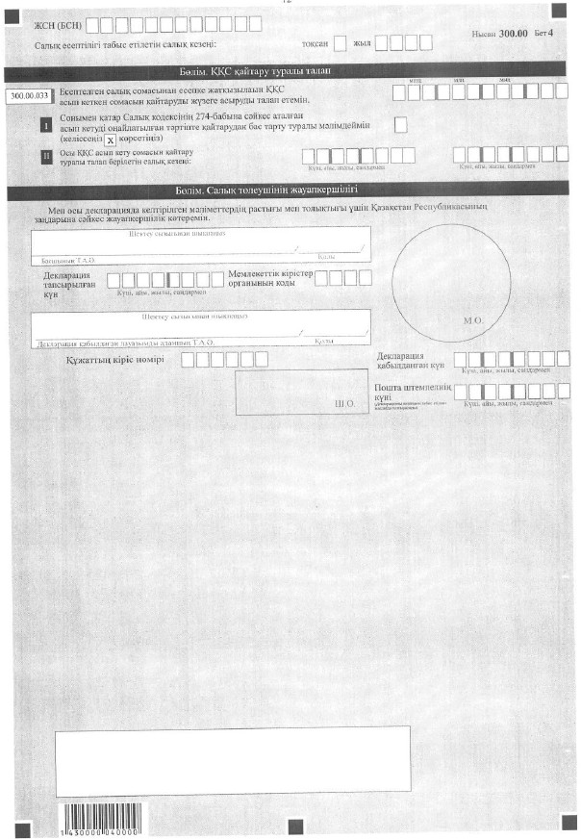

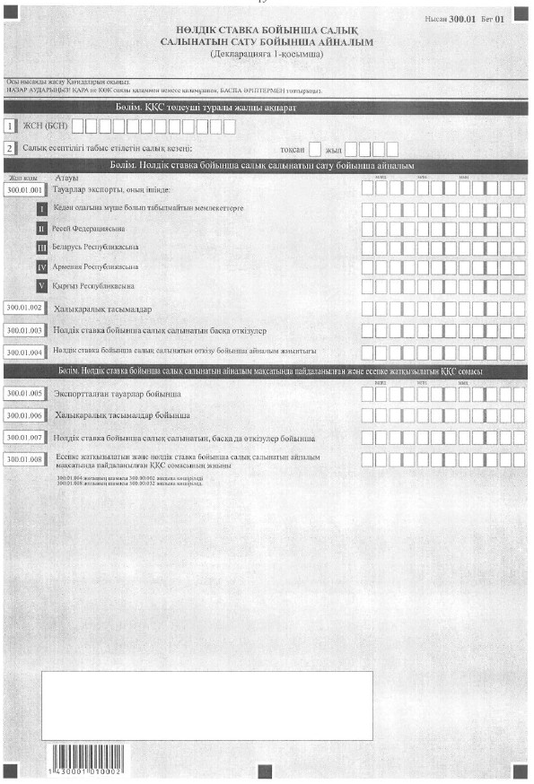

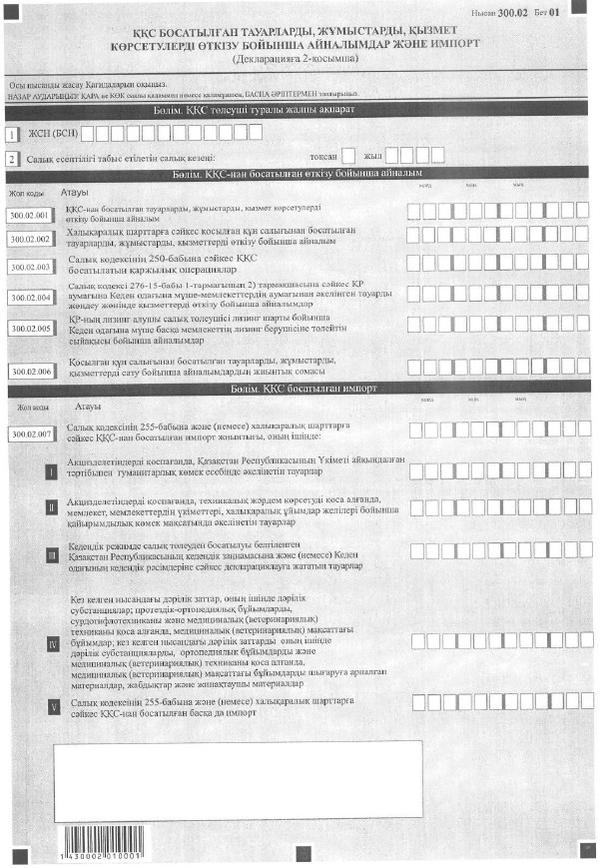

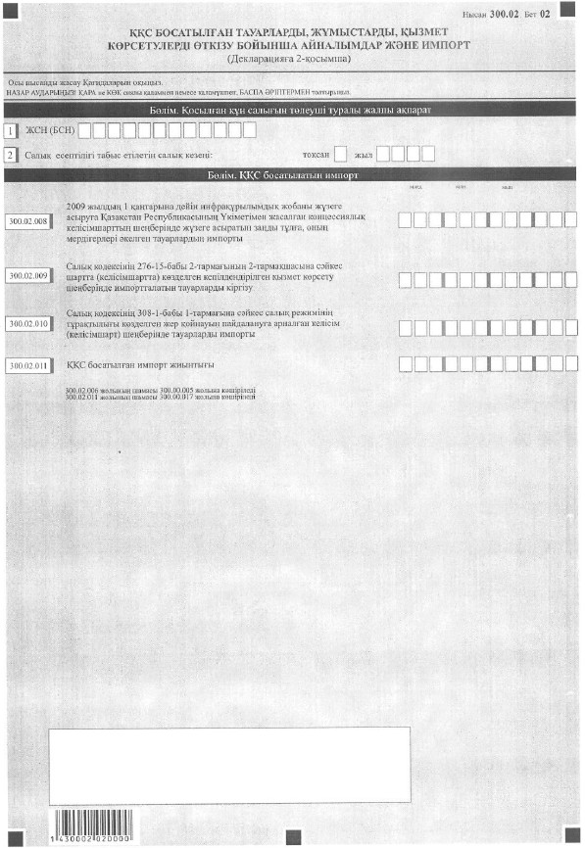

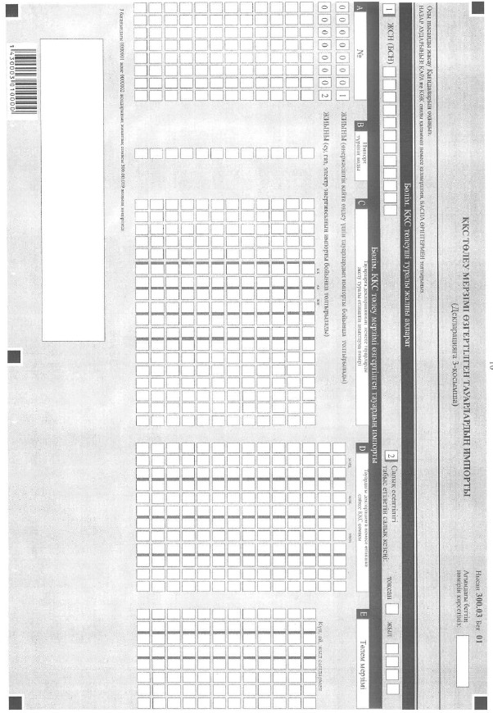

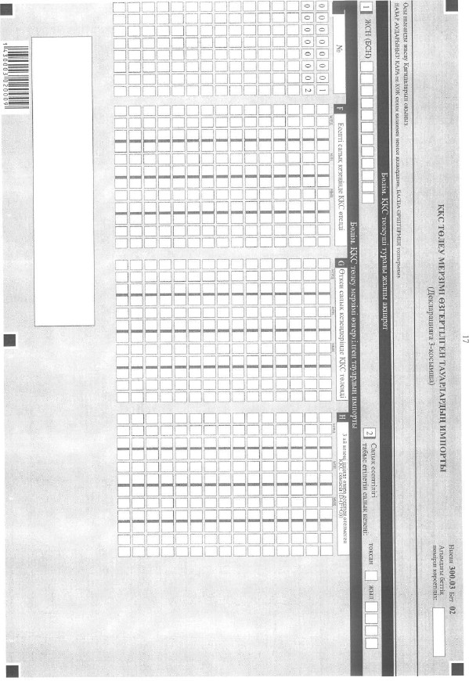

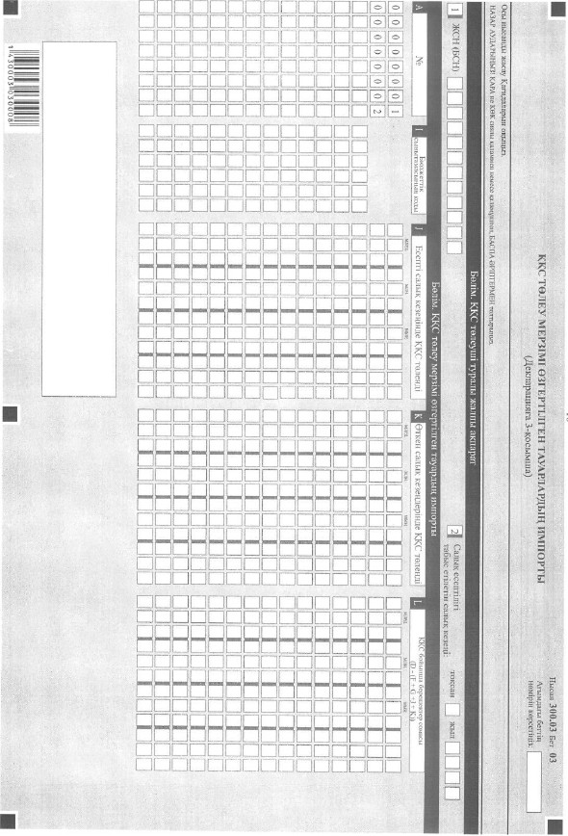

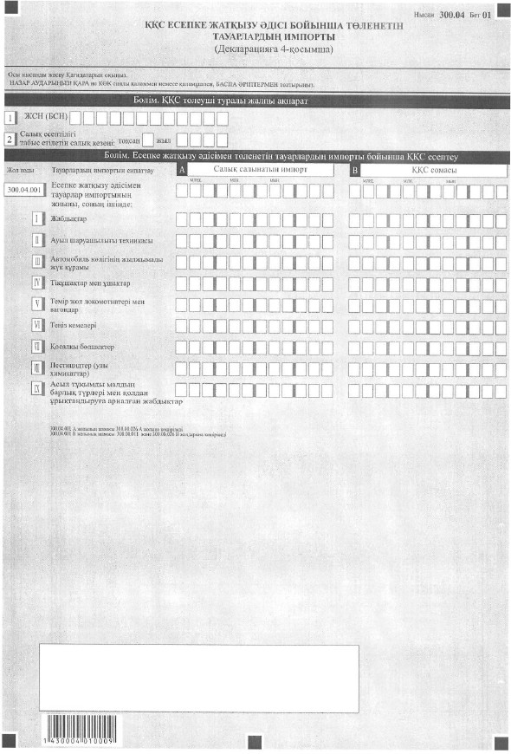

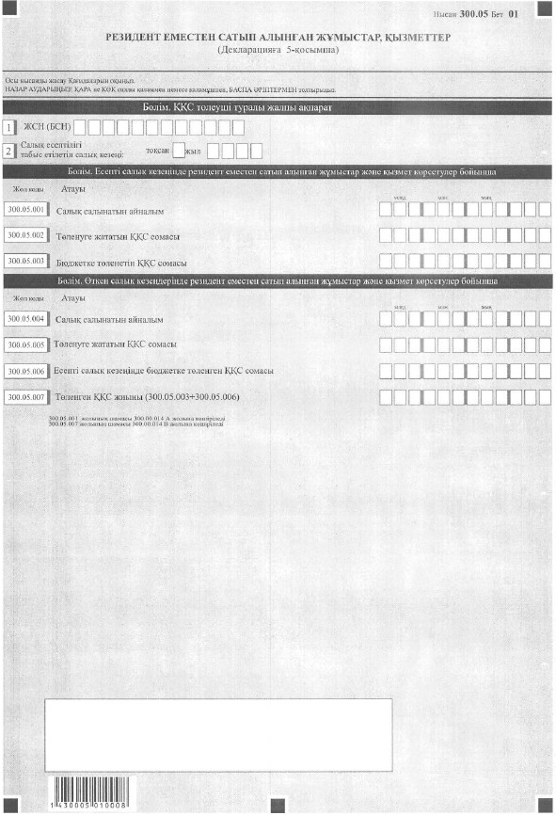

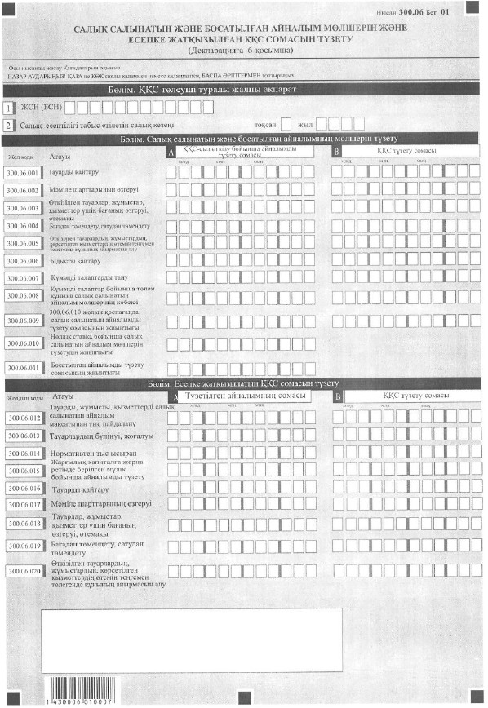

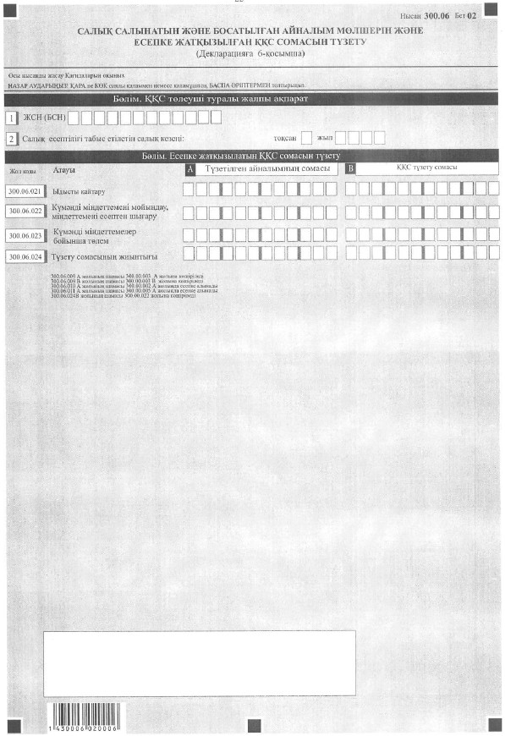

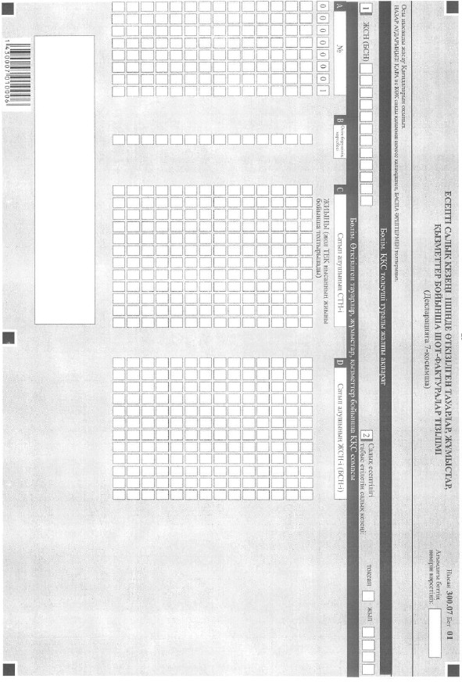

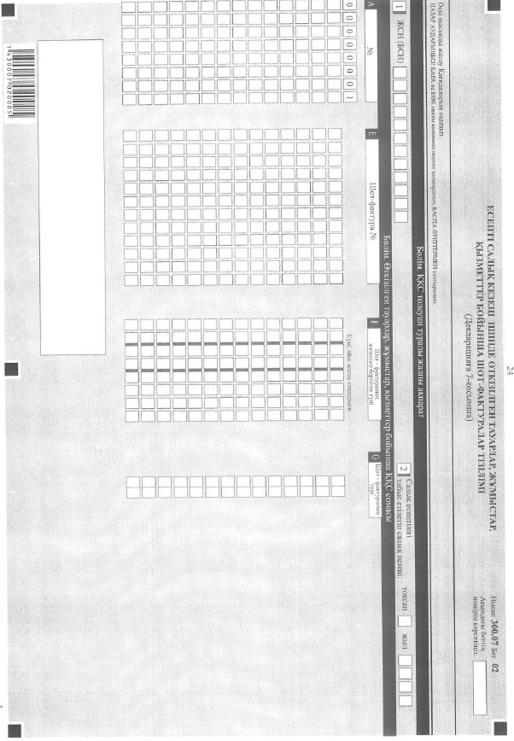

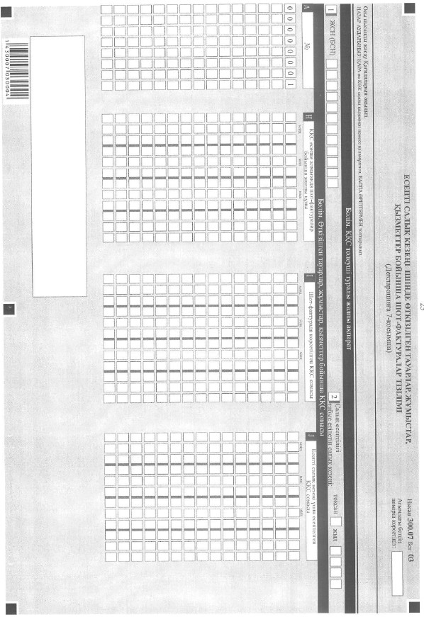

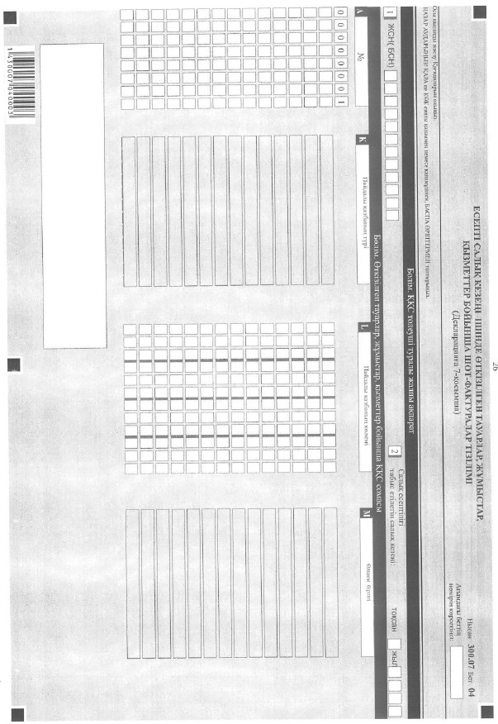

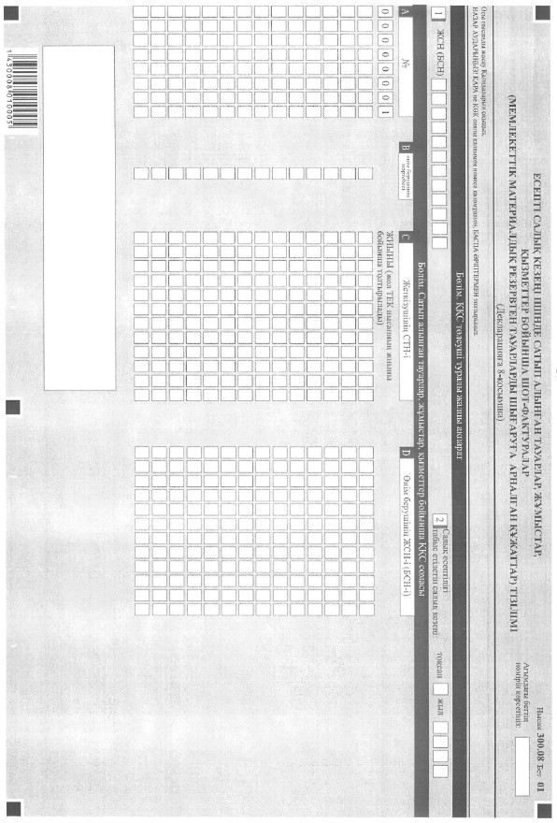

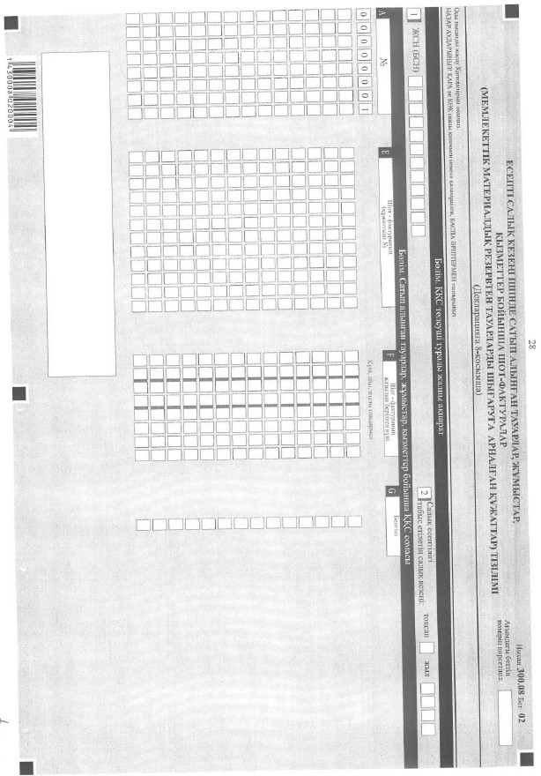

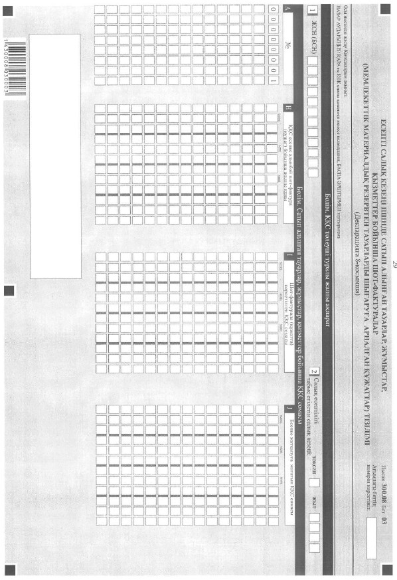

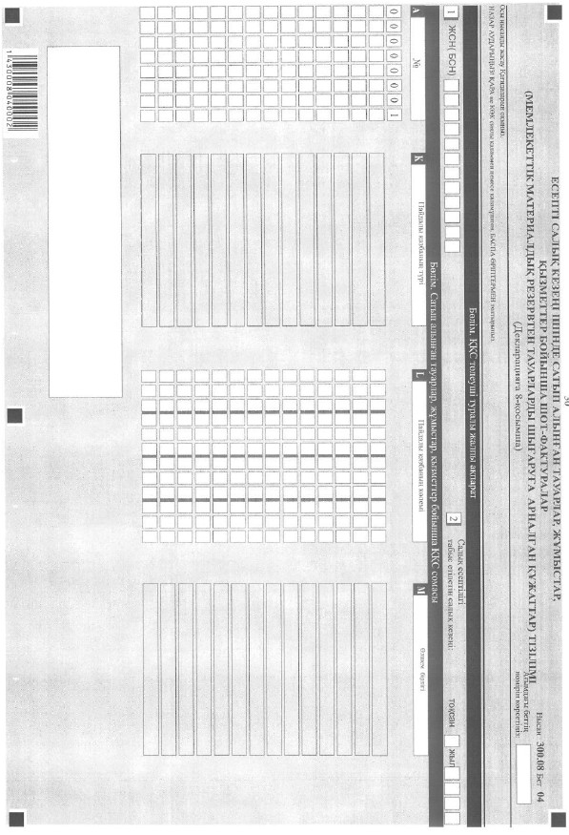

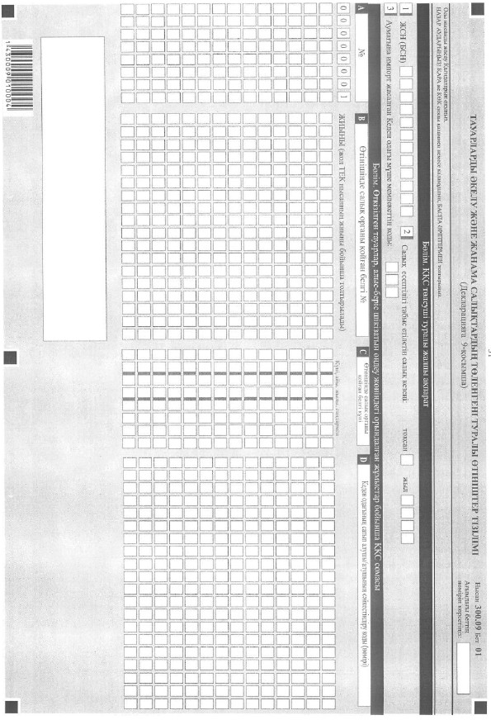

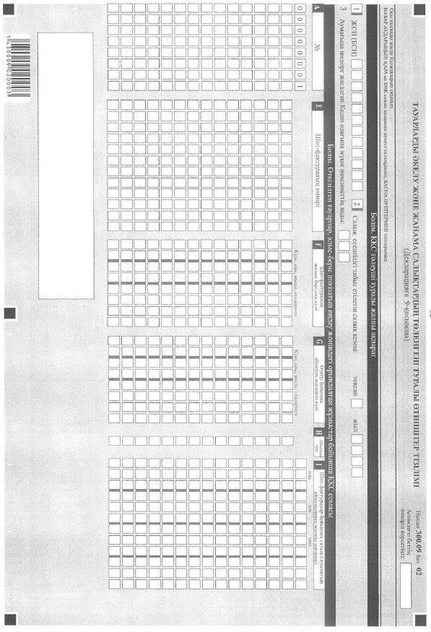

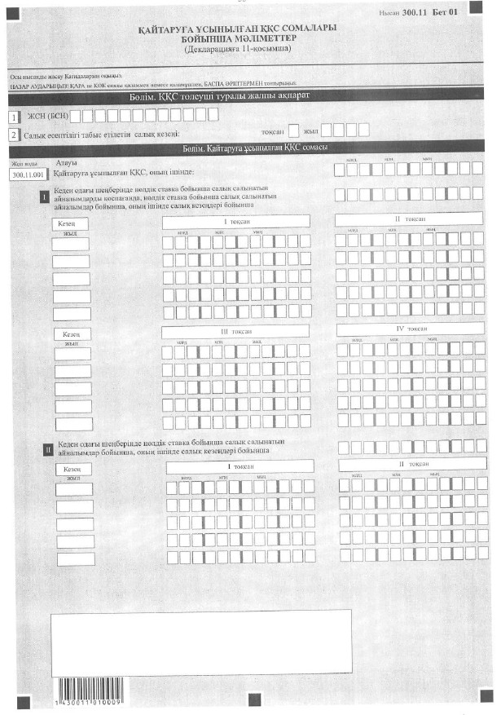

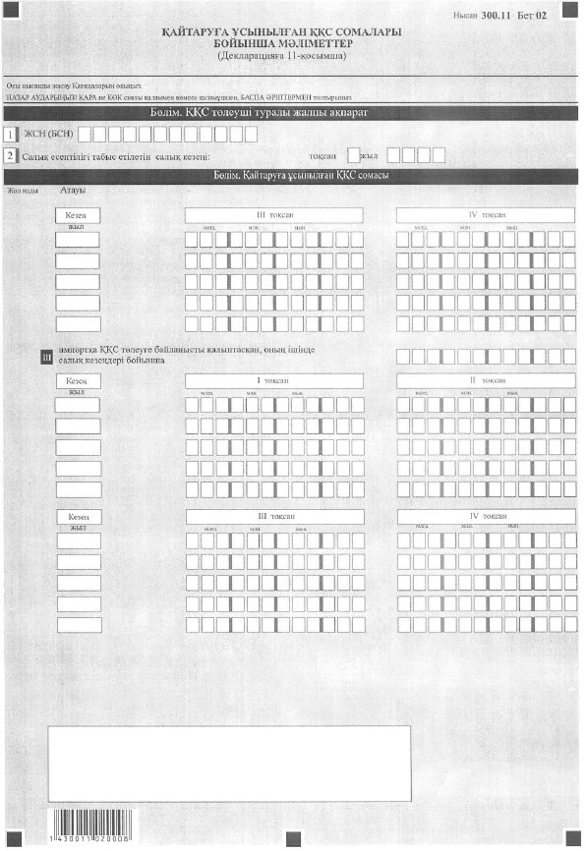

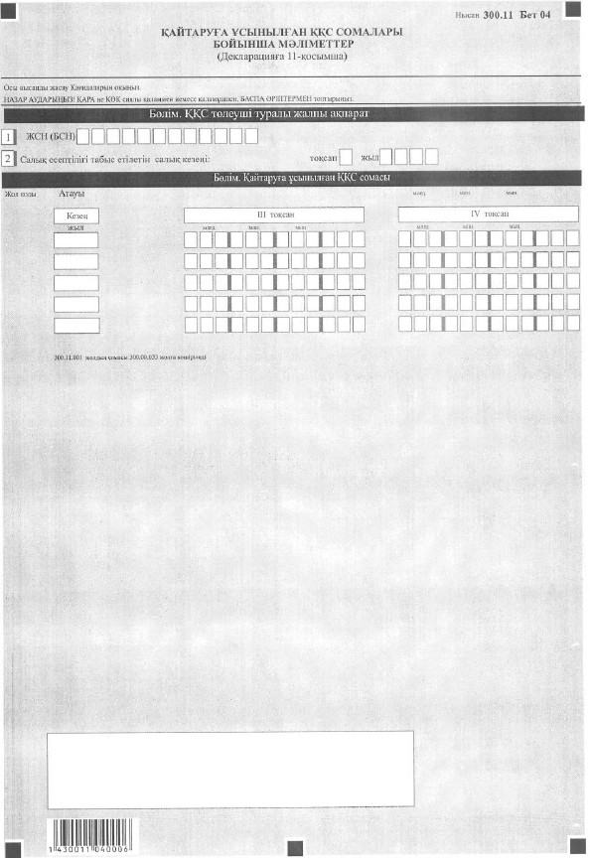

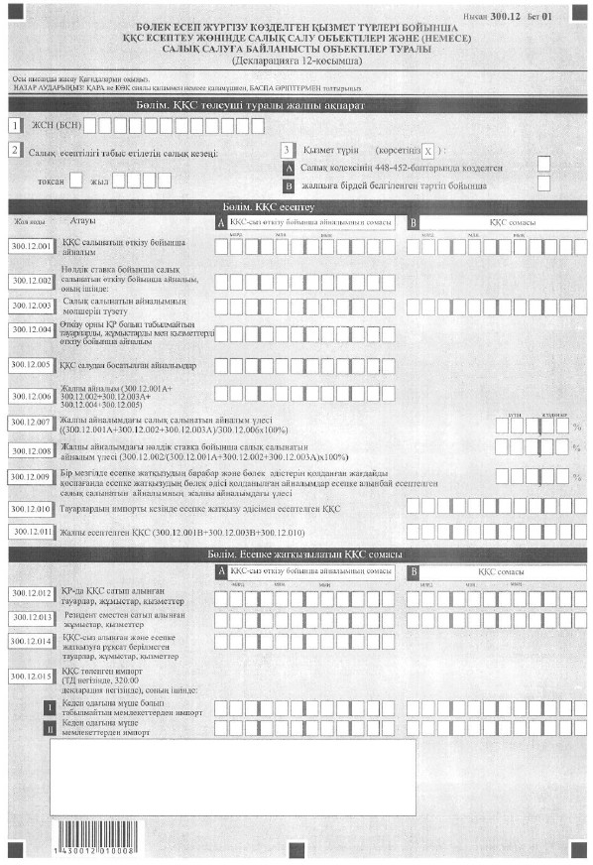

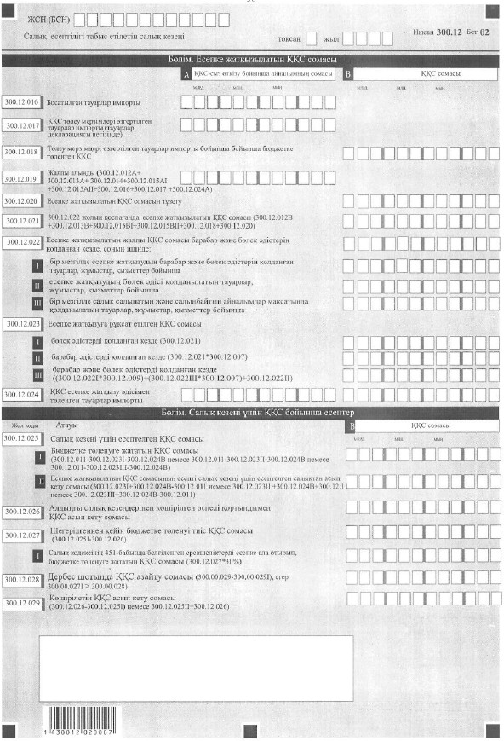

|  |  |
| --- | --- |
|  | Қазақстан Республикасы Қаржы Министрінің 2015 жылғы 28 сәуірдегі № 290 бұйрығына |
|  | 2-қосымша |
|  | Қазақстан Республикасы Қаржы Министрінің 2015 жылғы 25 желтоқсандағы № 587 бұйрығына |
|  | 94-қосымша |

**Қосылған құн салығы бойынша салық есептілігін (декларацияны) жасау қағидалары (300.00-нысан)**  
**1. Жалпы ережелер**

      1. Осы Қосылған құн салығы бойынша салық есептілігін (декларацияны) жасау қағидалары (300.00-нысан) (бұдан әрі - Қағидалар) "Салық және бюджетке төленетін басқа да міндетті төлемдер туралы" 2008 жылғы 10 желтоқсандағы Қазақстан Республикасының Кодексіне (Салық кодексі) сәйкес әзірленген және Салық кодексінің 8-бөліміне және "Салық және бюджетке төленетін басқа да міндетті төлемыер туралы" Қазақстан Республикасының Кодексін (Салық кодексін) қолданысқа енгізу туралы" 2008 жылғы 10 желтоқсандағы Қазақстан Республикасы Заңының (бұдан әрі - Енгізу туралы Заң) 1248, 49, 49-1-баптарынасәйкес қосылған құн салығы сомасын есептеуге арналған қосылған құн салығы бойынша салық есептілігінің нысанын (декларация) (бұдан әрі - декларация) жасау тәртібін айқындайды.

      2. Декларация декларацияның өзінен (300.00-нысан) және салық міндеттемесінің есептелуі туралы ақпаратты егжей-тегжейлі көрсетуге арналған оған қосымшалардан (300.01-ден 300.12-ге дейінгі нысандар) тұрады.

      3. Декларацияны толтыру кезінде түзетуге, өшіруге және тазалауға жол берілмейді.

      4. Көрсеткіштер болмаған кезде тиісті торкөздері толтырылмайды.

      5. Декларацияға қосымшалар декларациядағы тиісті көрсеткіштерді ашып көрсетуді талап ететін жолдарды толтыру кезінде міндетті тәртіпте жасалады.

      6. Декларацияға қосымшалар оларда көрсетілуі тиіс деректер болмаған жағдайда жасалмайды.

      7. Декларацияға қосымшаның парағында бар жолдардағы көрсеткіштердің саны асып кеткен жағдайда декларацияға қосымшаның осындай парағы қосымша толтырылады.

      8. Осы Қағидаларда мынадай арифметикалық белгілер қолданылады: "+" - қосу; "-" - алу; "х" - көбейту; "/" - бөлу; "=" - тең.

      9. Сомалардың теріс мәндері декларацияның тиісті жолының (бағанының) бірінші сол жақтағы торкөзінде "-" белгісімен белгіленеді.

      10. Декларацияны жасау кезінде:

      1) қағаз жеткізгіште - қара не көк сиялы қаламмен немесе қаламұшпен, баспаханалық бас әріптермен немесе баспа құрылғысын пайдалана отырып толтырылады;

      2) электрондық жеткізгіште - Салық кодексінің 68-бабына сәйкес толтырылады.

      11. Декларацияға Салық кодексінің 61-бабы 3-тармағына сәйкес салық төлеуші не болмаса оның өкілі қол қояды және Қазақстан Республикасының заңнамасында белгіленген жағдайларда оның атауы жазылған мөрі бар салық төлеушінің не болмаса оның өкілінің мөрімен куәландырылады.

      12. Декларацияны табыс ету кезінде:

      1) келу тәртібінде қағаз жеткізгіште - екі данада жасалады, бір данасы мемлекеттік кірістер органының белгісімен салық төлеушіге қайтарылады;

      2) пошта арқылы хабарламасы бар тапсырыс хатпен қағаз жеткізгіште - салық төлеуші пошта немесе өзге байланыс ұйымының хабарламасын алады;

      3) электронды түрде - салық төлеуші мемлекеттік кірістер органдарының салық есептілігін қабылдау жүйесінің салық есептілігін қабылдағаны немесе қабылдамағаны туралы хабарлама алады.

      13. Қосымшалардың "ҚҚС төлеуші туралы жалпы ақпарат" деген бөлімдерінде декларацияның "ҚҚС төлеуші туралы жалпы ақпарат" деген бөлімінде көрсетілген тиісті деректер көрсетіледі.

**2. Декларацияны жасау (300.00-нысаны)**

      14. "ҚҚС төлеуші туралы жалпы ақпарат" деген бөлімде салық төлеуші міндетті түрде мынадай деректерді көрсетеді:

      1) ЖСН/БСН - салық төлеушінің жеке сәйкестендіру нөмірі (бизнес-сәйкестендіру нөмірі). Салық міндеттемесін сенімгерлікпен басқарушы орындаған кезде жолда сенімгерлікпен басқарушы салық төлеушінің жеке сәйкестендіру (бизнес-сәйкестендіру) нөмірі көрсетіледі;

      2) қосылған құн салығын төлеушінің Т.А.Ә. немесе атауы. Жол міндетті толтырылуға жатады.

      Құрылтай құжаттарына сәйкес заңды тұлғаның атауы, дара кәсіпкердің дара кәсіпкерді мемлекеттік тіркеу туралы куәлігіне сәйкес атауы немесе тегі, аты, әкесінің аты (ол болған кезде) көрсетіледі.

      Салық міндеттемесін сенімгерлікпен басқарушы орындаған кезде жолда сенімгерлікпен басқарушының атауы немесе тегі, аты, әкесінің аты (болған кезде) көрсетіледі;

      3) салық есептілігі табыс етілетін салық кезеңі (тоқсан, жыл) - декларация тапсырылатын есепті салық кезеңі (араб сандарымен көрсетіледі). Салық кодексінің 269-бабына сәйкес декларацияны тапсыру үшін есепті кезең күнтізбелік тоқсан болып табылады. Жол міндетті толтырылуға жатады;

      4) декларацияның түрі.

      Салық кодексінің 63-бабына сәйкес салық есептілігінің түріне байланысты тиісті торкөздердің бірі міндетті белгіленуге жатады.

      Қосылған құн салығы бойынша тіркеу есебінен алып тасталған кезде "тарату" түріндегі декларацияны табыс ету міндетті болып табылады;

      5) хабарламаның нөмірі мен күні.

      Жолдар Салық кодексінің 63-бабы 3-тармағының 4) тармақшасында көзделген декларацияның түрі табыс етілген жағдайда толтырылады;

      6) салық төлеушінің санаты.

      6А торкөзі егер салық төлеуші мүлікті сенімгерлікпен басқару шарты бойынша сенімгерлікпен басқарушы болып табылған жағдайда толтырылуы тиіс.

      6В торкөзі егер салық төлеуші толтырылуы тиіс;

      7) жол Салық кодексінің 308-1-бабы 1-тармағында көзделген жер қойнауын пайдалануға арналған келісім (келісімшарт) шеңберінде қызметін жүзеге асыратын жер қойнауын пайдаланушы толтырады.

      Жол, егер салық төлеуші Салық кодексінің 308-1-бабы 1-тармағына сәйкес салық режимінің тұрақтылығы көзделген жер қойнауын пайдалануға арналған келісім (келісімшарт) шеңберінде қызметін жүзеге асыратын жер қойнауын пайдаланушы болып табылған жағдайда толтырылады, бұл ретте 7 А және В торкөздерінде міндетті түрде келісім (келісімшарт) нөмірі мен жасалған күні (келісімшар күні, жасалған күні) көрсетіледі. Салық кодексінің 308-1-бабы 1-тармағының шартарына сәйкес келмейтін келісімшарттар бойынша бұл жол толтырылмайды.

      Салық кодексінің 308-1-бабы 1-тармағында белгіленген әрбір келісім (келісімшарт) бойынша бөлек декларация жасалады;

      8) валюта коды.

      "Кеден декларацияларын толтыру үшін пайдаланылатын жіктеуіштер туралы" Кеден одағы комиссиясының 2010 жылғы 20 қыркүйектегі № 378 шешімімен бекітілген 23 "Валюталар жіктеуіші" қосымшасына сәйкес валюта коды көрсетіледі;

      9) қосылған құн салығын есепке жатқызу әдісі. Тиісті торкөздердің бірі міндетті толтырылуға жатады.

      Тиісті торкөз Салық кодексінің 260-бабында сәйкес қосылған құн салығын есепке жатқызудың таңдалған әдісі негізінде толтырылады. Есепке жатқызылатын қосылған құн салығын айқындаудың таңдалған әдісі күнтізбелік жылдың ішінде өзгертуге жатпайды.

      "Барабар" торкөзі, егер салық төлеуші қосылған құн салығын есепке жатқызудың барабар әдісін таңдаған жағдайда белгіленеді.

      "Бөлек" торкөзі, егер салық төлеуші қосылған құн салығын есептеуге жатқызудың бөлек әдісін таңдаған жағдайда белгіленеді.

      "Барабар және бөлек" торкөзі, егер салық төлеуші Салық кодексінің 260-бабы 4 және 5-тармақтарына, 262-бабы 2, 3 және 5-тармақтарына сәйкес бір мезгілде қосылған құн салығын есептеуге жатқызудың барабар және бөлек әдістерін қолданған жағдайда белгіленеді;

      10) ҚҚС бойынша куәліктің сериясы мен нөмірі. Қосылған құн салығы бойынша тіркеу есебіне қою туралы куәліктің сериясы мен нөмірі көрсетіледі. Жол міндетті толтырылуға жатады;

      11) табыс етілген қосымшалар. Табыс етілетін қосымшаларға сәйкес келетін торкөздер міндетті белгіленуге жатады.

      15. "ҚҚС есептеу" деген бөлімді толтырған кезде, егер салық төлеуші 300.12-қосымшаны табыс еткен жағдайда, осы бөлімде көзделген формулалардың қолданылмайтынын ескеру қажет. 300.00.001-ден 300.00.012 аралығындағы тиісті жолдарға 300.12.001-ден 300.12.011 аралығындағы әрбір тиісті жолдардан сома көшіріледі.

      "ҚҚС есептеу" деген бөлімде:

      1) 300.00.001 А жолында қосылған құн салығы салынатын тауарларды, жұмыстарды, қызмет көрсетулерді өткізу бойынша айналымдардың жалпы сомасы көрсетіледі, соның ішінде: тауарларды өтеусіз беру бойынша; айырбас шарттары бойынша; жұмыс берушінің тауарды, жұмыстарды, қызмет көрсетулерді қызметкерге жалақы есебінен беру бойынша, бөліп-бөліп төлеу шартында, комиссия, кепілдік шарттары бойынша, бірлескен қызмет туралы шарт шеңберінде және Салық кодексіне сәйкес қосылған құн салығы салынатын басқа да айналымдар;

      2) 300.00.001 В жолында 300.00.001 А жолында көрсетілген айналымдар бойынша есептелген қосылған құн салығы сомасы көрсетіледі.

      Салық кодексінің 308-1-бабы 1-тармағында белгіленген келісім (келісімшарт) бойынша қызметін жүзеге асыратын жер қойнауын пайдаланушылар тиісті жолдарға келісімге (келісімшартқа) сәйкес салық ставкасын қолданады;

      3) 300.00.002 А жолында нөлдік ставка бойынша қосылған құн салығы салынатын есепті салық кезеңі үшін өткізу бойынша айналым көрсетіледі. Бұл жолға 300.06.010 А жолы ескеріле отырып, 300.01-қосымшаның 300.01.004 жолында көрсетілген сома көшіріледі;

      4) 300.00.003 А жолында Салық кодексінің 239 және 240-баптарында көзделген жағдайларда және тәртіпте жүргізілетін есепті салық кезеңі үшін салық салынатын айналым мөлшерін түзету сомасы көрсетіледі. Бұл жолдың оң да, теріс те мәні болуы мүмкін;

      5) 300.00.003 В жолында Салық кодексінің 239 және 240-баптарында көзделген жағдайларда және тәртіпте жүргізілетін есепті салық кезеңі үшін қосылған құн салығын түзету сомасы көрсетіледі. Бұл жолдың оң да, теріс те мәні болуы мүмкін;

      6) 300.00.004 А жолында Салық кодексінің 236 және 276-5-баптарына сәйкес өткізу орны Қазақстан Республикасы болып табылмайтын, салық кезеңі ішінде қосылған құн салығын төлеуші жүзеге асырған тауарларды, жұмыстар мен қызметтерді өткізу бойынша айналымдар көрсетіледі;

      7) 300.00.005 А жолында қосылған құн салығынан босатылған тауарларды, жұмыстарды және қызмет көрсетулерді өткізу бойынша айналымдардың жалпы сомасы көрсетіледі. Сондай-ақ бұл жолда Салық кодексінің 239 және 240-баптарында көзделген жағдайларда және тәртіпте жүргізілетін босатылған айналым мөлшерін түзету сомасы көрсетіледі. Бұл жолдың оң да, теріс те мәні болуы мүмкін. Бұл жолға 300.02.006 жолында көрсетілген сома көшіріледі. Егер есепті салық кезеңінде босатылған айналым мөлшеріне түзету жүргізілген жағдайда, бұл жолға 300.06.011 А жолында көрсетілген жүргізілген түзету ескерілген сома көрсетіледі (300.02.006 + 300.06.011 А);

      8) 300.00.006 жолында өзіне салық салынатын және босатылған айналым мөлшерін түзету сомасын да қамтитын салық кезеңі ішінде жүзеге асырылған тауарларды, жұмыстарды, қызметтерді өткізу бойынша айналымдардың жалпы сомасы көрсетіледі. Бұл жол 300.00.001 А, 300.00.002, 300.00.003 А, 300.00.004, 300.00.005, жолдарының сомасы ретінде айқындалады (300.00.001 А + 300.00.002 + 300.00.003 А + 300.00.004 + 300.00.005);

      9) 300.00.007 жолында 300.00.001 А, 300.00.002, 300.00.003 А жолдары сомаларының 300.00.006 жолына пайыздағы қатынасы (300.00.001 А + 300.00.002 + 300.00.003 А)/(300.00.006) х 100%) ретінде айқындалатын жалпы өткізу айналымдағы салық салынатын айналым үлесі көрсетіледі;

      10) 300.00.008 жолында 300.00.002 жолының 300.00.001 А, 300.00.002, 300.00.003 А жолдары сомаларына пайызда қатынасы (300.00.002/(300.00.001 А + 300.00.002 + 300.00.003 А) х 100%) ретінде айқындалатын жалпы салық салынатын айналымдағы нөлдік ставка бойынша салық салынатын айналым үлесі. Бұл жол 300.00.002 жолының шамасы теріс мәнде болған кезде толтырылмайды;

      11) салық төлеуші дербес айқындайтын 300.00.009 жолында Салық кодексінің 260-бабы 3, 4 және 5-тармақтарына және 262-бабы 2, 3, 5 және 6-тармақтарына сәйкес қосылған құн салығы сомасын есепке жатқызудың бір мезгілде барабар және бөлек әдістерін қолданған жағдайда жалпы өткізу айналымдағы салық салынатын айналым үлесі көрсетіледі. Бұл ретте сатып алған кезде есепке жатқызудың бөлек әдісі қолданылған тауарларды, жұмыстарды, қызметтерді өткізу бойынша айналымдар жалпы айналым сомасындағы салық салынатын айналымның үлес салмағын айқындау кезінде ескерілмейді;

      12) 300.00.010 жолында салық кезеңі ішінде импортталатын тауарлар бойынша есептелген және жер қойнауына арналған келісімшартының шарттарына сәйкес есепке жатқызу әдісімен төленген қосылған құн салығының сомасы көрсетіледі;

      13) 300.00.011 жолында 300.00.010 жолында көрсетілген қосылған құн салығының сомасын қоспағанда, салық кезеңінің ішінде импортталатын тауарлар бойынша есептелген және Енгізу туралы Заңның 49-бабы 74 және 49-1-бабының 19-абзацтарына сәйкес есепке жатқызу әдісімен төленген қосылған құн салығының сомасы көрсетіледі. Бұл жолға 300.04.001 В жолында көрсетілген сома көшіріледі;

      14) 300.00.012 жолында 300.00.001 В, 300.00.003 В, 300.00.010, 300.00.011 (300.00.001 В + 300.00.003 В + 300.00.010 + 300.00.011) жолдарының сомасы ретінде анықталатын есепті салық кезеңі үшін есептелген қосылған құн салығының жалпы сомасы көрсетіледі.

      16. "Есепке жатқызылатын ҚҚС сомасы" деген бөлімде толтыру кезінде егер салық төлеуші 300.12-қосымшасын табыс еткен жағдайда осы бөлімде көзделген формулалар қолданылмайтынын ескеру қажет. 300.00.013-тен бастап 300.00.026 арасындағы тиісті жолдарға 300.12.012-тен бастап 300.12.024 арасындағы әрбір тиісті жолдардан сома көшіріледі.

      Есепке жатқызудың бөлек әдісін қолданатын қосылған құн салығын төлеушілер 300.00.013 В-дан 300.00.023 В-ға дейінгі жолдарды толтырған кезде салық салынатын мақсатта пайдаланатын тауарлар, жұмыстар, қызмет көрсетулер бойынша қосылған құн салығы сомаларын көрсетеді.

      "Есепке жатқызылатын ҚҚС сомасы" деген бөлімде:

      1) 300.00.013 А жолында Қазақстан Республикасында қосылған құн салығымен сатып алынған тауарлар, жұмыстар, қызметтер бойынша айналымдардың жалпы сомасы көрсетіледі;

      2) 300.00.013 В жолында Қазақстан Республикасында қосылған құн салығымен сатып алынған тауарлар жұмыстар, қызметтер бойынша қосылған құн салығының жалпы сомасы көрсетіледі;

      3) 300.00.014 А Салық кодексінің 236 және 276-5-баптарына сәйкес өткізу орны Қазақстан Республикасы болып табылатын, Қазақстан Республикасында қосылған құн салығын төлеуші болып табылмайтын резидент еместен сатып алынған жұмыстар, қызмет көрсетулер бойынша салық салынатын айналым сомасы көрсетіледі. Бұл жолға 300.05.001 жолында көрсетілген сома көшіріледі;

      4) 300.00.014 В жолында өткізу орны Қазақстан Республикасы болып табылатын, резидент еместен сатып алынған жұмыстар, қызмет көрсетулер бойынша есептелген қосылған құн салығының сомасы көрсетіледі.

      300.00.014 В жолына 300.05.007 жолында көрсетілген сома көшіріледі. Есепке жатқызудың бөлек әдісін қолданатын қосылған құн салығын төлеушілер бұл жолда салық салынатын айналым мақсатында қолданатын жұмыстар, қызмет көрсетулер бойынша қосылған құн салығының сомасын көрсететінін ескеру қажет;

      5) 300.00.015 жолында қосылған құн салығынсыз сатып алынған тауарлар, жұмыстар, қызмет көрсетулер бойынша және қосылған құн салығымен сатып алынған, бірақ Салық кодексінің 257-бабына сәйкес қосылған құн салығы есепке жатқызылмайтын тауарлар, жұмыстар, қызмет көрсетулер бойынша айналым сомасы көрсетіледі. Бұл жолда қосылған құн салықсыз сатып алу бойынша айналымның сомасы көрсетіледі;

      6) 300.00.016 I А жолында 300.00.017, 300.00.018, 300.00.019, 300.00.020, 300.00.026 жолдарында көрсетілетіндерді қоспағанда, Кеден одағына мүше болып табылмайтын мемлекеттерден әкелінген тауарлар бойынша салық салынатын импорттың мөлшері көрсетіледі. Салық кодексінің 247-бабына сәйкес салық салынатын импорт мөлшері анықталады. Осы жол тауарлар декларациясында көрсетілген мәліметтер негізінде толтырылады;

      7) 300.00.016 II А жолында 300.00.017, 300.00.018, 300.00.019, 300.00.020, 300.00.026 жолдарында көрсетілетіндерді қоспағанда, Кеден одағына мүше мемлекеттерден әкелінген тауарлар бойынша салық салынатын импорттың мөлшері көрсетіледі. Салық кодексінің 276-8-бабына сәйкес салық салынатын импорт мөлшері анықталады.

      Осы жол 320.00-нысанының салық кезеңіне сәйкес ұсынылған Импортталған тауарлар бойынша жанама салықтар бойынша декларацияда (декларацияларда) және 328.00-нысанының Тауарларды әкелу және жанама салықтардың төленгені туралы өтініште (өтініштерде) көрсетілген мәліметтер негізінде толтырылады;

      8) 300.00.016 I В жолында Кеден одағына мүше болып табылмайтын мемлекеттерден әкелінген тауарлар бойынша төленген қосылған құн салығының сомасы көрсетіледі. Есепке жатқызудың барабар әдісін қолданған жағдайда аталған жолда тауарларға декларация(лар)ға, сондай-ақ декларацияларға сәйкес имтпортталатын тауарлар бойынша төленген қосылған құн салығының сомасы көрсетіледі. Есепке жатқызудың бөлек әдісін қолданған жағдайда аталған жолда салық салынатын айналым мақсатында қолданылатын, импортталатын тауарлар бойынша төленген қосылған құн салығының сомасы көрсетіледі;

      9) 300.00.016 II В жолында Кеден одағына мүше мемлекеттерден әкелінген тауарлар бойынша төленген қосылған құн салығының сомасы көрсетіледі. Есепке жатқызудың барабар әдісін қолданған жағдайда аталған жолда тауарларға декларация(лар)ға, сондай-ақ 320.00-нысанының салық кезеңіне сәйкес ұсынылған Импортталған тауарлар бойынша жанама салықтар бойынша декларацияға (декларацияларға) және 328.00-нысанының Тауарларды әкелу және жанама салықтардың төленгені туралы өтінішке (өтініштерге) сәйкес имтпортталатын тауарлар бойынша төленген қосылған құн салығының сомасы көрсетіледі. Есепке жатқызудың бөлек әдісін қолданған жағдайда аталған жолда салық салынатын айналым мақсатында қолданылатын, импортталатын тауарлар бойынша төленген қосылған құн салығының сомасы көрсетіледі;

      10) 300.00.017 Салық кодексінің 255-бабына, 276-15-бабының 2-тармағы 2) тармақшасына сәйкес немесе халықаралық шарттарға сәйкес қосылған құн салығынан босатылған импортталатын тауарлар құны көрсетіледі. Аталған жолға 300.02.011 жолында көрсетілген сома көшіріледі;

      11) 300.00.018 жолында Енгізу туралы Заңның 49-бабы 32-53-абзацтарына сәйкес олар бойынша мемлекеттік кірістер органы қосылған құн салығын төлеу мерзімдерін өзгерту туралы шешім шығарған импортталатын тауарлардың құны көрсетіледі. Бұл жол Кеден одағына мүше мемлекеттерден импортталған тауарларға декларация(лар), және (немесе) Импортталған тауарлар бойынша жанама салықтар бойынша декларация (декларациялар) және Тауарларды әкелу және жанама салықтардың төленгені туралы өтініш (өтініштер) негізінде толтырылады;

      12) 300.00.019 жолында Енгізу туралы Заңның 49-бабы 32-53-абзацтарына сәйкес қосылған құн салығын төлеу мерзімдері өзгерген импортталатын тауарлар бойынша салық кезеңінде нақты төленген қосылған құн салығының сомасы көрсетіледі. Есепке жатқызудың барабар әдісін қолданған жағдайда аталған жолға 300.01 нысанның J бағаны 0000001 және 0000002 қорытынды жолдарының сомасы көшіріледі. Есепке жатқызудың бөлек әдісін қолданған жағдайда аталған жолда салық салынатын айналым мақсатында қолданылатын имтпортталған тауарлар бойынша төленген салықтың жиынтық сомасы көрсетіледі;

      13) 300.00.020 А жолында қосылған құн салығы жер қойнауын пайдалану келісімшартының шарттарына сәйкес есепке жатқызу әдісімен төленген импортталатын тауарлардың құны көрсетіледі;

      14) 300.00.020 В жолында жер қойнауын пайдалануға арналған келісімшарттың талаптарына сәйкес тауарлардың импорты бойынша есепке жатқызу әдісімен төленген қосылған құн салығының сомасы көрсетіледі;

      15) 300.00.021 жолында 300.00.013 А, 300.00.014 А, 300.00.015, 300.00.016I А, 300.00.016II А, 300.00.017, 300.00.018, 300.00.020 А және 300.00.026 А жолдарының айқындалатын (300.00.013 А + 300.00.014 А + 300.00.015 + 300.00.016I А + 300.00.016II А + 300.00.017 + 300.00.018+ 300.00.020 А + 300.00.026 A) тауарларды, жұмыстарды, қызметтерді сатып алу бойынша айналымның жалпы сомасы көрсетіледі;

      16) 300.00.022 жолында Салық кодексінің 258 және 259-баптарында көзделген жағдайларда және тәртіпте жүргізілетін есепке жатқызылатын қосылған құн салығы сомасын түзету көрсетіледі. Бұл жолдың теріс мәні болуы мүмкін. Аталған жолға 300.06.024 В жолында көрсетілген сома көшіріледі;

      17) 300.00.023 жолында 300.00.024 жолында көрсетілген қосылған құн салығының сомасын қоспағанда, салық кезеңі үшін есепке жатқызылатын қосылған құн салығының жалпы сомасы көрсетіледі. 300.00.013 В, 300.00.014В, 300.00.016I В + 300.00.016II В, 300.00.019 В, 300.00.020 В, 300.00.022 В жолдарының сомасы (300.00.01 В + 300.00.014 В + 300.00.016I В + 300.00.016II В + 300.00.019 В + 300.00.020 В - 300.00.022 В) ретінде айқындалады. Бұл жолды 300.00.024 жолын толтыратын қосылған құн салығын есепке жатқызудың барабарлық және бөлек есептеу әдісін қолданатын салық төлеуші толтырмайды;

      18) 300.00.024 жолында қосылған құн салығының төлеушісі есепке жатқызудың барабарлық және бөлек есептеу әдісін қолданған жағдайда, салық төлеушісі дербес анықтайтын, салық кезеңі үшін есепке жатқызылатын қосылған құн салығының сомасы көрсетіледі, атап айтқанда:

      Салық кодексінің 260-бабы 3, 4 және 5-тармақтарына сәйкес бір мезгілде қосылған құн салығы сомаларын есепке жатқызудың барабар және бөлек есептеу әдісін пайдаланған жағдайда Салық кодексінің 249-бабы 1-тармағына сәйкес қосылған құн салығынан босатылған айналымдары болған кезде салық төлеушілер;

      Салық кодексінің 262-бабы 2-тармағына сәйкес басқа алынған тауарлар, жұмыстар, қызмет көрсетулер бойынша қосылған құн салығын есепке жатқызудың барабар әдісін қолданған кезде кепілдікке берілген мүлікті (тауарларды) алуға және өткізуге байланысты айналымдар бойынша қосылған құн салығы сомаларын есепке бойынша бөлек есептеу әдісті қолдану құқығын пайдаланатын банктер, банк операцияларының жекелеген түрлерін жүзеге асыратын ұйымдар, микрокредиттік ұйымдар;

      Салық кодексінің 262-бабы 3-тармағына сәйкес басқа алынған тауарлар, жұмыстар, қызмет көрсетулер бойынша қосылған құн салығын есепке жатқызудың барабар әдісін қолданған кезде мүлікті қаржы лизингіне беруге байланысты айналымдар бойынша қосылған құн салығы сомаларын есепке алу бойынша бөлек әдісті қолдану құқығын пайдаланатын лизинг берушілер;

      Салық кодексінің 262-бабы 5-тармағына сәйкес басқа алынған тауарлар, жұмыстар, қызмет көрсетулер бойынша қосылған құн салығын есепке жатқызудың барабар әдісін қолданған кезде коммерциялық кредит бере отырып, сауда делдалы ретінде сауда қызметін қаржыландыру шеңберінде мүлікті сатып алумен және берумен байланысты айналымдар бойынша қосылған құн салығы сомаларын есепке жатқызудың бөлек есептеу әдісін қолдану құқығын пайдаланатын ислам банктері;

      Аталған жол 300.00.024 I, 300.00.024 II, 300.00.024 III жолдарынан тұрады;

      19) 300.00.024 I жолында есепке жатқызудың барабарлық және бөлек есептеу әдістерін қолданған кезде барабарлық әдісі бойынша есепке жатқызылған қосылған құн салығының сомасы көрсетіледі;

      20) 300.00.024 II жолында есепке жатқызудың барабарлық және бөлек есептеу әдістерін қолданған жағдайда бөлек есептеу әдісі бойынша есепке жатқызылатын қосылған құн салығының сомасы көрсетіледі;

      21) 300.00.024 III есепке жатқызудың барабарлық және бөлек есептеу әдістері бойынша салық салынатын және салынбайтын айналымдар мақсатында пайдаланылатын тауарлар, жұмыстар, қызмет көрсетулер бойынша қосылған құн салығының сомасы көрсетіледі;

      22) 300.00.025 жолында салық кезеңі үшін қосылған құн салығын рұқсат етілген есепке жатқызу сомасы көрсетіледі. Жол 300.00.025 І, 300.00.025 ІІ, 300.00.025 ІІІ жолдарынан тұрады, қолданатын қосылған құн салығын есепке жатқызу әдісіне байланысты жолдардың бірі толтырылады;

      23) 300.00.025 І жолында есепке жатқызудың бөлек есептеу әдісі қолданылған кезде қосылған құн салығын рұқсат етілген есепке жатқызу сомасы көрсетіледі. Бұл жолға 300.00.023 жолының сомасы көшіріледі;

      24) 300.00.025 ІІ жолында 300.00.023 және 300.00.007 (300.00.023 х 300.00.007) жолдарының туындысы ретінде айқындалатын, есепке жатқызудың барабарлық әдісі қолданылған кезде қосылған құн салығының рұқсат етілген есепке жатқызу сомасы көрсетіледі;

      25) 300.00.025 ІІІ жолында ((300.00.024I x 300.00.09) + 300.00.024 III x 300.00.007) + 300.00.024 II) формуласы бойынша айқындалатын, бөлек есептеу және барабарлық әдістері қолданылған кезде қосылған құн салығының рұқсат етілген есепке жатқызу сомасы көрсетіледі;

      26) 300.00.026 А жолында 300.00.020 А жолында көрсетілген импортталатын тауарларды қоспағанда қосылған құн салығы Енгізу туралы Заңның 49-бабы 74 және 49-1-бабының 19-абзацтарына сәйкес есепке жатқызу әдісімен төленген импортталатын тауарлар құны көрсетіледі. Бұл жолға 300.04.001 А жолында көрсетілген сома көшіріледі;

      27) 300.00.026 В жолында 300.00.020 В жолында көрсетілген импортталатын тауарлар бойынша қосылған құн салығын қоспағанда салық Енгізу туралы Заңның 49-бабы 74 және 49-1-бабының 19-абзацтарына сәйкес есепке жатқызу әдісімен төленген импортталатын тауарлар бойынша қосылған құн салығы сомасы көрсетіледі. Бұл жолға 300.04.001 В жолында көрсетілген сома көшіріледі.

      17. "Салық кезеңі үшін ҚҚС бойынша есептер" деген бөлімде толтыру кезінде егер салық төлеуші 300.12 қосымшасын табыс еткен жағдайда осы бөлімде көзделген формулалардың қолданылмайтынын ескеру қажет. 300.00.027 I-ден 300.00.027 II аралығындағы тиісті жолдарға 300.12.025 I-ден және 300.12.025 ІI-ге дейінгі әрбір тиісті жолдардан сома көшіріледі.

      "Салық кезеңі үшін ҚҚС бойынша есептер" деген бөлімде:

      300.00.027 жолында есепті салық кезеңі үшін есептелген қосылған құн салығының сомасы көрсетіледі, 300.00.027 І және 300.00.027 ІІ жолдарынан тұрады:

      1) 300.00.027 I жолында салық кезеңі үшін бюджетке төленуге тиіс салық сомасы көрсетіледі. Аталған жол:

      есепке жатқызудың бөлек есептеу әдісі кезінде 300.00.012, 300.00.025 І және 300.00.026 В (300.00.012 - 300.00.025 І - 300.00.026 В) жолдарының айырмасы ретінде;

      есепке жатқызудың барабарлық әдісі кезінде 300.00.012, 300.00.025 ІІ және 300.00.026 В (300.00.012 - 300.00.025 ІІ - 300.00.026 В) жолдарының айырмасы ретінде;

      есепке жатқызудың барабарлық және бөлек есептеу әдістерін қолданған кезде 300.00.012, 300.00.025 ІІІ және 300.00.026 В (300.00.012 - 300.00.025 ІІІ - 300.00.026 В) жолдарының айырмасы ретінде айқындалады;

      2) 300.00.027 ІІ жолында есепке жатқызылатын қосылған құн салығы сомасының есепті салық кезеңі үшін есептелген салықтан асып кету сомасы көрсетіледі.

      Аталған жол:

      есепке жатқызудың бөлек есептеу әдісі кезінде (300.00.025 І+300.00.026 В - 300.00.012) формуласы бойынша;

      есепке жатқызудың барабарлық әдісі кезінде (300.00.025 ІІ+300.00.026 В - 300.00.012) формуласы бойынша;

      есепке жатқызудың барабарлық және бөлек есептеу әдістерін қолданған кезде (300.00.025 ІІІ + 300.00.026 В - 300.00.012) формуласы бойынша айқындалады.

      3) 300.00.028 жолында есепті салық кезеңі үшін қосылған құн салығының асып кетуін есептемей, алдыңғы салық кезеңдерінен көшірілген өспелі қорытындымен қосылған құн салығының асып кету сомасы көрсетіледі. Бұл жолды ауыл шаруашылығы өнімдерін қайта өңдеуді жүзеге асыратын және Салық кодексінің 267-бабын пайданалатын салық төлеушілер толтырады;

      4) 300.00.029 жолында 300.00.028 жолы шегерілгеннен кейін бюджетке төленуі тиіс қосылған құн салығының сомасы көрсетіледі. Бұл жолды егер 300.00.027 I жолының сомасы 300.00.028 жолының сомасынан асып кеткен шартта ауыл шаруашылығы өнімдерін қайта өңдеуді жүзеге асыратын және Салық кодексінің 267-бабын пайданалатын салық төлеушілер толтырады. Жолдың сомасы (300.00.027 I - 300.00.028) формуласы бойынша айқындалады. Егер 300.00.028 жолы нөлдік мәнге тең болса, онда бұл жолға 300.00.027 I жолының сомасы көрсетіледі. 300.00.029 жолы 300.00.029 І жолын қосады;

      5) 300.00.029 І жолында Салық кодексінің 267-бабында көзделген 70%-ға азайтыла отырып бюджетке төлеуге жататын қосылған құн салығының сомасы көрсетіледі. 300.00.029 жолы мен 30 пайыздың туындысы (300.00.029 І х 30%) ретінде айқындалады;

      6) 300.00.030 жолында егер 300.00.027I жолының сомасы 300.00.028 жолының сомасынан асып кетсе, оның ішінде 300.00.028 жолы нөлге тең болса немесе толтырылмаған жағдайда салық төлеушінің дербес шотында қосылған құн салығын азайту сомасы көрсетіледі. Бұл жолды ауыл шаруашылығы шикізатын қайта өңдеуді жүзеге асыратын және Салық кодексінің 267-бабын пайданалатын салық төлеушілер толтырады. Жолдың сомасы 300.00.029 және 300.00.029 I жолдарының айырмасы ретінде айқындалады;

      7) 300.00.031 жолында шегерілгеннен кейін кейінгі салық кезеңдеріне көшірілетін қосылған құн салығының асып кету сомасы көрсетіледі. Бұл жолды ауыл шаруашылығы шикізатын қайта өңдеуді жүзеге асыратын және Салық кодексінің 267-бабын пайданалатын салық төлеушілер толтырады. Жол:

      егер 300.00.027 I және 300.00.028 жолдары нөлдік емес мәнде толтырылған және 300.00.028 жолының сомасы 300.00.027 I жолының сомасынан асып кеткен жағдайда 300.00.028 және 300.00.027 I жолдарының айырмасы (300.00.028 - 300.00.027 I) ретінде;

      егер 300.00.027 ІI және 300.00.028 жолдары нөлдік емес мәнде толтырылса, 300.00.028 және 300.00.027 II жолдарының сомасы (300.00.028 + 300.00.027 II) ретінде айқындалады. Егер 300.00.027 II жолы нөлдік мәнге тең болса, онда 300.00.031 жолының сомасы 300.00.028 жолының сомасы болып табылады немесе егер 300.00.028 жолы нөлдік мәнге тең болса, онда 300.00.031 жолының сомасы 300.00.027 ІІ жолының сомасы болып табылады.

      Бұл жол егер 300.00.027 I жолының сомасы 300.00.028 жолының сомасынан асып кеткен жағдайда толтырылмайды.

      8) 300.00.032 жолында нөлдік ставка бойынша салық салынатын айналымдар мақсатында пайдаланылған тауарлар, жұмыстар, қызметтер бойынша қосылған құн салығының сомасы көрсетіледі. Жолды Енгізу туралы Заңның 25-бабы 2-тармағында және Салық кодексінің 272-бабы 3-тармағында көзделген шарттарды орындаған қосылған құн салығын төлеушілер толтырмайды.

      18. "ҚҚС асып кетуін қайтару туралы талап" деген бөлімде:

      1) 300.00.033 жолында Енгізу туралы Заңның 12-бабына және Салық кодексінің 272-бабына сәйкес есепке жатқызылатын қосылған құн салығының есептелген салық сомасынан асып кетуін қайтару туралы талап көрсетіледі. Бұл жол егер "Қосылған құн салығын төлеуші туралы жалпы ақпарат" бөлімінде 5 жолында "қосымша", "хабарлама бойынша қосымша" декларация түрі белгіленген жағдайда, сондай-ақ егер салық төлеуші Салық кодексінің 273-бабы 5-тармағында көрсетілген санаттардың біріне жатқызылған жағдайда толтырылмайды;

      2) 300.00.033 І жолындағы торкөз егер салық төлеуші Салық кодексінің 274-бабына сәйкес ҚҚС асып кетуін қайтарудан бас тартқан жағдайда белгіленеді;

      3) 300.00.033 IІ жолында қосылған құн салығын төлеуші осы қосылған құн салығының асып кету сомасын қайтару туралы талапты беретін салық кезеңі көрсетіледі. Егер 300.00.033 жолы толтырылған болса, онда аталған жол міндетті түрде толтырылуға жатады.

      19. "Салық төлеушінің жауапкершілігі" деген бөлімде:

      1) "Салық төлеушінің (басшының) Т.А.Ә." жолында құрылтай құжаттарына сәйкес басшының тегі, аты, әкесінің аты (ол болған кезде) көрсетіледі. Егер декларацияны дара кәсіпкер табыс етсе, оның дара кәсіпкерді мемлекеттік тіркеу туралы куәлігіне сәйкес тегі, аты, әкесінің аты (ол болған кезде);

      2) декларацияның тапсырылған күні көрсетіледі.

      Декларацияның мемлекеттік кірістер органына табыс етілген күні көрсетіледі;

      3) мемлекеттік кірістер органының коды.

      Салық төлеушінің орналасқан жері бойынша мемлекеттік кірістер органының коды көрсетіледі;

      4) "Декларацияны қабылдаған лауазымды адамның Т.А.Ә." жолында декларацияны қабылдаған мемлекеттік кірістер органы қызметкерінің тегі, аты, әкесінің аты (ол болған кезде) көрсетіледі;

      5) декларацияның қабылданған күні.

      Салық кодексінің 584-бабы 2-тармағына сәйкес декларация табыс етілген күн көрсетіледі;

      6) құжаттың кіріс нөмірі.

      Декларацияның тіркеу нөмірі көрсетіледі;

      7) пошта штемпелінің күні.

      Пошта немесе өзге байланыс ұйымы қойған пошта штемпелінің күні көрсетіледі.

**3. Нөлдік ставка бойынша салық салынатын сату бойынша айналым -**  
**300.01-нысанын жасау**

      20. Аталған нысан нөлдік ставка бойынша қосылған құн салығы салынатын айналымдар туралы, сондай-ақ нөлдік ставка бойынша айналымдар мақсатында пайдаланылған тауарлар, жұмыстар, қызметтер бойынша есепке жатқызылған қосылған құн салығының сомалары туралы ақпаратты егжей-тегжейлі көрсетуге арналған.

      300.01-қосымшасы егер 300.00-нысанының "Салық төлеуші туралы жалпы ақпарат" бөліміндегі "Табыс етілген қосымшалар" 12 "Табыс етілген қосымшалар" жолында "01" торкөзі белгіленген болса, толтырылады.

      21. "Нөлдік ставка бойынша салық салынатын өткізу бойынша айналым" бөлімінде Салық кодексінің 31 және 37-1-тарауларына сәйкес нөлдік ставка бойынша салық салынатын айналымдар көрсетіледі.

      Бұл бөлімде:

      1) 300.01.001 жолында тауарларды экспортқа өткізу бойынша айналым көрсетіледі. Аталған жол 300.01.001 І, 300.01.001 II, 300.01.001 III, 300.01.001 IV, 300.01.001 V жолдарын қамтиды;

      2) 300.01.001 І жолында тауарларды Кеден одағының мүшесі болып табылмайтын мемлекетке экспортқа өткізу бойынша айналым көрсетіледі;

      3) 300.01.001 ІІ жолында тауарларды Ресей Федерациясына экспортқа өткізу бойынша айналым көрсетіледі;

      4) 300.01.001 III жолында тауарларды Беларусь Республикасына экспортқа өткізу бойынша айналым көрсетіледі;

      5) 300.01.001 IV жолында тауарларды Армения Республикасына экспортқа өткізу бойынша айналым көрсетіледі;

      6) 300.01.001 V жолында тауарларды Қырғыз Республикасына экспортқа өткізу бойынша айналым көрсетіледі;

      7) 300.01.002 жолында халықаралық тасымалдау бойынша қызметтерді өткізу бойынша айналым көрсетіледі;

      8) 300.01.003 жолында нөлдік ставка бойынша салық салынатын басқа өткізулер көрсетіледі;

      9) 300.01.004 жолында 300.01.001 жолдан бастап 300.01.004 дейінгі жолдардың сомасы ретінде айқындалатын, нөлдік ставка бойынша қосылған құн салығы салынатын қорытынды өткізу бойынша айналым көрсетіледі.

      22. "Есепке жатқызылатын және нөлдік ставка бойынша салық салынатын айналымдар мақсатында пайдаланылған ҚҚС сомасы" деген бөлімде Енгізу туралы Заңның 25-бабы 2-тармағында және Салық кодексінің 272-бабы 3-тармағында көзделген шарттар орындалатын қосылған құн салығын төлеушілер толтырмайды.

      Осы бөлімде:

      1) 300.01.005 жолында тауарларды экспортқа өткізу бойынша айналым мақсатында пайдаланылған тауарлар, жұмыстар, қызметтер бойынша есепке жатқызылған қосылған құн салығының сомасы көрсетіледі;

      2) 300.01.006 жолында халықаралық тасымалдау бойынша қызметтерді өткізу бойынша айналым мақсатында пайдаланылған тауарлар, жұмыстар, қызметтер бойынша есепке жатқызылған қосылған құн салығының сомасы көрсетіледі;

      3) 300.01.007 жолында нөлдік ставка бойынша салық салынатын басқа да өткізулер көрсетіледі;

      4) 300.01.008 жолында нөлдік ставка бойынша салық салынатын айналым мақсаттары үшін пайдаланылған тауарлар, жұмыстар, қызметтер бойынша есепке жатқызылған қосылған құн салығының жиынтық сомасы көрсетіледі. Бұл жол 300.01.005 жолдан бастап 300.01.007 дейінгі жолдардың сомасы ретінде айқындалады.

      300.01.004 жолының сомасы 300.00.002 жолына көшіріледі.

      300.01.008 жолының сомасы 300.00.032 жолына көшіріледі.

**4. Қосылған құн салығынан босатылған тауарларды, жұмыстарды, қызметтерді өткізу және олардың импорты бойынша айналымдар және - 300.02-нысанын жасау**

      23. Бұл нысан Салық кодексінің 33-тарауына және 276-15-бабының 1 және 2-тармақтарына сәйкес қосылған құн салығынан босатылған тауарларды, жұмыстарды, қызметтерді өткізу және олардың импорты бойынша айналымдарды егжей-тегжейлі көрсетуге арналған.

      300.02-қосымшасы 300.00-нысанының "ҚҚС төлеуші туралы жалпы ақпарат" бөліміндегі 12 "Табыс етілген қосымшалар" жолында "02" торкөзі белгіленген жағдайда толтырылады.

      24. "ҚҚС босатылған өткізу бойцынша айналымдар" деген бөлімде:

      1) 300.02.001 жолында Салық кодексінің 248-254-баптарына сәйкес қосылған құн салығынан босатылған және енгізу туралы Заңның 49-бабының нормаларына сәйкес келетін тауарларды, жұмыстарды, қызметтерді өткізу бойынша айналымдар сомасы көрсетіледі;

      2) 300.02.002 жолында осындай босатуды көздейтін халықаралық шарттарға сәйкес қосылған құн салығынан босатылған тауарларды, жұмыстарды, қызметтерді өткізу бойынша айналым көрсетіледі;

      3) 300.02.003 жолында Салық кодексінің 250-бабына сәйкес қосылған құн салығынан босатылатын қаржылық операциялар көрсетіледі;

      4) 300.02.004 жолында 276-15-бабы 1-тармағының 2) тармақшасына сәйкес Қазақстан Республикасының аумағына Кеден одағына мүше мемлекеттердің аумағынан әкелінген тауарды қалпына келтіруді, құрамдас бөліктерін алмастыруды қоса алғанда, оны жөндеу жөніндегі қызметтерді өткізу бойынша айналымдар көрсетіледі;

      5) 300.02.005 жолында Қазақстан Республикасының лизинг алушы салық төлеушісі лизинг шарты бойынша Кеден одағына мүше басқа мемлекеттің лизинг берушісіне төлейтін сыйақысы бойынша айналымдар көрсетіледі;

      6) 300.02.006 жолында 300.02.001 жолдан бастап 300.02.005 дейінгі жолдардың сомасы ретінде айқындалатын, қосылған құн салығынан босатылған тауарларды, жұмыстарды, қызметтерді сату бойынша айналымдардың жиынтық сомасы көрсетіледі.

      25. "ҚҚС босатылған импорт" деген бөлімде:

      1) 300.02.007 жолында Салық кодексінің 255-бабына сәйкес қосылған құн салығынан босатылған импорт көрсетіледі. Аталған жол 300.02.007 І, 300.02.007 ІІ, 300.02.007 ІІІ, 300.02.007 ІV, 300.02.007 V жолдарын қамтиды;

      2) 300.02.007 І жолында Қазақстан Республикасының Үкіметі белгілейтін тәртіпте гуманитарлық көмек ретінде әкелінетін акцизделетін тауарларды қоспағанда, тауарлардың сомасы көрсетіледі;

      3) 300.02.007 ІІ жолында техникалық көмек көрсетуді қоса алғанда, мемлекет, мемлекеттердің үкіметтері, халықаралық ұйымдар желілері бойынша қайырымдылық көмек мақсатында әкелінетін, акцизделетіндерді қоспағанда, тауарлардың сомасы көрсетіледі;

      4) 300.02.007 ІІІ жолында салық төлеуден босатуды белгілейтін кеден рәсімдерінде Қазақстан Республикасының және (немесе) Кеден одағының кеден заңнамасына сәйкес декларациялануға жататын тауарлардың сомасы көрсетіледі;

      5) 300.02.007 ІV жолында кез келген нысандағы дәрілік заттардың, оның ішінде дәрілерілік субстанцияларды; протездік-ортопедиялық бұйымдарды, сурдотифлотехниканы және медициналық (ветеринариялық) техниканы қоса алғанда, медициналық (ветеринариялық) мақсаттағы бұйымдар; кез келген нысандағы дәрілік заттарды шығаруға арналған материалдар, жабдықтар және жинақтаушы материалдар, оның ішінде субстанция-дәрілер, протездік-ортопедиялық бұйымдарды және медициналық (ветеринариялық) техниканы қоса алғанда, медициналық (ветеринариялық) мақсаттағы бұйымдардың сомасы көрсетіледі;

      6) 300.02.007 V жолында Салық кодексінің 255-бабына және (немесе) халықаралық шарттарға сәйкес қосылған құн салығынан босатылған өзге де импорт сомасы көрсетіледі;

      7) 300.02.008 жолында қызметін 2009 жылдың 1 каңтарына дейін инфрақұрылымдық жобаны жүзеге асыруға Қазақстан Республикасының Үкіметімен жасалған концессиялық келісімшарттың шеңберінде жүзеге асыратын заңды тұлға, оның мердігерлері әкелген тауарлардың импорты көрсетіледі;

      8) 300.02.009 жолында Салық кодексінің 276-15-бабы 2-тармағының 2-тармақшасына сәйкес шартта (келісімшартта) көзделген кепілдендірілген қызмет көрсету шеңберінде импортталатын тауарларды кіргізу көрсетіледі;

      9) 300.02.010 жолында Салық кодексінің 308-1-бабы 1-тармағына сәйкес салық режимінің тұрақтылығы көзделген жер қойнауын пайдалануға арналған келісім (келісімшарт) шеңберінде тауарларды импорты көрсетіледі;

      10) 300.02.011 жолында 300.02.007-ден бастап 300.02.010 дейінгі жолдардың сомасы ретінде айқындалатын ҚҚС босатылған қорытынды импорт сомасы көрсетіледі.

      300.02.006 жолының сомасы 300.00.005 жолына көшіріледі.

      300.02.0011 жолының сомасы 300.00.017 жолына көшіріледі.

**5. Қосылған құн салығын төлеу мерзімі өзгертілген тауарлар**  
**импорты - 300.03-нысанын жасау**

      26. Бұл нысан тауарлар импорты жүзеге асырылған және Енгізу туралы Заңның 49-бабы 28-50-абзацтарына сәйкес қосылған құн салығын төлеу мерзімі өзгертілген салық кезеңі үшін декларация жасау кезінде де, кейінгі салық кезеңдері үшін декларация жасау кезінде де қосылған құн салығы бойынша берешекті толық өтегенге дейін толтырылады.

      300.03-қосымшасы егер 300.00-нысанының "ҚҚС төлеуші туралы жалпы ақпарат" бөліміндегі 12 "Табыс етілген қосымшалар" жолында "03" торкөзі белгіленген жағдайда толтырылады.

      27. "ҚҚС төлеу мерзімі өзгертілген тауарлар импорты" деген бөлімде:

      1) А бағанында жолдың реттік нөмірі көрсетіледі;

      2) В бағанында импорт түрінің коды көрсетіледі:

      1 - өнеркәсіптік қайта өңдеу үшін тауарлар импорты;

      2 - су, газ, электр қуаты импорты;

      3) С бағанында тауарларға арналған декларацияның анықтамалық нөмірі және күні көрсетіледі. Кеден одағына мүше мемлекеттердің аумағынан тауарлар импорты кезінде осы бағанда салық төлеушіге берілетін 328.00 нысанының Тауарларды әкелу және жанама салықтардың төленгені туралы өтініштің нөмірі және күні көрсетіледі;

      4) D бағанында тауарларға арналған декларацияға сәйкес қосылған құн салығының сомасы көрсетіледі. Кеден одағына мүше мемлекеттердің аумағынан тауарлар импорты кезінде осы бағанда 328.00-нысанының Тауарларды әкелу және жанама салықтардың төленгені туралы өтінішке сәйкес қосылған құн салығының сомасы көрсетіледі;

      5) Е бағанында салықты өтеу үшін мерзім (өзгертілген) көрсетіледі. Кеден одағына мүше мемлекеттерден импортталған тауарлар бойынша Қазақстан Республикасының аумағына Кеден одағына мүше мемлекеттердің аумағынан импортталған тауарлар бойынша қосылған құн салығын төлеу мерзімін өзгерту Салық кодексінің 276-6-бабы 2-тармағына сәйкес осындай тауарларды есепке алған күннен бастап үш айдан аспайтын мерзімге жүргізіледі.

      6) F бағанында төлеу мерзімі өзгертілген салықтың сомасы бойынша берешекті өтеу есебіне Енгізу туралы Заңның 49-бабы 47-абзацына сәйкес есепті салық кезеңінде есепке жатқызылатын қосылған құн салығының сомасы көрсетіледі. Көрcетілген салықтың сомасы есепті салық кезеңі үшін жасалған 300.00 нысанының 300.00.011 және 300.00.012 жолдарында көрсетілген сомалар мен 300.00.013 жолында көрсетілген сомалардың айырмасы ретінде анықталады, яғни 300.00.013 - (300.00.011 + 300.00.012);

      7) G бағанында алдыңғы салық кезеңдерінде Енгізу туралы Заңның 49-бабы 47-абзацына сәйкес өтелген, қосылған құн салығының сомасы көрсетіледі. Аталған бағанға С бағанында көрсетілген тауарларға арналған декларацияның анықтамалық нөміріне сәйкес және (немесе) 328.00-нысанның Тауарларды әкелу және жанама салықтардың төленгені туралы өтініш нөміріне сәйкес алдыңғы салық кезеңі үшін F бағанының тиісті жолдарында көрсетілген сомалар көшіріледі;

      8) H бағанында D бағанының тиісті жолдарының F және G бағандары жолдарының сомасынан айырмасы ретінде (D-F+G) айқындалатын үш айлық мерзімнің ішінде өткізілген тауарлар бойынша бюджетпен өзара есеп айырысумен өтелмеген қосылған құн салығының сомасы көрсетіледі;

      9) І бағанында бюджет сынытамасының тиісті коды көрсетіледі;

      10) J бағанында импортталатын тауарлар бойынша есепті салық кезеңінде бюджетке нақты төленген қосылған құн салығының сомасы көрсетіледі;

      11) K бағанында импортталатын тауарлар бойынша алдыңғы салық кезеңіндерінде төленген қосылған құн салығының сомасы көрсетіледі. Аталған бағанға С бағанында көрсетілген тауарларға арналған декларацияның анықтамалық нөміріне сәйкес және (немесе) Тауарларды әкелу және жанама салықтардың төленгені туралы өтініш нөміріне сәйкес алдыңғы салық кезеңі үшін J бағанының тиісті жолдарында көрсетілген сомалар көшіріледі;

      12) L бағанында бюджетке төленуге жататын салық бойынша берешек сомасы көрсетіледі. Аталған сома D бағанының тиісті жолдарының F, G, J және K бағандары жолдарына айырмасы ретінде айқындалады;

      13) 0000001 жиынтық жолында өнеркәсіптік қайта өңдеуге арналған үшін тауарлар импорты бойынша жиынтық сомалар көрсетіледі;

      14) 0000002 жиынтық жолында су, газ, электр қуаты импорты бойынша жиынтық сомалар көрсетіледі.

      J бағаны 0000001, 0000002 жолдарының жиынтық сомасы 300.00.019 жолына көшіріледі.

**6. Қосылған құн салығы есепке жатқызу әдісімен төленетін**  
**тауарлар импорты - 300.04-нысанын жасау**

      28. Аталған нысан кедендік ресімдеу кезінде қосылған құн салығы Енгізу туралы Заңның 49-бабы 52-77-абзацтарында және 49-1-бабында көзделген есепке жатқызу әдісімен төленетін салық кезеңінің ішінде жүзеге асырылған тауарлар импорты (оның ішінде Кеден одағына мүше мемлекеттерден) бойынша ақпаратты егжей-тегжейлі көрсетуге арналған.

      300.04-қосымшасы егер 300.00-нысанының "ҚҚС төлеуші туралы жалпы ақпарат" бөліміндегі 12 "Табыс етілген қосымшалар" жолында "04" торкөзі белгіленген жағдайда толтырылады.

      29. "Есепке жатқызу әдісімен төленетін тауарлар импорты бойынша ҚҚС есептеу" деген бөлімде:

      1) 300.04.001 А жолында қосылған құн салығы есепке жатқызу әдісімен төленетін салық салынатын импорттың сомасы көрсетіледі. Аталған жол 300.04.001 I А, 300.04.001 II А, 300.04.001 III А, 300.04.001 IV А, 300.04.001 V А, 300.04.001 VI А, 300.04.001 VII А, 300.04.001 VIII А, 300.04.001 IХ А жолдарын қамтиды;

      2) 300.04.001 І А жолында импортталған жабдықтың сомасы көрсетіледі;

      3) 300.04.001 ІІ А жолында импортталған ауыл шаруашылығы техникасының сомасы көрсетіледі;

      4) 300.04. 001 ІІІ А жолында импортталған автомобиль көлігінің ауыр жүк таситын жылжымалы құрамының сомасы көрсетіледі;

      5) 300.04.001 ІV А жолында импортталған ұшақтар мен тікұшақтардың сомасы көрсетіледі;

      6) 300.04.001 V А жолында импортталған теміржол локомативтері мен вагондардың сомасы көрсетіледі;

      7) 300.04.001 VІ А жолында импортталған теңіз кемелерінің сомасы көрсетіледі;

      8) 300.04.001 VІІ А жолында импортталған қосалқы бөлшектердің сомасы көрсетіледі;

      9) 300.04.001 VІІІ А жолында импортталған пестицидтердің (улы химикаттардың) сомасы көрсетіледі;

      10) 300.04.001 ІХ А жолында импортталған асыл тұқымды жануарлар барлық түрі және қолдан ұрықтандыруға арналған жабдықтың сомасы көрсетіледі;

      11) 300.04.001 В жолында есепке жатқызу әдісімен төленетін тауарлар импорты бойынша қосылған құн салығының сомасы көрсетіледі. Аталған жол 300.04.001 I В, 300.04.001 II В, 300.04.001 III В, 300.04.001 IV В, 300.04.001 V В, 300.04.001 VI В, 300.04.001 VII В, 300.04.001 VIII В, 300.04.001 IХ В жолдарын қамтиды;

      12) 300.04.001 І В жолында импортталған жабдық бойынша қосылған құн салығының сомасы көрсетіледі;

      13) 300.04.001 ІІ В жолында импортталған ауыл шаруашылығы техникасы бойынша қосылған құн салығының сомасы көрсетіледі;

      14) 300.04.001 ІІІ В жолында автомобиль көлігінің ауыр жүк таситын жылжымалы құрамы бойынша қосылған құн салығының сомасы көрсетіледі;

      15) 300.04.001 ІV В жолында импортталған ұшақтар және тік ұшақтар бойынша қосылған құн салығының сомасы көрсетіледі;

      16) 300.04.001 V В жолында импортталған теміржол локомотивтері мен вагондары бойынша қосылған құн салығының сомасы көрсетіледі;

      17) 300.04.001 VІ В жолында импортталған теңіз кемелері бойынша қосылған құн салығының сомасы бойынша көрсетіледі;

      18) 300.04.001 VІІ В жолында импортталған қосалқы бөлшектер бойынша қосылған құн салығының сомасы көрсетіледі;

      19) 300.04.001 VІІІ В жолында импортталған (улы химикаттарға) пестицидтер бойынша қосылған құн салығының сомасы көрсетіледі;

      20) 300.04.001 ІХ В жолында импортталған барлық асыл тұқымды жануарлардың барлық түрі және қолдан ұрықтандыруға арналған жабдықтар бойынша қосылған құн салығының сомасы көрсетіледі.

      300.04.001 А жолының сомасы 300.00.026 А жолына көшіріледі.

      300.04.001 В жолының сомасы 300.00.012 және 300.00.026 В жолдарына көшіріледі.

**7. Резидент еместен сатып алынған жұмыстар, қызметтер - 300.05-нысанын жасау**

      30. Бұл нысан Салық кодексінің 241-бабына сәйкес резидент емес үшін төлеуге жататын және төленген қосылған құн салығының сомалары туралы мәліметтерді егжей-тегжейлі көрсетуге арналған.

      300.05-қосымшасы 300.0-нысанының "ҚҚС төлеуші туралы жалпы ақпарат" бөліміндегі 12 "Табыс етілген қосымшалар" жолында "05" торкөзі белгіленген жағдайда толтырылады.

      31. "Есепті салық кезеңінде резидент еместен сатып алынған жұмыстар, қызметтер бойынша" деген бөлімде:

      1) 300.05.001 жолында резидент еместен сатып алынған жұмыстарды, қызметтерді өткізу бойынша салық салынатын айналым көрсетіледі. Салық салынатын айналымның мөлшері Салық кодексінің 241-бабының 2-тармағына сәйкес айқындалады;

      2) 300.05.002 жолында қосылған құн салығының 300.05.001 жолында көрсетілген айналым бойынша резидент емес үшін төленуге жататын сомасы көрсетіледі. Аталған жол 300.05.001 жолы толтырылған жағдайда міндетті түрде толтырылуға жатады;

      3) 300.05.003 жолында 300.05.001 жолында көрсетілген айналым бойынша бюджетке нақты төленген қосылған құн салығының сомасы көрсетіледі. Аталған жолға Енгізу туралы Заңның 31-бабына сәйкес резидент емес үшін төленуге жататын қосылған құн салығы бойынша бересіні өтеу есебіне есепке жатқызылған бюджетке артық төленген салықтың сомасы да енгізіледі;

      32. "Алдыңғы салық кезеңдерінде резидент еместен сатып алынған жұмыстар мен қызметтер бойынша" бөлімінде резидент емес үшін қосылған құн салығының сомасын төлеу есепті салық кезеңінде бір бөлігі немесе толық жүргізілген алдыңғы салық кезеңдерінде резидент еместен сатып алынған жұмыстар, қызметтер бойынша мәліметтер көрсетіледі:

      1) 300.05.004 жолында алдыңғы салық кезеңдерінде резидент еместен сатып алынған жұмыстар мен қызметтер бойынша салық салынатын айналым көрсетіледі. Аталған жол егер бюджетке төленуге жататын қосылған құн салығы белгіленген мерзімде төленбеген (немесе ішінара төленген) жағдайда толтырылады;

      2) 300.05.005 жолында 300.05.004 жолында көрcетілген айналым бойынша резидент емес үшін төленуге тиіс қосылған құн салығын, резидент еместе жататын төлеудің сомасы көрсетіледі;

      3) 300.05.006 жолында 300.05.004 жолында көрсетілген айналым бойынша салық кезеңінің ішінде бюджетке нақты төленген қосылған құн салығының сомасы көрсетіледі. Аталған жолға Енгізу туралы Заңның 31-бабына сәйкес резидент емес үшін төленуге жататын қосылған құн салығы бойынша бересіні өтеу есебіне есепке жатқызылған бюджетке артық төленген салықтың сомасы да енгізіледі;

      4) 300.05.007 жолында 300.05.003 және 300.05.006 жолдарының сомасы ретінде айқындалатын резидент еместен сатып алынған жұмыстар мен қызметтер бойынша салық кезеңінде бюджетке нақты төленген қосылған құн салығының жалпы сомасы көрсетіледі.

      300.05.001 жолының сомасы 300.00.014 А жолына көшіріледі.

      300.05.007 жолының сомасы 300.00.014 В жолына көшіріледі.

**8. Салық салынатын және босатылған айналым мөлшерін және есепке жатқызылған қосылған құн салығының сомасын түзету - 300.06-нысанын жасау**

      33. Аталған нысан есепті салық кезеңінде жүргізілген салық салынатын және босатылған айналым мөлшерін және қосылған құн салығының сомасын түзетуді егжей-тегжейлі көрсетуге арналған. Салық салынатын және босатылатын айналымдар мөлшерін және қосылған құн салығының сомасын түзету Салық кодексінің 239 және 240-баптарында көзделген жағдайларда және тәртіпте жүргізіледі. Сондай-ақ бұл нысанда Салық кодексінің 258 және 259-баптарына сәйкес жүргізілген есепке жатқызылған қосылған құн салығының сомасын түзету бойынша мәліметтер көрсетіледі.

      300.06 қосымшасы егер 300.00-нысанының "ҚҚС төлеуші туралы жалпы ақпарат" бөліміндегі 12 "Табыс етілген қосымшалар" жолында "06" торкөзі белгіленген жағдайда толтырылады.

      Осы нысан жолдарының мәндері теріс және (немесе) оң болуы мүмкін. Босатылған айналым мөлшері түзетілген және нөлдік ставка бойынша салық салынатын айналым мөлшері түзетілген жағдайда "Салық салынатын және босатылатын айналым мөлшерін түзету" бөліміндегі "ҚҚС түзету сомасы" "В" бағаны толтырылмайды.

      Егер салық салынатын айналым мөлшерін түзетуді жүзеге асыру жағдайларын растайтын басқа да құжатта қосылған құн салығының сомасы көрсетілмеген жағдайда, онда бұл сома салық салынатын айналым мөлшерін түзету сомасына салық ставкасын қолдану жолымен анықталады.

      34. "Салық салынатын және босатылатын айналым мөлшерін түзету" деген бөлімде 300.06.001 А бастап 300.06.008 А дейінгі жолдар салық салынатын айналым мөлшерін түзету кезінде де, босатылған айналым мөлшері түзетілген де толтырылады.

      "Салық салынатын және босатылатын айналым мөлшерін түзету" деген бөлімде:

      1) 300.06.001 А жолында тауардың бір бөлігін немесе толық қайтарумен байланысты салық салынатын айналымды түзету сомасы көрсетіледі;

      2) 300.06.001 В жолында тауарлардың бір бөлігін немесе толық қайтарумен байланысты салық салынатын айналым бойынша қосылған құн салығын түзетудің сомасы көрсетіледі;

      3) 300.06.002 А жолында мәміленің шарттары өзгертілген тауарлар, жұмыстар, қызметтер бойынша салық салынатын айналымды түзету сомасы көрсетіледі;

      4) 300.06.002 В жолында мәміленің шарттары өзгертілген тауарлар, жұмыстар, қызметтер бойынша салық салынатын айналым бойынша қосылған құн салығын түзету сомасы көрсетіледі;

      5) 300.06.003 А жолында өткізілген тауарлар, жұмыстар, қызметтер үшін бағаның өзгеруіне, өтемақыға байланысты жүргізілген айналымды түзету сомасы көрсетіледі;

      6) 300.06.003 В жолында өткізілген тауарлар, жұмыстар, қызметтер үшін бағаның өзгеруіне, өтемақыға байланысты жүргізілген салық салынатын айналым бойынша қосылған құн салығын түзету сомасы көрсетіледі;

      7) 300.06.004 А жолында баға жеңілдігіне, сатулардан жеңілдікке байланысты салық салынатын айналымды түзету сомасы көрсетіледі;

      8) 300.06.004 B жолында баға жеңілдігіне, сатулардан жеңілдікке байланысты салық салынатын айналым бойынша қосылған құн салығын түзету сомасы көрсетіледі;

      9) 300.06.005 А жолында теңгемен төленген кезде өткізілген тауарлар, жұмыстар, қызметтер үшін құн айырмашылығы алынған кезде айналымды түзету сомасы көрсетіледі;

      10) 300.06.005 В жолында теңгемен төленген кезде өткізілген тауарлар, жұмыстар, қызметтер үшін құн айырмашылы алынған кезде салық салынатын айналым бойынша қосылған құн салығын түзету сомасы көрсетіледі;

      11) 300.06.006 А жолында ыдысты қайтару кезінде айналымды түзету сомасы көрсетіледі;

      12) 300.06.006 В жолында ыдысты қайтару кезінде салық салынатын айналым бойынша қосылған құн салығын түзету сомасы көрсетіледі;

      13) 300.06.007 А жолында күмәнді міндеттемелерді тану кезінде айналымды түзету сомасы көрсетіледі;

      14) 300.06.007 В жолында күмәнді міндеттемелерді тану кезінде салық салынатын айналым бойынша қосылған құн салығын түзету сомасы көрсетіледі;

      15) 300.06.008 А жолында күмәнді міндеттемелер бойынша төлеу құнына салық салынатын айналымның мөлшерін ұлғайту кезінде айналымды түзету сомасы көрсетіледі;

      16) 300.06.008 В жолында күмәнді міндеттемелер бойынша төлеу құнына салық салынатын айналымның мөлшерін ұлғайту кезінде салық салынатын айналым бойынша қосылған құн салығын түзету сомасы көрсетіледі;

      17) 300.06.009 А жолында нөлдік ставка бойынша салық салынатын айналым мөлшерін түзету сомасын қоспағанда, салық салынатын айналым мөлшерін түзетудің жиынтық сомасы көрсетіледі және нөлдік ставка бойынша салық салынатын айналымдарды қоспағанда, салық салынатын айналымдар бойынша 300.06.001 А бастап 300.06.008 А дейінгі жолдардан сомаларды қосу жолымен айқындалады;

      18) 300.06.009 В жолында салық салынатын айналымдар бойынша 300.06.001 В бастап 300.06.008 В дейінгі жолдардан сомаларды қосу жолымен айқындалатын салық салық салынатын айналым бойынша қосылған құн салығын түзетудің жиынтық сомасы көрсетіледі;

      19) 300.06.010 А жолында нөлдік ставка бойынша салық салынатын айналымдар бойынша 300.06.001 А бастап 300.06.008 А дейінгі жолдардан сомаларды қосу жолымен анықталатын нөлдік ставка бойынша салық салынатын айналым мөлшерін түзетудің жиынтық сомасы көрсетіледі;

      20) 300.06.011 А жолында босатылған айналымдар бойынша 300.06.001 А бастап 300.06.008 А дейінгі жолдардан сомаларды қосу жолымен анықталатын босатылған айналым мөлшерін түзетудің жиынтық сомасы көрсетіледі.

      35. "Есепке жатқызылатын ҚҚС сомасын түзету" деген бөлімде:

      1) 300.06.012 А жолында алдыңғы салық кезеңдерінде қосылған құн салығы есепке жатқызылған және есепті салық кезеңінде салық салынатын айналым мақсатында пайдаланылмаған тауарлар, жұмыстар, қызметтер бойынша айналымның түзету сомасы көрсетіледі;

      2) 300.06.013 А жолында жоғалған немесе бүлінген жағдайда тауарлар бойынша айналымды түзету сомасы көрсетіледі. Бұл жолдың мәні тек қана теріс болады;

      3) 300.06.014 А жолында нормадан тыс шығындар бойынша айналымды түзету сомасы көрсетіледі. Бұл жолды Қазақстан Республикасының заңнамасына сәйкес табиғи монополия субъектілері болып табылатын қосылған құн салығын төлеушілер толтырады;

      4) 300.06.015 А жолында жарғылық капиталға жарна ретінде берілген мүлік бойынша айналымды түзету сомасы көрсетіледі;

      5) 300.06.016 А жолында жеткізушіге бір бөлігі немесе толық қайтарылған тауарлар бойынша айналымды түзету сомасы көрсетіледі;

      6) 300.06.017 А жолында мәміленің шарттары өзгерген тауарлар, жұмыстар, қызметтер бойынша айналымды түзету сомасы көрсетіледі;

      7) 300.06.018 А жолында сатып алынған тауарлар, жұмыстар, қызметтер үшін бағаның, өтемақының өзгеруіне байланысты жүргізілетін айналымды түзету сомасы көрсетіледі;

      8) 300.06.019 А жолында баға жеңілдігіне, сатулардан жеңілдікке байланысты айналымды түзету сомасы көрсетіледі;

      9) 300.06.020 А жолында теңгеде төленген өткізілген тауарлар, жұмыстар, қызметтер құнындағы айырмашылық алынуына байланысты айналымды түзету сомасы көрсетіледі;

      10) 300.06.021 А жолында ыдыста қайтару кезінде айналымды түзету сомасы көрсетіледі;

      11) 300.06.022 А жолында күмәнді міндеттемелер, міндеттемелерді есептен шығару бойынша айналымды түзету сомасы көрсетіледі;

      12) 300.06.023 А жолында күмәнді міндеттемелерді тану кезінде қосылған құн салығы бойынша бұрын есепке жатқызуды түзету жүргізілген күмәнді міндеттемелер бойынша төлеу жүзеге асырылған кезде айналымды түзету сомасы көрсетіледі;

      13) 300.06.024 А жолында 300.06.012 А бастап 300.06.023 А аралығындағы жолдардың сомасы ретінде айқындалатын сатып алынған тауарлар, жұмыстар, қызметтер бойынша айналымды түзетудің жиынтық сомасы көрсетіледі;

      14) 300.06.012 В жолында алдыңғы салық кезеңдерінде қосылған құн салығы есепке жатқызылған және есепті салық кезеңінде салық салынатын айналым мақсатында пайдаланылмаған тауарлар, жұмыстар, қызметтер бойынша қосылған құн салығы бойынша есепке жатқызуды түзету сомасы көрсетіледі.

      Тауарлар, жұмыстар, қызметтер бойынша есепке жатқызуды түзету мынадай жолмен жүргізіледі:

      салық салынатын айналым мақсатында пайдаланылмаған негізгі құралдар бойынша түзетуге жататын қосылған құн салығының сомасы теңгерімдік құны бойынша, яғни амортизациялық аударымдарды шегерумен, қайта бағалау есепке алмай, негізгі құралды сатып алу сәтінде қолданыста болған қосылған құн салығының ставкасын қолдану жолымен айқындалады;

      бір бөлігі салық салынатын айналым мақсатында пайдаланылмаған тауарлық материалдық қорлар бойынша бұрын есепке жатқызылған қосылған құн салығының сомасын түзету салық салынатын айналым мақсатында пайдаланылмаған тауарлар бойынша есепке жатқызылған салық сомасының бөлігінде жүргізіледі;

      жұмыстарды, қызметтерді салық салынатын айналым мақсатында пайдаланбаған кезде түзету бұрын салық салынатын айналым мақсатында пайдаланылмаған жұмыстар, қызметтер бойынша жүргізіледі;

      15) 300.06.013 В жолында жоғалған немесе бүлінген жағдайда тауарлар бойынша қосылған құн салығы бойынша есепке жатқызуды түзетудің сомасы көрсетіледі. Аталған жолдың мәні тек қана теріс болуы тиіс;

      16) 300.06.014 В жолында нормадан тыс шығындар бойынша қосылған құн салығы бойынша есепке жатқызуды түзету сомасы көрсетіледі. Аталған жолды Қазақстан Республикасының заңнамасына сәйкес табиғи монополия субъектілері болып табылатын қосылған құн салығының төлеушілері толтырады;

      17) 300.06.015 В жарғылық капиталға жарна ретінде берілген мүлік бойынша қосылған құн салығы бойынша есепке жатқызуды түзетудің сомасы көрсетіледі;

      18) 300.06.016 В жолында жеткізушіге бір бөлігі және толық қайтарылған тауарлар бойынша қосылған құн салығын есепке жатқызуды түзетудің сомасы көрсетіледі;

      19) 300.06.017 В жолында мәміленің шарттары өзгерген тауарлар, жұмыстар, қызметтер бойынша қосылған құн салығын есепке жатқызуды түзетудің сомасы көрсетіледі;

      20) 300.06.018 В жолында сатып алынған тауарлар, жұмыстар, қызметтер үшін бағаның, өтемақының өзгеруіне байланысты жүргізілетін қосылған құн салығын есепке жатқызуды түзетудің сомасы көрсетіледі;

      21) 300.06.019 В жолында баға жеңілдігіне, сатулардан жеңілдікке байланысты қосылған құн салығын есепке жатқызуды түзетудің сомасы көрсетіледі;

      22) 300.06.020 В жолында теңгеде төленген өткізілген тауарлар, жұмыстар, қызметтер құнындағы айырмашылық алынуына байланысты қосылған құн салығын есепке жатқызуды түзетудің сомасы көрсетіледі;

      23) 300.06.021 В жолында ыдыста қайтару кезіндегі қосымша құн салығы бойынша есепке жатқызуды түзетудің сомасы көрсетіледі;

      24) 300.06.022 В жолында күмәнді міндеттемелер, міндеттемелерді есептен шығару бойынша қосылған құн салығы бойынша есепке жатқызуды түзетудің сомасы көрсетіледі;

      25) 300.06.023 В жолында күмәнді міндеттемелерді тану кезінде қосылған құн салығы бойынша бұрын есепке жатқызуды түзету жүргізілген күмәнді міндеттемелер бойынша төлеу жүзеге асырылған кезде қосылған құн салығы бойынша есепке жатқызуды түзетудің сомасы көрсетіледі;

      26) 300.06.024 В жолында 300.06.012 В бастап 300.06.023 В аралығындағы жолдардың сомасы ретінде айқындалатын қосылған құн салығы бойынша есепке жатқызуды түзетудің сомасы көрсетіледі.

      300.06.009 А жолының сомасы 300.00.003 А жолына көшіріледі.

      300.06.009 В жолының сомасы 300.00.003 В жолына көшіріледі.

      300.06.010 А жолының сомасы 300.00.002 А жолында есепке алынады.

      300.06.011 А жолының сомасы 300.00.005 А жолында есепке алынады.

      300.06.024 В жолының сомасы 300.00.022 жолына көшіріледі.

**9. Есепті салық кезеңі ішінде өткізілген тауарлар, жұмыстар, қызметтер бойынша шот-фактуралар тізілімі - 300.07-нысанын жасау**

      36. Аталған нысан өткізілген тауарлар, жұмыстар, қызметтер бойынша жазылған шот-фактуралар туралы мәліметтерді егжей-тегжейлі көрсетуге арналған. Есепті салық кезеңі үшін өткізу бойынша айналымдар болған кезде бұл қосымша міндетті түрде ұсынуға және толтыруға жатады.

      37. Осы нысанда өткізу бойынша айналымды жүзеге асыру күні есепті салық кезеңіне тұс келетін шот-фактуралар көрсетіледі.

      Есепті кезең ішінде өткізілген тауарлар, жұмыстар, қызметтер бойынша шот-фактуралар тізілімі (бұдан әрі - Тізілім) жазып берілген, соның ішінде комиссионерлер, комитенттер, сенім білдірушілер, сенім білдірілгендер, Салық кодексінің 233-бабы 2-тармағында белгіленген жағдайларда экспедиторлар, бірлескен қызмет туралы шартқа қатысушылар жазып берілген шот-фактуралар бойынша табыс етіледі.

      38. Тізілімде Қазақстан Республикасында қызметін жүзеге асырмайтын, оның ішінде филиал немесе өкілдік арқылы жүзеге асырмайтын резидент еместердің атына жазылған, сондай-ақ дара кәсіпкерлерді қоспағанда жеке тұлғаларға жазылған шот-фактуралар көрсетілмейді.

      39. "Өткізілген тауарлар, жұмыстар, қызметтер бойынша ҚҚС сомасы" деген бөлімде:

      1) А бағанында жолдың реттік нөмірі көрсетіледі;

      2) В бағанында өнім берушінің мәртебесі кириллицаның бас әріптерімен көрсетіледі. Аталған баған тауарлар, жұмыстар, қызметтер бірлескен қызмет туралы келісімшарты шеңберінде, комиссия, тапсырма, көлік экспедициялары, қаржы лизингі шарттары бойынша өткізілген жағдайда толтырылады. Егер өнім беруші комитент болса, онда "К" мәртебесі көрсетіледі; комиссионер - "М" мәртебесі көрсетіледі; сенім білдіруші - "Д" мәртебесі көрсетіледі; сенім білдірілген - "П" мәртебесі көрсетіледі; экспедитор - "Э" мәртебесі көрсетіледі; лизинг беруші - "Л" мәртебесі көрсетіледі. Егер тауарларды, жұмыстарды, қызметтерді өткізуді бірлескен қызмет туралы шарттары шеңберінде өнім беруші - бірлескен қызмет туралы шартқа қатысушы(лар) жүзеге асырса, онда бұл бағанда "С" мәртебесі көрсетіледі;

      3) С бағанында шот-фактурада көрcетілген сатып алушының салық төлеушінің немесе оның құрылымдық бөлімшесінің тіркеу нөмірі көрсетіледі;

      4) D бағанында сатып алушының немесе оның құрылымдық бөлімшесінің жеке сәйкестендіру (бизнес сәйкестендіру) нөмірі (болған жағдайда) көрсетіледі;

      5) Е бағанында шот-фактурада көрсетілген нөмірге сәйкес келуі тиіс араб цифрларымен шот-фактураның нөмірі көрсетіледі.

      Есепті кезең ішінде өткізілген тауарлар, жұмыстар, қызметтер бойынша шот-фактуралар тізілімі электронды түрде берілген кезде шот-фактура нөмірлерін көрсетуге арналған торкөздер саны шектелмейді;

      6) F бағанында салық салынатын немесе босатылған айналымды түзету кезінде шот-фактураның немесе Салық кодексінің 265-бабына сәйкес жазып берілген қосымша шот-фактураның жазып берілген күні көрсетіледі;

      7) G бағанында Салық кодексінің 448 - 452-баптарына сәйкес арнаулы салық режимінде қызметін жүзеге асыратын салық төлеуші бойынша қызмет түрінің белгісі көрсетіледі. Бұл ретте бұл бағанда егер шот-фактура тек салық салуы жалпыға бірдей белгіленген тәртіпте жүзеге асырылатын қызметті жүзеге асыру мақсатында жазып берілсе, "1" белгіленеді; егер шот-фактура тек салық салуы Салық кодексінің 448 - 452-баптарына сәйкес арнаулы салық режимі шеңберінде жүзеге асырылатын қызметті жүзеге асыру мақсатында жазып берілсе, "2" белгіленеді;

      8) Н бағанында қосылған құн салығын есепке алмағандағы шот-фактірада көрсетілген тауарлар, жұмыстар, қызмет көрсетулер құнының барлығы көрсетіледі;

      Бұл ретте тауарларды, жұмыстарды, қызметтерді сатып алушыға шот-фактураларды Салық кодексінің 264-бабында белгіленген ерекшеліктерді ескере отырып, жазып беретін салық төлеушілер бұл бағанда көлік экспедициясы шарты шеңберінде тасымалдаушылар және (немесе) өнім берушілер орындаған және көрсеткен жұмыстар мен қызметтердің құнын есепке ала отырып, шот-фактурада көрсетілген тауарларды, жұмыстарды, қызметтерді өткізу бойынша (салық салынатын және (немесе) салық салынбайтын) айналымдардың жалпы сомасын көрсетеді.

      Шот-фактураларды Салық кодексінің 263-бабы 18-тармағында белгіленген ерекшеліктерді ескере отырып тауарларды, жұмыстарды, қызмет көрсетулерді сатып алушыға жазып беретін комиссионерлер комиссионерлер сатып алушыға өткізетін тауарлардың, жұмыстардың, қызметтердің құны негізінде комиссионер жазып берген шот-фактурада көрсетілген тауарларды, жұмыстарды, қызметтерді өткізу бойынша (салық салынатын және (немесе) салық салынбайтын) айналымдардың жалпы сомасын көрсетеді.

      Өзі беретін лизинг нысанасына шот-фактура жазып беретін лизинг берушілер бұл бағанда сыйақы және қосылған құн салығы сомалары енгізілместен, қаржы лизингінің шартына сәйкес барлық лизинг төлемдерінің жалпы сомасы негізінде шот-фактурада көрсетілген (салық салынатын немесе салық) айналым мөлшерін көрсетеді.

      Н бағанының жиынтық шамасы 300.07-нысанының бірінші бетіндегі 00000001 жолында ғана көрсетіледі және барлық беттердің осы бағанында көрсетілген барлық сомалардың қосындысымен айқындалады;

      9) I бағанында шот-фактурада көрcетілген қосылған құн салығының сомасы көрсетіледі. I бағанының жиынтық шамасы 300.07-нысанының бірінші бетіндегі 00000001 жолында ғана көрсетіледі және барлық беттердің осы бағанында көрсетілген барлық сомалардың қосындысымен айқындалады;

      10) J бағанында есепті салық кезеңі үшін есептелген қосылған құн салығының сомасы көрсетіледі;

      11) К бағанында салық есебі кезеңіндегі өткізілген пайдалы қазбаның түрі көрсетіледі;

      12) L бағанында салық есебі кезеңіндегі өткізілген пайдалы қазбаның көлемі көрсетіледі;

      13) M бағанында салық есебі кезеңіндегі пайдалы қазбаның өткізілген өлшем бірлігі көрсетіледі.

      Мүлікті қаржы лизингіне беру кезінде бұл бағанда Салық кодексінің 238-бабы 10-тармағына сәйкес анықталған салық салынатын айналым бойынша есептелген қосылған құн салығының сомасы көрсетіледі.

      Салық кодексінің 263-бабы 11-тармағына сәйкес мерзімді баспа басылымдарын өткізу кезінде жазып берілген шот-фактура бойынша бұл бағанда Салық кодексінің 238-бабы 16-тармағына сәйкес айқындалған салық салынатын айналым бойынша есептелген қосылған құн салығының сомасы көрсетіледі.

      Салық кодексінің 235-бабының 1-тармағына сәйкес бірлескен қызмет туралы шарттың шеңберінде жазып берілген шот-фактура бойынша осы бағанда бірлескен қызмет туралы шарттың осы қатысушысына келетін қосылған құн салығының есептелген сомасы көрсетіледі.

      Салық кодексінің 235-бабының 3-тармағына сәйкес жазып берілген шот-фактура бойынша бірлескен қызмет туралы шарттың қатысушысына (қатысушыларына) өткізу жүзеге асырылған кезде бұл бағанда бірлескен қызмет туралы шарттың әрбір қатысушысына келетін қосылған құн салығының есептелген сомасы көрсетіледі. Бұл ретте бір шот-фактура Тізілімде бірлескен қызмет туралы шарт қатысушыларының санына қарай бірнеше жолда көрсетілуі мүмкін.

      J бағаны егер тиісті жолда І бағаны толтырылған жағдайда міндетті түрде толтыруға жатады. J бағанының жиынтық шамасы тек 300.07 нысанының бірінші бетінде 00000001 жолында көрсетіледі және барлық беттің осы бағанында көрсетілген барлық сомаларды қосу жолымен айқындалады.

      40. Тізілімге өзгерістер мен толықтырулар енгізу мыналар ескеріле отырып жүргізіледі:

      1) 300.00-нысанының ҚҚС бойынша декларацияның негізгі нысанында Салық кодексінің 63-бабы 3-тармағында көзделген салық есептілігінің түріне жатқызылуын есепке ала отырып, "қосымша" немесе "хабарлама бойынша қосымша" торкөздерінде белгі қою міндетті;

      2) Тізілімнің "ҚҚС төлеуші туралы жалпы ақпарат" бөлімінде салық төлеушінің тіркеу нөмірі, жеке сәйкестендіру (бизнес сәйкестендіру) нөмірі (болған кезде) және өзгерістер мен толықтырулар енгізілетін салық кезеңі көрсетіледі;

      3) Тізілімнің "Өткізілген тауарлар, жұмыстар, қызметтер бойынша ҚҚС сомасы" бөлімінің В, С, D, E, F, G, Н, I, J бағандарында қателік табылса, онда алдында көрсетілген қате шот-фактураның Тізілімнен жоюлуы жүзеге асырылады. Қате шот-фактураны жою үшін қосымша Тізілімде өзгерістер енгізу кезеңіндегі алдында табыс етілген Тізілімнің соңғы нөмірінен кейінгі нөмір көрсетіледі, В, С, D, E, F, G бағандарында алдында көрсетілген деректер көрсетіледі, ал Н, I, J бағандарындағы алдында көрсетілген сомалар алу белгісімен көрсетіледі. Одан кейін жаңа жолдан деректері мен сомалары дұрыс шот-фактуралар енгізіледі;

      4) Салық кезеңіндегі Тізілімді жаңа жолдармен толықтырған жағдайда өзгертулер енгізу кезеңіндегі алдында табыс етілген Тізілімнің соңғы нөмірінен кейінгі нөмір көрсетіледі.

      42. Қағидалардың 41-тармағы 3) және 4) тармақшаларын қолданған кезде егер кезекті декларациядан кейін қосымша декларация бірінші рет табыс етілсе, онда Тізілімді толықтыру немесе Тізілімнің жолдарын жою кезінде кезекті декларация Тізілімінің соңғы нөмірінен кейінгі нөмір көрсетілетінін ескерген жөн.

      Егер алдында қосымша декларациялар табыс етілген кезекті декларацияға қосымша декларация табыс етілсе, онда Тізілімді толықтыру немесе Тізілімнің жолдарын жою кезінде соңғы қосымша декларацияға табыс етілген Тізілімінің соңғы нөмірінен кейінгі нөмір көрсетіледі.

**10. Есепті салық кезеңі ішінде сатып алынған тауарлар, жұмыстар, қызметтер бойынша шот-фактуралар (мемлекеттік материалдық резерв резервінен тауарларды шығаруға арналған құжаттар) тізілімі - 300.08-нысанын жасау**

      42. 300.08-нысаны Қазақстан Республикасының аумағында сатып алынған тауарлар, жұмыстар, қызметтер бойынша шот-фактуралар (мемлекеттік материалдық резерв қорынан тауарларды шығаруға құжаттар) туралы мәліметтерді көрсетуге арналған. Есепті салық кезеңі ішінде тауарлар, жұмыстар, қызметтер сатып алынған жағдайда осы қосымша міндетті түрде табыс етуге және толтыруға жатады.

      Есепті кезең ішінде сатып алынған тауарлар, жұмыстар, қызметтер бойынша шот-фактуралар тізілімін (бұдан әрі - Тізілім) де комиссионерлер, комитенттер, сенім білдірушілер, сенім білдірілгендер, экспедиторлар, бірлескен қызмет туралы шартқа қатысушылар табыс етеді.

      Тізілімде Қазақстан Республикасында қызметін жүзеге асырмайтын, оның ішінде филиал немесе өкілдік арқылы жүзеге асырмайтын резидент еместерден сатып алынған тауарлар, жұмыстар, қызмет көрсетулер бойынша шот-фактуралар көрсетілмейді.

      43. "Сатып алынған тауарлар, жұмыстар, қызметтер бойынша ҚҚС сомасы" деген бөлімде:

      1) А бағанында жолдың реттік нөмірі көрсетіледі;

      2) В бағанында тауарлар, жұмыстар, қызметтер комиссия, көлік экспедициялары, қаржы лизингі шарттары бойынша, бірлескен қызмет туралы шарттардың шеңберінде сатып алынған жағдайда өнім берушінің мәртебесі кириллицаның бас әріптерімен көрсетіледі.

      Егер шот-фактура бойынша өнім беруші комитент болса, онда "К" мәртебесі көрсетіледі; экспедитор - "Э" мәртебесі көрсетіледі; лизинг беруші - "Л" мәртебесі көрсетіледі. Егер тауарлар, жұмыстар, қызметтер өнім беруші -бірлескен қызмет туралы шартқа қатысушыдан сатып алынған жағдайда, онда бұл бағанда "С" белгісі көрсетіледі;

      3) С бағанында шот-фактурада (құжатта) көрcетілген өнім беруші салық төлеушінің немесе оның құрылымдық бөлімшесінің тіркеу нөмірі көрсетіледі;

      4) D бағанында өнім берушінің немесе оның құрылымдық бөлімшесінің сәйкестендіру жеке сәйкестендіру (бизнес сәйкестендіру) нөмірі (болған жағдайда) көрсетіледі;

      5) Е бағанында шот-фактурада көрсетілген нөмірге сәйкес келуі тиіс араб цифрларымен шот-фактураның нөмірі көрсетіледі немесе мемлекеттік материалдық резерв қорынан тауарларды шығаруға құжат нөмірі көрсетіледі.

      Есепті кезең ішінде сатып алынған тауарлар, жұмыстар, қызметтер бойынша шот-фактуралар тізілімі электронды түрде берілген кезде шот-фактура нөмірін көрсетуге арналған торкөздер саны шектелмейді;

      6) F бағанында шот-фактураның (құжаттың) жазып берілген күні көрсетіледі;

      7) G бағанында Салық кодексінің 448 - 452-баптарына сәйкес арнаулы салық режимінде қызметін жүзеге асыратын салық төлеуші бойынша қызмет түрінің белгісі көрсетіледі. Бұл ретте бұл бағанда егер шот-фактура тек салық салуы жалпыға бірдей белгіленген тәртіпте жүзеге асырылатын қызметті жүзеге асыру мақсатында жазып берілсе, "1" белгіленеді; егер шот-фактура тек салық салуы Салық кодексінің 448 - 452-баптарына сәйкес арнаулы салық режимі шеңберінде жүзеге асырылатын қызметті жүзеге асыру мақсатында жазып берілсе, "2" белгіленеді; егер шот-фактура бойынша тауарларды, жұмыстарды, қызмет көрсетулерді сатып алу салық салуы жалпыға бірдей белгіленген тәртіпте жүзеге асырылатын қызмет пен салық салуы Салық кодексінің 448 - 452-баптарына сәйкес арнаулы салық режимі шеңберінде жүзеге асырылатын қызмет арасында бөлінетін болса, "3" белгіленеді;

      8) Н бағанында қосылған құн салығын есепке алынбай шот-фактурада көрсетілген тауарлардың, жұмыстардың, қызметтердің жалпы құны көрсетіледі. Н бағанының жиынтық шамасы 300.08 нысанының бірінші бетінде 00000001 жолында ғана көрсетіледі және барлық беттердің аталған бағанында көрсетілген барлық сомалардың қосындысымен анықталады;

      9) I бағанында шот-фактурада (құжатта) көрcетілген қосылған құн салығының сомасы көрсетіледі. I бағанының жиынтық шамасы 300.08 нысанының бірінші бетінде 00000001 жолында ғана көрсетіледі және барлық беттердің аталған бағанында көрсетілген барлық сомалардың қосындысымен анықталады;

      10) J бағанында көрсетілген шот-фактура (құжат) бойынша есепке жатқызылуы тиіс қосылған құн салығының сомасы көрсетіледі;

      11) К бағанында салық есебі кезеңіндегі алынған пайдалы қазбаның түрі көрсетіледі;

      12) L бағанында салық есебі кезеңіндегі алынған пайдалы қазбаның көлемі көрсетіледі;

      13) M бағанында салық есебі кезеңіндегі пайдалы қазбаның алынған өлшем бірлігі көрсетіледі.

      Қаржы лизингі шарты бойынша жазып берілген шот-фактура бойынша бұл бағанда Салық кодексінің 256-бабы 2-тармағы 2) тармақшасына сәйкес есепке жатқызылуы тиіс қосылған құн салығының сомасы көрсетіледі.

      Салық кодексінің 263-бабы 11-тармағына сәйкес мерзімді баспа басылымдарын өткізу кезінде жазып берілген шот-фактура бойынша бұл бағанда Салық кодексінің 256-бабы 2-тармағы 4) тармақшасына сәйкес есепке жатқызылуы тиіс қосылған құн салығының сомасы көрсетіледі.

      Тауарлар, жұмыстар, қызмет көрсетулер бірлескен қызмет туралы шарттың қатысушысынан (қатысушыларынан) сатып алынған кезде Салық кодексінің 235-бабының 1-тармағына сәйкес жазып берілген шот-фактура бойынша бұл бағанда бірлескен қызмет туралы шарттың әрбір қатысушысынан есепке жатқызылуы тиіс қосылған құн салығының сомасы көрсетіледі. Бұл ретте бір шот-фактура Тізілімде бірлескен қызмет туралы шарт қатысушыларының санына қарай бірнеше жолда көрсетілуі мүмкін.

      Бірлескен қызмет туралы шарттың қатысушысы (қатысушылары) осындай қызмет шеңберінде тауарларды, жұмыстарды, көрсетілетін қызметтерді сатып алатын болса, Салық кодексінің 235-бабының 3-тармағына сәйкес жазылған шот-фактура бойынша бұл бағанда бірлескен қызмет туралы шарттың осы қатысушысы есепке жатқызуға тиіс қосылған құн салығының сомасы көрсетіледі.

      J бағанының жиынтық шамасы 300.08-нысанының бірінші бетінде 00000001 жолында ғана көрсетіледі және барлық беттердің аталған бағанында көрсетілген барлық сомалардың қосындысымен анықталады.

      44. Бұрын табыс етілген сатып алынған тауарлар, жұмыстар, қызмет көрсетулер бойынша Тізілімге өзгерістер мен толықтырулар енгізу тәртібі осы Қағидаларың 41, 42-тармақтарына сәйкес өткізілген тауарлар, жұмыстар, қызмет көрсетулер бойынша Тізілімге өзгерістер енгізу тәртібіне ұқсас.

**11. Тауарларды әкелу және жанама салықтардың төленгені туралы өтініштер тізілімі - 300.09-нысанын жасау**

      45. Бұл нысан Қазақстан Республикасы аумағынан тауарлар (оның ішінде алыс-беріс шикізатын қайта өңдеу өнімдері) импорттаған Кеден одағына мүше мемлекеттің салық төлеушісінің Өтініші (тері) туралы мәліметтер туралы Қазақстан Республикасының салық төлеушімен толық көрсетуге арналған. Кеден одағынының әрбір мүшесіне аумағына Қазақстан Республикасы аумағынан аумағынан тауарлар (оның ішінде алыс-беріс шикізатын қайта өңдеу өнімдері) импортталған Кеден одағына мүше мемлекеттің тиісті кодын көрсету арқылы жеке парақ толтырылады.

      46. Ұсынлған 300.09 қосымшаның A, В, С, D, E, F, G, H, I бағанларын толтыру мінтетті болып табылады, есеп кезеңі кезінде Кеден одағына мүше мемлекеттерге тауар (оның ішінде алыс-беріс шикізатын қайта өңдеу өнімдері) жүзеге асырылса.

      Жағдайда, егер кезекті декларация тапсыру мерзімінде алынбаса:

      тауарларды (оның ішінде алыс-беріс шикізатын қайта өңдеу өнімдерін) импорттаған Кеден одағына мүше мемлекеттің салық төлеушісінен, тауарларды әкелу және жанама салықтардың төленгені туралы қағаз жеткізгіштегі өтінішті (-ді)

      немесе

      кеден одағына мүше мемлекеттің салық органынан электронды түрде келіп түскен өтініштерден мәліметтерді мемлекеттік кірістер органымен алу туралы хабарлама (-лар),

      тек қана A, D, E, F, G, H, I. бағанларындағы мәліметтерді толтыру мінтеттіге жатады. Бұл ретте, В және С бағаналардағы мәліметтер қосымша декларацияда тиісті жол (-дар) А бағанада жататын енгізілген қосымшаларда көрсетуге жатады.

      300.09 қосымшаны жаңа жолдармен толықтырған жағдайда А бағанасында жолдың реттік нөмері көрсетіледі, тиісті салық кезеңіне бұрын ұсынылған декларацияға осы 300.09 қосымшаның бағананың нөмерірлеу жалғастырылады.

      47. Бұл нысан тауарлар өткізу (оның ішінде алыс-беріс шикізатын қайта өңдеу өнімдері) бойынша айналым жасалған күнге келетін салықтық кезеңге тапсырылады.

      48. Тауарларды әкелу және жанама салықтарды төлеу туралы өтініштер тізбесінде Қазақстан Республикасы салық төлеушісімен Кеден одағына мүше мемлекеттер аумағынан тауарлар импорты кезінде тапсырылған тауарларды әкелу және жанама салықтарды төлеу туралы Өтінішінде (терінде) туралы мәліметтер көрсетілмейді.

      49. "Өткізілген тауарлар, алыс-беріс шикізатын қайта өңдеу жұмыстары бойынша ҚҚС сомасы" бөлімінде:

      1) А бағанында жолдың реттік нөмірі көрсетіледі;

      2) В бағанында осы Кеден одағына мүше мемлекеттің салық төлеушісінің тауарларды әкелу және жанама салықтарды төлеу туралы Өтінішінде (терінде) Кеден одағына мүше мемлекеттің салық органы қойған белгі нөмірі көрсетіледі;

      3) С бағанында осы Кеден одағына мүше мемлекеттің салық төлеушісінің тауарларды әкелу және жанама салықтарды төлеу туралы Өтінішінде (терінде) Кеден одағына мүше мемлекеттің салық органы қойған белгі күні көрсетіледі;

      4) D бағанында Кеден одағына мүше мемлекетте тауарларды оның ішінде алыс-беріс шикізатын қайта өңдеу өнімдерін) сатып алушы/алушының сәйкестіндіру нөмірі көрсетіледі;

      5) E бағанында шот-фактурада көрсетілген нөмірге сәйкес келетін араб цифраларымен шот-фактура нөмірлері көрсетіледі.

      Есепті кезеңде өткізілген тауарлар, жұмыстар, қызметтер бойынша шот-фактуралар тізбесін электронды түрде тапсырғанда шот-фактуралар нөмірлерін көрсету үшін ұяшықтар саны шектелмейді.

      6) F бағанында шот-фактураны жазу күні немесе Салық кодексінің 265-бабына сәйкес жазылған қосымша шот-фактура күні көрсетіледі;

      7) G бағанында Салық кодексінің 276-6-бабының 1 және 4-тармақтарына сәйкес анықталатын айналымды жасау күні көрсетіледі;

      8) Н бағанында бас кириллица әріптерімен нөльдік ставка бойынша айналым түрі көрсетіледі. Егер шот-фактура Кеден одағына мүше мемлекеттерге экспортталған тауарлар бойынша жазылса, "Э" көрсетіледі. Егер шот-фактура Кеден одағына мүше болып табылмайтын мемлекет резидентіне жазылса, Кеден одағына мүше мемлекет аумағында осы тауардың жүк алушысы осы Кеден одағына мүше мемлекеттің резиденті болып табылса, онда осы бағанда "Г" әрпі көрсетіледі. Егер шот-фактура қайта өңдеу өнімдерін кейіннен басқа Кеден одағына мүше мемлекет аумағына әкетумен Қазақстан Республикасы аумағына басқа Кеден одағына мүше мемлекет аумағынан әкелінеген алыс-беріс шикізаттарын қайта өңдеу жұмыстары бойынша жазылса "Р" көрсетіледі;

      9) I бағанында шот-фактурада көрсетілген және нөльдік ставка бойынша салық салынатын Кеден одағына мүше мемлекеттерге есепті кезеңде өткізілген (тиелген) тауарлар немесе қайта өңдеу өнімдерін кейіннен басқа Кеден одағына мүше мемлекет аумағына әкетумен Қазақстан Республикасы аумағына басқа Кеден одағына мүше мемлекет аумағынан әкелінеген алыс-беріс шикізаттарын қайта өңдеу бойынша атқарылған жұмыстар бойынша айналым мөлшерінің барлығы көрсетіледі.

      I бағанының қорытынды шамасы тек 300.09 нысанының бірінші бетінде 0000001 жолында көрсетіледі және барлық беттердің осы бағандағы барлық сомаларының қосу арқылы анықталады.

**12. Қайтаруға ұсынылған қосылған құн салығы сомалары бойынша мәліметтер - 300.11-нысанын жасау**

      50. Аталған нысан Салық кодексінің 272 - 274-баптарына сәйкес қайтаруға ұсынылған қосылған құн салығы сомалары бойынша мәліметтерді егжей-тегжейлі көрсетуге арналған.

      51. Бұл нысан егер "ҚҚС төлеуші туралы жалпы ақпарат" бөлімінде 5-жолында "қосымша", "хабарлама бойынша қосымша" декларация түрі белгіленген жағдайда, сондай-ақ егер салық төлеуші Салық кодексінің 273-бабы 5-тармағында көрсетілген санаттардың біріне жатқызылған жағдайда толтырылмайды.

      52. "Қайтаруға ұсынылған ҚҚС сомасы" деген бөлімде талап ету мерзімі ішінде салық кезеңдерінің қимасында салық төлеуші мәлімдеген ҚҚС сомасы көрсетіледі.

      Бұл бөлімде:

      1) 300.11.001 жолында қайтаруға ұсынылған қосылған құн салығы сомасының асып кету сомасы көрсетіледі. Бұл жол 300.11.001 І-ден бастап 300.11.001 V-ге дейінгі жолдардың сомасын қамтиды;

      2) 300.11.001 І жолында Кеден одағы шеңберінде нөлдік ставка бойынша салық салынатын айналымдарды қоспағанда, нөлдік ставка бойынша салық салынатын айналымдар бойынша қалыптасқан, оның ішінде талап ету мерзімі шегінде салық кезеңдері бойынша бөле отырып, қайтаруға ұсынылған қосылған құн салығының асып кету сомасы көрсетіледі;

      3) 300.11.001 ІІ жолында Кеден одағы шеңберінде нөлдік ставка бойынша салық салынатын айналымдар бойынша қалыптасқан, оның ішінде талап ету мерзімі шегінде салық кезеңдері бойынша бөле отырып, қосылған құн салығының асып кету сомасы көрсетіледі;

      4) 300.11.001 ІІІ жолында импортқа қосылған құн салығын төлеуге байланысты қалыптасқан, оның ішінде талап ету мерзімі шегінде салық кезеңдері бойынша бөле отырып, қосылған құн салығының асып кету сомасы көрсетіледі;

      5) 300.11.001 ІV жолында резидент емес үшін қосылған құн салығын төлеуге байланысты қалыптасқан, оның ішінде талап ету мерзімі шегінде салық кезеңдері бойынша бөле отырып, қосылған құн салығының асып кету сомасы көрсетіледі;

      6) 300.11.001 V жолында пайдалануға енгізілетін негізгі құралдар, жылжымайтын мүлікке инвестициялар, сатып алынған биологиялық активтер бойынша қалыптасқан, оның ішінде талап ету мерзімі шегінде салық кезеңдері бойынша бөле отырып, қосылған құн салығының асып кету сомасы көрсетіледі.

      300.11.001 жолдарының сомасы 300.00.033 жолына көшіріледі.

**13. Бөлек есеп жүргізу көзделген қызмет түрлері бойынша ҚҚС есептеу жөнінде салық салу объектілері және (немесе) салық салуға байланысты объектілер туралы - 300.12-нысанын жасау**

      53. Аталған нысан Салық кодексінің 448-452-баптарына сәйкес ауыл шаруашылығы өнімдерін, акваөсіру (балық өсіру шаруашылығы) өнімін өндіруші заңды тұлғалар мен селолық тұтыну кооперативтеріне арналған арнаулы салық режимін қолданатын қосылған құн салығын төлеушілер толтырады және қосылған құн салығын есептеудің және төлеудің жалпыға бірдей белгіленген тәртібі қолданылатын қызмет бойынша және (немесе) Салық кодексінің 448-452-баптарына сәйкес ауыл шаруашылығы өнімдерін өндіруші заңды тұлғалар мен селолық тұтыну кооперативтеріне арналған арнаулы салық режимі қолданылатын қызмет бойынша қосылған құн салығын есептеу бойынша салық салу объектілері және (немесе) салық салуға байланысты объектілер туралы мәліметтерді егжей-тегжейлі көрсетуге арналған.

      300.12-қосымшасы егер 300.00-нысанының "ҚҚС төлеуші туралы жалпы ақпарат" бөлімінде 12 "Тапсырылған қосымшалар" жолында "12" торкөзі белгіленсе, толтыруға жатады.

      54. Есепті салық кезеңі үшін 300.12 нысанының 2-қосымшасы:

      Салық кодексінің 448-452-баптарына сәйкес ауыл шаруашылығы өнімдерін, акваөсіру (балық өсіру шаруашылығы) өнімін өндіруші заңды тұлғалар мен селолық тұтыну кооперативтеріне арналған арнаулы салық режимі қолданылатын қызмет бойынша. Бұл ретте "ҚҚС төлеуші туралы жалпы ақпарат" бөлімінің 4-жолында 4А "Салық кодексінің 448-452-баптарында көзделген" торкөзі белгіленуі тиіс;

      қосылған құн салығын есептеудің және төлеудің жалпыға бірдей белгіленген тәртібі қолданылатын қызмет бойынша. Бұл ретте "ҚҚС төлеуші туралы жалпы ақпарат" бөлімінің 4-жолында 4 "Жалпыға бірдей белгіленген тәртіп" торкөзі белгіленуі тиіс.

      55. "ҚҚС есептеу" деген бөлімде:

      1) 300.12.001 А жолында қосылған құн салығы салынатын тауарларды, жұмыстарды, қызметтерді өткізу бойынша айналымдардың жиынтық сомасы көрсетіледі;

      2) 300.12.001 В жолында 300.12.001 А жолында көрсетілген айналымдар бойынша есептелген қосылған құн салығы сомасы көрсетіледі;

      3) 300.12.002 А жолында осындай өткізу бойынша айналым мөлшерін түзету ескеріле отырып нөлдік ставка бойынша қосылған құн салығы салынатын есепті салық кезеңі үшін өткізу бойынша айналым көрсетіледі;

      4) 300.12.003 А жолында Салық кодексінің 239 және 240-баптарында көзделген жағдайда және тәртіпте жүргізілетін есепті салық кезеңі үшін салық салынатын айналым мөлшерін түзету сомасы көрсетіледі. Бұл жолдың мәні оң да, теріс те болуы мүмкін;

      5) 300.12.003 В жолында Салық кодексінің 239 және 240-баптарында көрсетілген жағдайда және тәртіпте жүргізілетін есепті салық кезеңі үшін қосылған құн салығын түзету сомасы көрсетіледі. Бұл жолдың мәні оң да, теріс те болуы мүмкін;

      6) 300.12.004 жолында Салық кодексінің 236 және 276-5-баптарына сәйкес өткізу орны Қазақстан Республикасы болып табылмайтын, салық кезеңі ішінде қосылған құн салығын төлеуші жүзеге асырған тауарларды, жұмыстар мен қызметтерді өткізу бойынша айналымдар көрсетіледі;

      7) 300.12.005 жолында қосылған құн салығынан босатылған тауарларды, жұмыстар мен қызметтерді өткізу бойынша айналымдардың жалпы сомасы көрсетіледі. Егер есепті салық кезеңінде босатылған айналым мөлшеріне түзету жүргізілген жағдайда, Бұл жолға жүргізілген түзету ескерілген сома көрсетіледі;

      8) 300.12.006 жолында өзіне салық салынатын және босатылған айналым мөлшерін түзету сомасын да қамтитын салық кезеңі ішінде жүзеге асырылған тауарларды, жұмыстарды, қызметтерді өткізу бойынша айналымдардың жалпы сомасы көрсетіледі. Бұл жол 300.12.001 А, 300.12.002, 300.12.003 А, 300.12.004, 300.12.005 жолдарының сомасы ретінде айқындалады (300.12.001 А + 300.12.002 + 300.12.003 А + 300.12.004 + 300.12.005);

      9) 300.12.007 жолында 300.12.001 А, 300.12.002, 300.12.003 А, 300.12.006 жолдары сомаларының 300.12.006 жолына пайыздағы қатынасы (300.12.001 А + 300.12.002 + 300.12.003 А)/(300.12.006) х 100%) ретінде айқындалатын жалпы өткізу айналымындағы салық салынатын айналым үлесі көрсетіледі;

      10) 300.12.008 жолында 300.12.002 жолының 300.12.001 А, 300.12.002, 300.12.003 А, жолдары сомаларына пайызда қатынасы (300.12.002/(300.12.001 А + 300.12.002 + 300.12.003 А) х 100%) ретінде айқындалатын жалпы салық салынатын айналымдағы нөлдік ставка бойынша салық салынатын айналым үлесі. Бұл жол 300.12.002 жолының шамасы теріс мәнде болған кезде толтырылмайды;

      11) салық төлеуші өзі дербес айқындайтын, 300.12.009 салық төлеуші Салық кодексінің 260-бабы 3, 4 және 5-тармақтарына және 262-бабы 2, 3, 5 және 6-тармақтарына сәйкес қосылған құн салығы сомасын есепке жатқызудың бір мезгілде барабар және бөлек есептеу әдістерін қолданған жағдайда жалпы өткізу айналымындағы салық салынатын айналым үлесі көрсетіледі. Бұл ретте сатып алған кезде есепке жатқызудың бөлек әдісі қолданылған тауарларды, жұмыстарды, қызметтерді өткізу бойынша айналымдар жалпы айналым сомасындағы салық салынатын айналымның үлес салмағын айқындау кезінде ескерілмейді. Бұл жол арнаулы салық режимі қолданылатын қызметті жүзеге асыру кезінде толтырылмайды;

      12) 300.12.010 жолында салық кезеңі ішінде импортталатын тауарлар бойынша есептелген және Енгізу туралы Заңның 49-бабы 74 және 49-1-бабының 19-абзацтарына сәйкес есепке жатқызу әдісімен төленген қосылған құн салығының сомасы көрсетіледі;

      13) 300.12.011 жолында 300.12.001 В, 300.12.003 В, 300.12.010 В, (300.12.001 В + 300.12.003 В + 300.12.010) жолдарының сомасы ретінде анықталатын есепті салық кезеңі үшін есептелген қосылған құн салығының жалпы сомасы көрсетіледі.

      56. "Есепке жатқызылатын ҚҚС сомасы" деген бөлімде:

      1) 300.12.012 А жолында Қазақстан Республикасында қосылған құн салығымен сатып алынған тауарлар, жұмыстар, қызметтер бойынша айналымдардың жалпы сомасы көрсетіледі;

      2) 300.12.012 В жолында Қазақстан Республикасында қосылған құн салығымен сатып алынған тауарлар жұмыстар, қызметтер бойынша қосылған құн салығының жалпы сомасы көрсетіледі;

      3) 300.12.013 А Қазақстан Республикасында қосылған құн салығын төлеуші болып табылмайтын және Қазақстан республикасында қызметін филиал, өкілдік арқылы жүзеге асырмайтын резидент еместен сатып алынған, Салық кодексінің 236 және 276-5-баптарына сәйкес өткізу орны Қазақстан Республикасы болып танылатын жұмыстар, қызмет көрсетулер бойынша салық салынатын айналым сомасы көрсетіледі;

      4) 300.12.013 В жолында Қазақстан Республикасында қосылған құн салығын төлеуші болып табылмайтын және Қазақстан Республикасында қызметін филиал, өкілдік арқылы жүзеге асырмайтын резидент еместен сатып алынған, Салық кодексінің 236 және 276-5-баптарына сәйкес өткізу орны Қазақстан Республикасы болып танылатын жұмыстар, қызмет көрсетулер бойынша есептелген қосылған құн салығының сомасы көрсетіледі;

      5) 300.12.014 жолында қосылған құн салығынсыз сатып алынған тауарлар, жұмыстар, қызмет көрсетулер бойынша және қосылған құн салығымен сатып алынған, бірақ Салық кодексінің 257-бабына сәйкес қосылған құн салығы есепке жатқызылмайтын тауарлар, жұмыстар, қызмет көрсетулер бойынша айналым сомасы көрсетіледі;

      6) 300.12.015 I А жолында 300.12.016, 300.12.017, 300.12.024 жолдарында көрсетілетіндерді қоспағанда, Кеден одағына мүше болып табылмайтын мемлекеттерден әкелінген тауарлар бойынша салық салынатын импорттың мөлшері көрсетіледі. Салық кодексінің 247-бабына сәйкес айқындалатын салық салынатын импорт бойынша айналым сомасы көрсетіледі. Осы жол тауарлар декларациясында көрсетілген мәліметтер негізінде, ұсынылған салық кезеңіне сәйкес толтырылады;

      7) 300.12.015II А жолында 300.12.016, 300.12.017, 300.12.024 жолдарында көрсетілетіндерді қоспағанда, Кеден одағына мүше мемлекеттерден әкелінген тауарлар бойынша салық салынатын импорттың мөлшері көрсетіледі. Салық кодексінің 276-4 бабының 3-тармағына сәйкес айқындалатын салық салынатын импорт бойынша айналым сомасы көрсетіледі. Осы жол 320.00-нысанының Импортталған тауарлар бойынша жанама салықтар бойынша декларацияда (декларацияларда) және 328.00-нысанының Тауарларды әкелу және жанама салықтардың төленгені туралы өтініште (өтініштерде) көрсетілген мәліметтер негізінде толтырылады;

      8) 300.12.015 I В жолында Кеден одағына мүше болып табылмайтын мемлекеттерден әкелінген тауарлар бойынша төленген қосылған құн салығының сомасы көрсетіледі. Есепке жатқызудың барабар әдісін қолданған жағдайда аталған жолда тауарларға декларация(лар)ға, сондай-ақ декларацияларға сәйкес имтпортталатын тауарлар бойынша төленген қосылған құн салығының сомасы көрсетіледі. Есепке жатқызудың бөлек әдісін қолданған жағдайда аталған жолда салық салынатын айналым мақсатында қолданылатын, импортталатын тауарлар бойынша төленген қосылған құн салығының сомасы көрсетіледі;

      9) 300.12.015 II В жолында Кеден одағына мүше мемлекеттерден әкелінген тауарлар бойынша төленген қосылған құн салығының сомасы көрсетіледі. Есепке жатқызудың барабар әдісін қолданған жағдайда аталған жолда тауарларға декларация(лар)ға, сондай-ақ 320.00-нысанының Импортталған тауарлар бойынша жанама салықтар бойынша декларацияға (декларацияларға) және 328.00-нысанының Тауарларды әкелу және жанама салықтардың төленгені туралы өтінішке (өтініштерге) сәйкес имтпортталатын тауарлар бойынша төленген қосылған құн салығының сомасы көрсетіледі. Есепке жатқызудың бөлек әдісін қолданған жағдайда аталған жолда салық салынатын айналым мақсатында қолданылатын, импортталатын тауарлар бойынша төленген қосылған құн салығының сомасы көрсетіледі;

      10) 300.12.016 Салық кодексінің 255-бабына, 276-15-бабының 2-тармағы 2) тармақшасына және 3-тармағына сәйкес немесе халықаралық шарттарға сәйкес қосылған құн салығынан босатылған импортталатын тауарлар құны көрсетіледі;

      11) 300.12.017 жолында Енгізу туралы Заңның 49-бабы 32-53-абзацтарына сәйкес олар бойынша мемлекеттік кірістер органы қосылған құн салығын төлеу мерзімдерін өзгерту туралы шешім шығарған импортталатын тауарлардың құны көрсетіледі. Бұл жол Кеден одағына мүше мемлекеттерден импортталған тауарларға декларация(лар), және (немесе) Импортталған тауарлар бойынша жанама салықтар бойынша декларация (декларациялар) және Тауарларды әкелу және жанама салықтардың төленгені туралы өтініш (өтініштер) негізінде толтырылады;

      12) 300.12.018 жолында Енгізу туралы Заңның 49-бабы 32-53-абзацтарына сәйкес қосылған құн салығын төлеу мерзімдері өзгерген импортталатын тауарлар бойынша салық кезеңінде нақты төленген қосылған құн салығының сомасы көрсетіледі. Бұл ретте есепке жатқызудың бөлек әдісін қолданған жағдайда аталған жолда салық салынатын айналым мақсатында қолданылатын имтпортталған тауарлар бойынша төленген салықтың жиынтық сомасы көрсетіледі;

      13) 300.04.019 жолында 300.12.012 А, 300.12.013 А, 300.12.014, 300.12.015I А, 300.12.015II А, 300.12.016, 300.12.017, 300.12.024 А жолдарының сомасы (300.12.012 А + 300.12.013 А + 300.12.014 + 300.12.015I А + 300.12.015II А + 300.12.016 + 300.12.017 + 300.12.024 А) ретінде айқындалатын тауарларды, жұмыстарды, қызметтерді сатып алу бойынша айналымның жалпы сомасы көрсетіледі;

      14) 300.12.020 жолында Салық кодексінің 258 және 259-баптарында көзделген жағдайларда және тәртіпте жүргізілетін, есепке жатқызылатын қосылған құн салығы сомасын түзету көрсетіледі. Бұл жолдың теріс мәні болуы мүмкін;

      15) 300.12.021 жолында 300.12.022 жолында көрсетілген қосылған құн салығының сомасын қоспағанда, салық кезеңі үшін есепке жатқызылатын қосылған құн салығының жалпы сомасы көрсетіледі. Бұл жол 300.12.012 В, 300.12.013 В, 300.12.015I В, 300.12.015II В, 300.12.018, 300.12.020 жолдарының сомасы (300.12.012 В + 300.12.013 В + 300.12.015I В + 300.12.015II В + 300.12.018 В - 300.12.020) ретінде айқындалады;

      16) 300.12.022 жолында Салық кодексінің 260-бабының 3-5-тармақтарына және 262-бабының 2, 3, 5, 6-тармақтарына сәйкес қосылған құн салығын төлеуші есепке жатқызудың барабарлық және бөлек есептеу әдісін қолданған жағдайда, салық төлеуші дербес анықтайтын, салық кезеңі үшін есепке жатқызылатын қосылған құн салығының сомасы көрсетіледі.

      Бұл жол 300.12.022 I, 300.12.022 II, 300.12.022 III жолдарынан тұрады;

      17) 300.12.022 I жолында бір мезгілде есепке жатқызудың барабарлық және бөлек есептеу әдістерін қолданған кезде барабарлық әдісі бойынша есепке жатқызылған қосылған құн салығының сомасы көрсетіледі;

      18) 300.12.022 II жолында бір мезгілде есепке жатқызудың барабарлық және бөлек есептеу әдістерін қолданған жағдайда бөлек есептеу әдісі бойынша есепке жатқызылатын қосылған құн салығының сомасы көрсетіледі;

      19) 300.12.022 III жолында есепке жатқызудың барабарлық және бөлек есептеу әдістері бойынша бір мезгілде салық салынатын және салынбайтын айналымдар мақсатында пайдаланылатын тауарлар, жұмыстар, қызмет көрсетулер бойынша қосылған құн салығының сомасы көрсетіледі;

      20) 300.12.023 жолында салық кезеңі үшін қосылған құн салығын рұқсат етілген есепке жатқызу сомасы көрсетіледі;

      21) 300.12.023І жолында есепке жатқызудың бөлек есептеу әдісі қолданылған кезде қосылған құн салығын рұқсат етілген есепке жатқызу сомасы көрсетіледі. Бұл жолға 300.12.021 жолының сомасы көшіріледі;

      22) 300.12.023ІІ жолында 300.12.021 және 300.12.007 (300.12.021 х 300.12.007) жолдарының туындысы ретінде айқындалатын,есепке жатқызудың барабарлық әдісі қолданылған кезде қосылған құн салығын рұқсат етілген есепке жатқызу сомасы көрсетіледі;

      23) 300.12.023ІІІ жолында ((300.12.022I x 300.12.009) + 300.12.022 III x 300.12.007) + 300.12.022 II) формуласы бойынша айқындалатын, бөлек есептеу және барабарлық әдістері қолданылған кезде қосылған құн салығын рұқсат етілген есепке жатқызу сомасы көрсетіледі;

      24) 300.12.024 А жолында қосылған құн салығы Енгізу туралы Заңның 49-бабының 74 және 49-1-бабының 19-абзацтарына сәйкес есепке жатқызу әдісімен төленген импортталатын тауарлар құны көрсетіледі;

      25) 300.12.024 В жолында қосылған құн салығы Енгізу туралы Заңның 49-бабының 74 және 49-1-бабының 19-абзацтарына сәйкес есепке жатқызу әдісімен төленген импортталатын тауарлар бойынша қосылған құн салығы сомасы көрсетіледі.

      57. "Салық кезеңі үшін ҚҚС бойынша есептер" деген бөлімде:

      1) 300.12.025 жолында 300.12.025 І, 300.12.025 ІІ жолдарынан тұратын есепті салық кезеңі үшін есептелген қосылған құн салығының сомасы көрсетіледі. Егер "ҚҚС төлеуші туралы жалпы ақпарат" бөлімінің 4-жолы бойынша А немесе В торкөзінің бірі белгіленбесе, бұл жол толтыруға жатпайды.

      300.12.025 І жолында салық кезеңі үшін бюджетке төленуге тиіс қосылған құн салығының сомасы көрсетіледі.

      Бұл жол:

      есепке жатқызудың бөлек есептеу әдісі кезінде 300.12.011, 300.12.023 І және 300.12.024 В жолдарының айырмасы ретінде (300.12.011 - 300.12.023 І - 300.12.024 В);

      есепке жатқызудың барабарлық әдісі кезінде 300.12.011, 300.12.023 ІІ және 300.12.024 В жолдарының айырмасы ретінде (300.12.011 - 300.12.023 ІІ - 300.12.024 В);

      бір мезгілде есепке жатқызудың бөлек есептеу және барабарлық әдістерін қолданған кезде 300.12.011, 300.12.023 ІІІ және 300.12.024 В жолдарының айырмасы ретінде (300.12.011 - 300.12.023 ІІІ - 300.12.024 В) айқындалады.

      2) 300.12.025 ІІ жолында есепке жатқызылатын қосылған құн салығы сомасының есепті салық кезеңі үшін есептелген салық сомасынан асып кетуі көрсетіледі.

      Бұл жол:

      есепке жатқызудың бөлек есептеу әдісі кезінде 300.12.023 І+300.12.024 В - 300.12.011 формуласы бойынша;

      есепке жатқызудың барабарлық әдісі кезінде 300.12.023 ІІ+300.12.024 В -300.12.011 формуласы бойынша;

      бір мезгілде есепке жатқызудың бөлек есептеу және барабарлық әдістерін қолданған кезде 300.12.023 ІІІ + 300.12.024 В - 300.12.011 формуласы бойынша айқындалады.

      3) 300.12.026 жолында есепті салық кезеңі үшін қосылған құн салығының асып кетуі есепке алынбай, алдыңғы салық кезеңдерінен көшірілген өспелі қорытындымен қосылған құн салығы асып кетуінің сомасы көрсетіледі. Бұл жол тек арнаулы салық режимі қолданылатын қызмет бойынша толтырылады;

      4) 300.12.027 жолында 300.12.026 жолы шегерілгеннен кейін бюджетке төлеуге тиіс қосылған құн салығының сомасы көрсетіледі. Бұл жол егер 300.12.025 I жолының сомасы 300.12.026 жолының сомасынан асып кеткен жағдайда тек арнаулы салық режимі қолданылатын қызмет бойынша толтырылады. Бұл жолдың сомасы (300.12.025 I - 300.12.026) формуласы бойынша айқындалады. Егер 300.12.026 жолы нөлдік мәнге тең болса, бұл жолда 300.12.025 I жолының сомасы көрсетіледі. 300.12.027 жолы 300.12.027 І жолын қосады.

      5) 300.12.027 І жолында Салық кодексінің 451-бабында көзделген 70 пайызға азайту ескеріле отырып, бюджетке төленуге жататын қосылған құн салығының сомасы көрсетіледі. 300.12.027 жолы мен 30 пайыздың туындысы (300.12.027 х 30%) ретінде айқындалады;

      6) 300.12.028 жолында салық төлеушінің дербес шотындағы қосылған құн салығын азайту сомасы көрсетіледі. Бұл жол егер 300.12.025І жолының сомасы 300.12.026 жолының сомасынан асып кеткен жағдайда, оның ішінде егер 300.12.026 жолы төлге тең болса немесе толтырылмаған жағдайда тек арнаулы салық режимі қолданылатын қызмет бойынша толтырылады. Жолдың сомасы 300.12.027 және 300.12.027 I жолдарының айырмасы ретінде айқындалады;

      7) 300.12.029 жолында кейінгі салық кезеңдеріне көшірілетін қосылған құн салығының асып кету сомасы көрсетіледі. Бұл жол тек арнаулы салық режимі қолданылатын қызмет бойынша толтырлады. Жол:

      егер 300.12.025 I және 300.12.026 жолдары нөлдік емес мәнде толтырылған және 300.12.026 жолының сомасы 300.12.025 I жолының сомасынан асып кеткен жағдайда 300.12.025 I және 300.12.026 жолдарының айырмасы (300.12.028 - 300.12.025 I) ретінде;

      егер 300.12.025 II және 300.12.026 жолдары нөлдік емес мәнде толтырылса, 300.12.026 және 300.12.025 II жолдарының сомасы (300.12.026 + 300.12.025 II) ретінде айқындалады. Егер 300.12.025 II жолы нөлдік мәнге тең болса, 300.12.029 жолының сомасы 300.12.026 жолының сомасы болып табылады немес егер 300.12.026 жолы нөлдік мәнге тең болса, 300.12.029 жолының сомасы 300.12.025 II жолының сомасы болып табылады.

      300.12.029 жолы егер 300.12.025 I жолының сомасы 300.12.026 жолының сомасынан асып кеткен жағдайда толтырылмайды.

      58. 300.12.001-ден 300.12.024-ға дейінгі жолдарының әрқайсысының сомасы 300.00-нысанының тиісті жолдарына көшіріледі. Егер салық кезеңі үшін арнаулы салық режимі қолданылатын қызмет бойынша және қосылған құн салығын есептеудің және төлеудің жалпыға бірдей белгіленген тәртібі қолданылатын қызмет бойынша 300.12-нысанының 2 қосымшасы табыс етілген жағдайда 300.00-нысанының тиісті жолдарына 300.12 екі қосымшасының тиісті жолдарын арасында жиынтықтау жолымен айқындалған 300.12.001-ден 300.12.024-ға дейінгі жолдарының әрқайсысының жиынтық сомасы көшіріледі.

      Қосылған құн салығын есептеудің және төлеудің жалпыға бірдей белгіленген тәртібі қолданылатын қызмет бойынша 300.12.025 I жолының сомасы мен арнаулы салық режимі қолданылатын қызмет бойынша 300.12.027 І жолының сомасы өзара жиынтықталады және бұл жолдардың жиынтық шамасы анықтамалық түрде 300.00-нысанының 300.00.027 I жолына көшіріледі.

      Қосылған құн салығын есептеудің және төлеудің жалпыға бірдей белгіленген тәртібі қолданылатын қызмет бойынша 300.12.025 II жолының сомасы мен арнаулы салық режимі қолданылатын қызмет бойынша осы жолдың сомасы өзара жиынтықталады және бұл жолдардың жиынтық шамасы анықтамалық түрде 300.00-нысанының 300.00.027 II жолына көшіріледі.

      Егер қосылған құн салығын есептеудің және төлеудің жалпыға бірдей белгіленген тәртібі қолданылатын қызмет бойынша немесе арнаулы салық режимі қолданылатын қызмет бойынша 300.12-нысанының бір қосымшасы табыс етілсе, онда 300.00.027 I жолына 300.12.025 I немесе 300.12.027 І жолдарының бірі көшіріледі, ал 300.00.027 II жолына 300.12.025 II жолы көшіріледі.

      Арнаулы салық режимі қолданылатын қызмет бойынша толтырылатын 300.12.026, 300.12.027, 300.12.028, 300.12.029 жолдары 300.00-нысанына көшірілмейді.

|  |  |
| --- | --- |
|  | Қазақстан Республикасы Қаржы Министрінің 2015 жылғы 28 сәуірдегі № 290 бұйрығына |
|  | 3-қосымша |
|  | Қазақстан Республикасы Қаржы Министрінің 2015 жылғы 28 сәуірдегі № 290 бұйрығына |
|  | 95-қосымша |

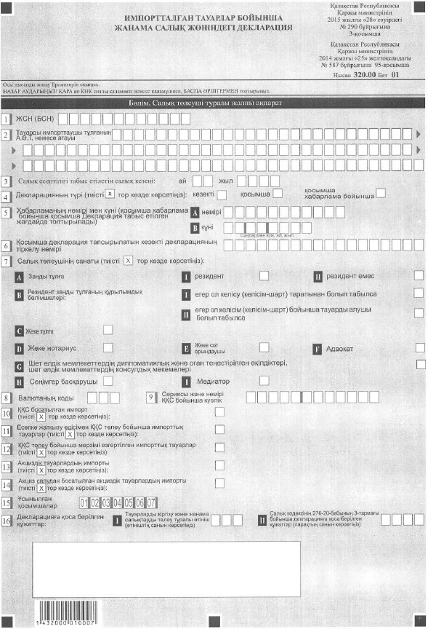

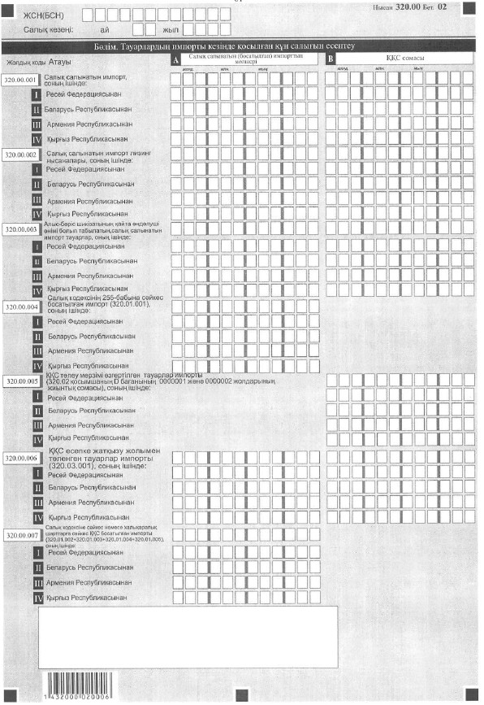

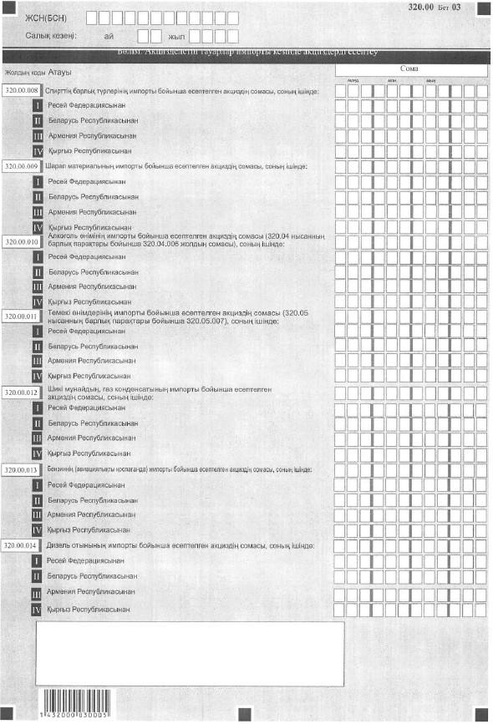

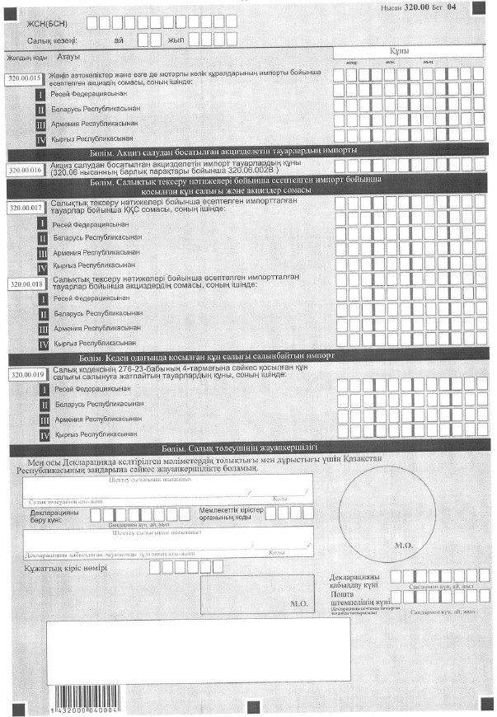

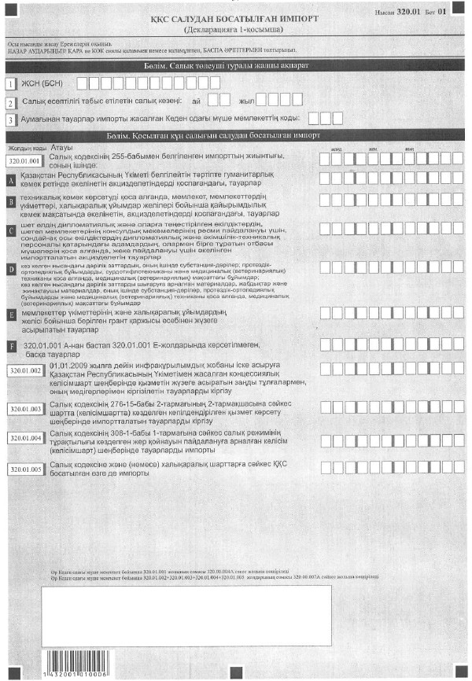

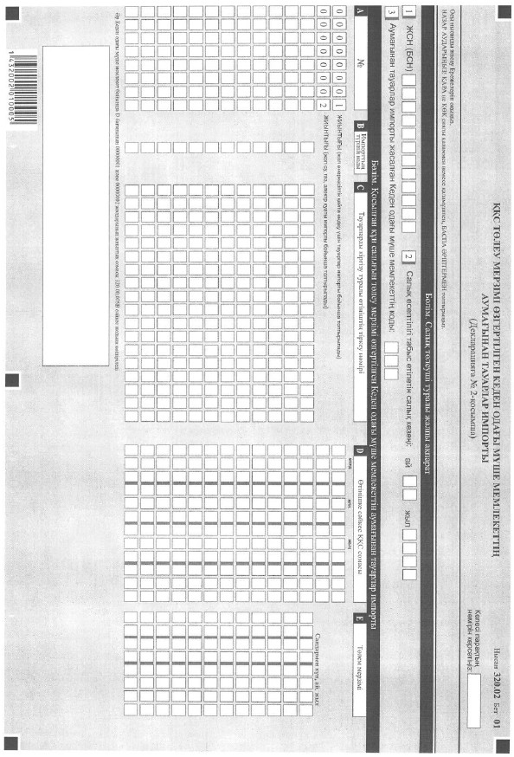

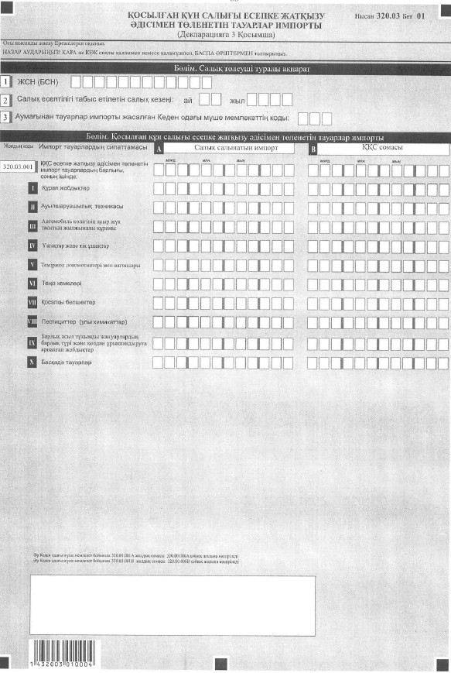

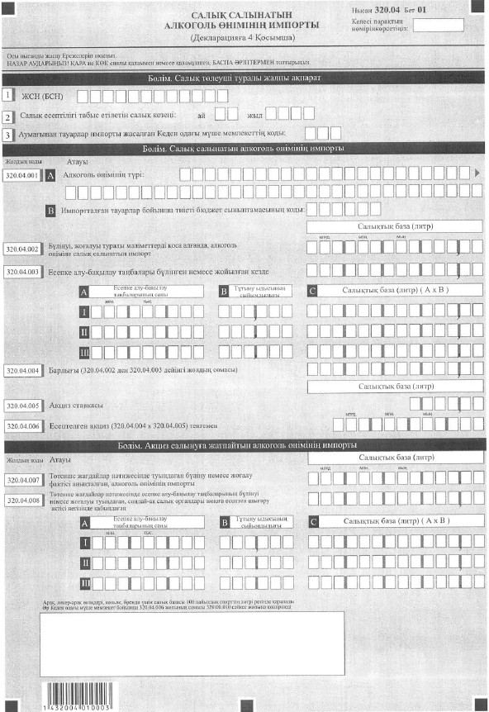

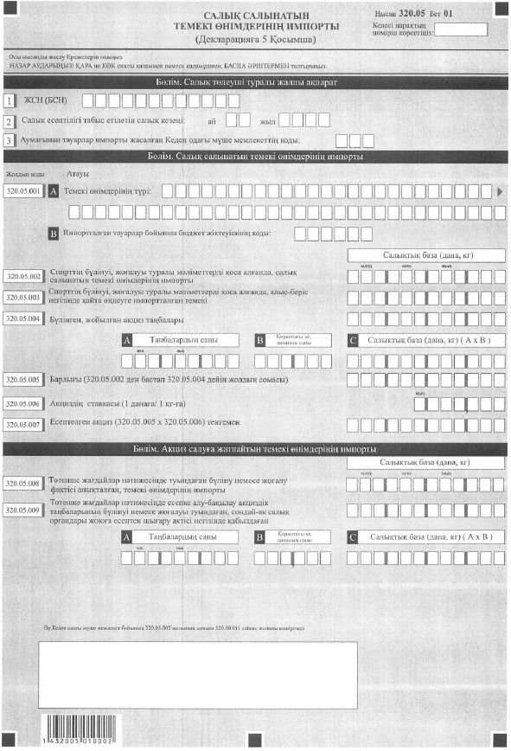

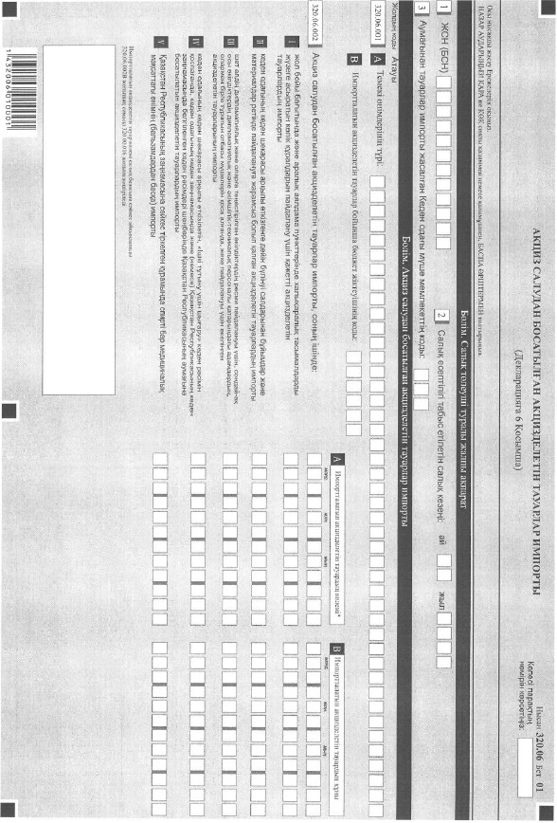

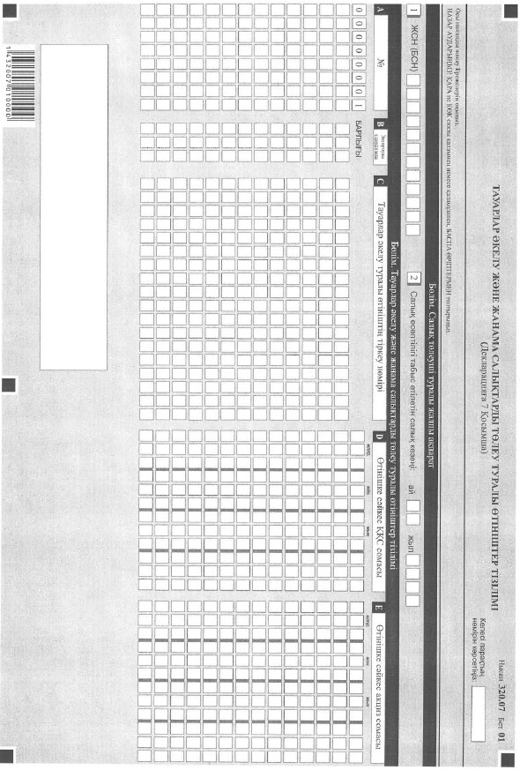

|  |  |
| --- | --- |
|  | Қазақстан Республикасы Қаржы Министрінің 2015 жылғы 28 сәуірдегі № 290 бұйрығына |
|  | 4-қосымша |
|  | Қазақстан Республикасы Қаржы Министрінің 2014 жылғы 25 желтоқсандағы № 587 бұйрығына |
|  | 96-қосымша |

**Импортталған тауарлар бойынша жанама салықтар жөніндегі салық есептілігін (декларацияны) жасау қағидалары (320.00-нысан)**  
**1. Жалпы ережелер**

      1. Осы импортталған тауарлар бойынша жанама салықтар жөніндегі салық есептілігін (декларацияны) жасау қағидалары (320.00-нысан) (бұдан әрі - Қағидалар) "Салық және бюджетке төленетін басқа да міндетті төлемдер туралы" Қазақстан Республикасының Кодексіне (Салық кодексі) сәйкес әзірленген және Салық кодексінің 8- 9-бөлімдеріне және "Салық және бюджетке төленетін басқа да міндетті төлемдер туралы" Қазақстан Республикасының Кодексін (Салық кодексі) қолданысқа енгізу туралы" 2008 жылғы 10 желтоқсандағы Қазақстан Республикасының Заңының (бұдан әрі - Енгізу туралы Заң) 49, 49-1-баптарына сәйкес Кеден одағына мүше мемлекеттердің аумақтарынан тауарлардың импорттаған кезде қосылған құн салығы және акциздер бойынша салық міндеттемелерін есептеуге арналған импортталған тауарлар бойынша жанама салықтар жөніндегі салық есептілігін (декларацияны) (бұдан әрі - Декларация) жасау тәртібін айқындайды.

      2. Декларацияның өзінен (320.00-нысан), қосылған құн салығы және акциздер бойынша салық міндеттемелерін есептеу туралы ақпаратты егжей-тегжейлі көрсетуге арналған оған қосымшалардан (320.01-тен 320.07-нысандар бойынша) тұрады.

      3. Декларация толтыру кезінде түзетуге, өшіруге және тазалауға жол берілмейді.

      4. Көрсеткіштер болмаған кезде тиісті торкөздері толтырылмайды.

      5. Декларацияға қосымшалар Декларациядағы тиісті көрсеткіштерді көрсетуді талап ететін жолдарды толтыру кезінде міндетті тәртіпте жасалады.

      6. Декларацияға қосымшалар, 320.07 қосымшадан басқа, оларда көрсетілуі тиіс деректер болмаған кезде жасалмайды.

      7. Декларацияға қосымшалардың парағында бар жолдардағы көрсеткіштердің саны асып кеткен жағдайда Декларацияға қосымшаның осындай парағы қосымша толтырылады.

      8. Осы Қағидаларда арифметикалық белгілер қолданылады: "+" - қосу; "-" - алу; "х" - көбейту; "/" - бөлу; "=" - тең.

      9. Соманың теріс мәні Декларацияның тиісті жолының (бағанының) бірінші сол жақтағы торкөзінде "-" белгісімен белгіленеді.

      10. Декларация электронды түрде тапсырылады. Импортталған тауарлар бойынша жанама салық жөніндегі декларациясы Кеден одағына мүше мемлекеттер аумағынан Қазақстан Республикасының аумағына қосылған құн салығын төлеуден босатылған және (немесе) Қазақстан Республикасының Үкіметі белгілеген тәртіппен төлеудің өзге тәсілімен тауарларды импорттайтын тұлғалар, Салық кодекстің 276-22-бабы 2-тармағының 2) тармақшасында көзделген жағдайда салық төлеушілер, Салық кодекстің 276-8-бабының 8-тармағында көзделген жағдайда салық төлеушілермен сонымен қатар қағаз тасығышта тапсырылады.

      11. Декларация толтыру кезінде қағаз тасығышта - қара немесе көк сиялы қаламмен немесе қаламұшпен, баспа әріптермен немесе баспа құрылғысымен толтырылады. Декларацияға Салық кодексінің 61-бабы 3-тармағына сәйкес салық төлеуші не болмаса өкілі қол қояды және Қазақстан Республикасының заңнамасында белгіленген жағдайларда оның атауы жазылған мөрі бар салық төлеушінің не болмаса оның өкілінің мөрімен куәландырылады.

      12. Декларацияны тапсырған кезде:

      1) келу тәртібінде қағаз тасығышта - екі данада жасалады, бір данасы мемлекеттік кірістер органының белгісімен салық төлеушіге қайтарылады;

      2) хабарламасы бар тапсырыс хатпен қағаз тасығышта - салық төлеуші почта немесе өзге байланыс ұйымының хабарламасын алады;

      3) электронды түрде - салық төлеуші салық есептілігін мемлекеттік кірістер органдарының салық есептілігін қабылдау жүйесінің электронды түрде қабылданғаны немесе қабылданбағаны туралы хабарлама алады.

      13. Қосымшалардың "Салық төлеуші туралы жалпы ақпарат" деген бөлімдерінде декларацияның "Салық төлеуші туралы жалпы ақпарат" деген бөлімінде көрсетілген тиісті деректер көрсетіледі.

      14. "Сәйкестендіру нөмірлерінің ұлттық тізілімдері туралы" Қазақстан Республикасының 2007 жылғы 12 қаңтардағы Заңына (бұдан әрі - Ұлттық тізілімдер туралы заң) сәйкес Есепті табыс ету кезінде:

      ЖСН/БСН - Ұлттық тізілімдер туралы заңның 3-бабы 4-тармағының 4) тармақшасы қолданысқа енгізілген күннен бастап жеке сәйкестендіру нөмірі (бизнес-сәйкестендіру нөмірі) міндетті түрде толтырылуы тиіс.

**2. Декларацияны жасау (320.00-нысан)**

      15. "Салық төлеуші туралы жалпы ақпарат" бөлімінде салық төлеуші міндетті түрде мынадай деректерді көрсетеді:

      1) ЖСН/БСН - салық төлеушінің жеке сәйкестендіру нөмірі (бизнес сәйкестендіру нөмірі). Декларацияның 7-жолында белгіленген, нақты бір санатқа жататын салық төлеуші салық міндеттемесін орындаған кезде, осындай салық төлеушінің ЖСН/БСН көрсетіледі Болған жағдайда көрсетіледі;

      2) тауарларды импорттаушы тұлғаның атауы немесе аты-жөні. Жол міндетті түрде толтырылуы тиіс.

      Заңды тұлғаның атауы жарғылық құжаттарына сәйкес көрсетіледі, жеке кәсіпкердің атауы немесе тегі, аты, әкесінің аты (болған жағдайда) жеке кәсіпкерді мемлекеттік тіркеу туралы куәлікке сәйкес атауы көрсетіледі.

      Салық міндеттемесін сенімгерлікпен басқарушы орындаған кезде жолда сенімгерлік басқарушының атауы немесе тегі, аты, әкесінің аты (болған жағдайда) көрсетіледі. Салық міндеттемесін заңды тұлғаның құрылымдық бөлімшесі орындаған кезде Салық кодексінің 276-2-бабы 2)-тармақшасының үшінші және төртінші абзацтарында көрсетілген жағдайда, осындай құрылымдық бөлімшенің атауы көрсетіледі;

      3) салық есептілігі тапсырылатын салық кезеңі (ай) - Декларация тапсырылатын есепті салық кезеңі (араб сандарымен көрсетіледі). Декларация тапсырылатын есепті салық кезеңі Салық кодексінің 276-20-бабына сәйкес күнтізбелік күн болып табылады. Жол міндетті түрде толтырылуы тиіс;

      4) Декларацияның түрі.

      Салық кодекстің 276-22-бабының 6-тармағына, 63-бабының 3-тармағының 2-тармақшысына сәйкес салық есептілігінің түріне қарай торкөздердің бірі міндетті түрде белгіленеді;

      5) хабарламаның нөмірі мен күні;

      6) қосымша декларация табыс етілетін кезекті декларацияның тіркеу нөмірі (қабылдаған кезде мемлекеттік кірістер органы береді) көрсетіледі;

      7) салық төлеушінің санаты. Салық төлеуші қандай санатқа жататындығына қарай А, В, С, D, E, F, G, Н, I торкөздердің бірі міндетті түрде белгіленеді;

      8) 7 А жолында торкөздердің бірі міндетті түрде белгіленуі тиіс. I торкөзі резиденттің тауарларды импорттаған жағдайда белгіленеді. II торкөзі Салық кодексінің 276-2-бабы 2)-тармақшасының бесінші-жетінші абзацтарына сәйкес резидент еместің тауарларды импорттаған жағдайда белгіленеді;

      9) 7 В жолы егер тұлға Салық кодексінің 276-2-бабы 2)-тармақшасының үшінші және төртінші абзацтарына сәйкес тауарларды импорттаушы заңды тұлғаның құрылымдық бөлімшесі болып табылған жағдайда толтырылады. Егер құрылымдық бөлімше шарттың (келісімшарттың) тарабы болып табылса, 7 ВI торкөз белгіленеді. Егер құрылымдық бөлімше шарт (келісімшарт) бойынша тауарларды алушы болып табылса, 7 ВII торкөз белгіленеді;

      10) 7 С торкөз торкөз жеке тауарларды импорттаған кезде белгіленеді;

      11) 7 D торкөз жеке нотариус тауарларды импорттаған кезде белгіленеді;

      12) 7 Е жеке сот орындаушы тауарларды импорттаған кезде белгіленеді;

      13) 7 F торкөз адвокат тауарларды импорттаған кезде белгіленеді;

      14) 7 G торкөз шетелдің дипломатиялық және оларға теңестірілген өкілдіктерінің ресми пайдалануы үшін, сондай-ақ осы өкілдіктердің дипломатиялық және әкімшілік-техникалық персоналына жататын адамдардың, олармен бірге тұратын отбасы мүшелерін қоса алғанда, жеке пайдалануы үшін әкелінетін тауарларды импорттаған кезде белгіленеді;

      15) 7 Н торкөз сенімгерлікпен басқарушы тауарларды импорттаған кезде белгіленеді;

      16) 7 I торкөз медиатор тауарларды импорттаған кезде белгіленеді;

      17) Валюта коды. "кедендік декларацияларды толтыру үшін пайдаланатын жіктеушілер туралы" кедендік одақ Комиссиясының 2010 жылғы 20 қыркүйектегі № 378 Шешімімен бекітілген "Валюталар жіктеушісінің" 23-қосымшасына сәйкес әріптік валюта коды көрсетіледі;

      18) ҚҚС бойынша куәліктің сериясы мен нөмірі. Қосылған құн салығы бойынша тіркеу есебіне қою туралы куәліктің сериясы мен нөмірі көрсетіледі. Жол қосылған құн салығы бойынша төлеушілер болып табылмайтындарды қоспағанда, міндетті түрде толтырылуы тиіс.

      Егер 7 ВI немесе 7 ВII торкөздер белгіленеген 7 B толтырылған жағдайда, торкөзде құрылымдық бөлімше заңды тұлғасының қосылған құн салығы бойынша тіркеу есебіне қою туралы куәлігінің сериясы мен нөмірі көрсетіледі;

      19) Қосылған құн салығынан босатылған импорт;

      20) Есепке жатқызу әдісімен төленетін қосылған құн салығы бойынша тауарлардың импорты. Егер тұлға "Салық және бюджетке төленетін басқа да міндетті төлемдер туралы" Қазақстан Республикасының кодексін (Салық кодексі) қолданысқа енгізу туралы" Қазақстан Республикасының Заңының 49-1-бабында белгіленген тәртіпте Кеден одағына мүше мемлекеттердің аумағынан Қазақстан Республикасының аумағына импортталған тауарларды әкелуді жүзеге асыратын болса, онда тиісті торкөз белгіленеді;

      21) Тауарлардың, олар бойынша төлеу мерзімі өзгертілген импорты. Егер Енгізу туралы Заңының 49-бабы 27-49-абзацтарында белгіленген тәртіпте Кеден одағына мүше мемлекеттердің аумағынан Қазақстан Республикасының аумағына импортталған тауарларды әкелуді жүзеге асыратын болса, онда тиісті торкөз белгіленеді;

      22) Акцизделетін тауарлардың импорты. Егер импортталатын тауарлар акцизделетін тауарлар болып табылса, онда тиісті торкөз белгіленеді;

      23) Акциз салудан босатылатын тауарлардың импорты. Егер импортталатын акцизделетін тауарлар Салық кодексінің 281-бабы 3-тармағына сәйкес акциз салудан босатылған жағдайда, тиісті торкөз белгіленеді;

      24) Табыс етілген қосымшалар. 15 жолда табыс етілетін қосымшалардың тиісті торкөздері белгіленеді;

      25) Декларацияға қоса берілген құжаттар. Бұл жолда Салық кодексінің 276-20-бабы 3-тармағына сәйкес қағаз жеткізгіште табыс етілетін құжаттар туралы міліметтер көрсетіледі.

      Декларацияны тек қана электронды түрде табыс еткенде, тек қана 16 I жолы толтырылады.

      16 I жолда тауарларды әкелу және жанама салықтарды төлеу туралы өтініштердің саны көрсетіледі. Осы жолда көрсетілетін тауарларды әкелу және жанама салықтарды төлеу туралы өтініштердің саны 320.07-нысанның Тауарларды әкелу және жанама салықтарды төлеу туралы өтініштердің Тізілімінде көрсетілген Тауарларды әкелу және жанама салықтарды төлеу туралы өтініштердің санына сәйкес келуі тиіс.

      16 II жолда Салық кодексінің 276-20-бабы 3-тармағына сәйкес қағаз жеткізгіште табыс етілетін декларацияға қоса берілген құжаттар парақтарының жалпы саны көрсетіледі.

      16. "Тауарлардың импорты кезінде қосылған құн салығын есептеу" бөлімінде:

      1) Кеден одағына мүше мемлекеттердің аумағынан Қазақстан Республикасының аумағына әкелінген (әкелінетін) тауарлардың импортына, оның ішінде Салық кодексінің 276-4-бабы 3-тармағына сәйкес алыс-беріс шикізатын қайта өңдеу өнімі болып табылатын тауарлардың импортына (лизинг мәніне), көлік құралдарына (кәсіпкерлік қызмет мақсатында емес көлік құралдарын импорттайтын жеке тұлғаларды қоспағанда) салынатын салық мөлшерінің жиынтық сомасы көрсетіледі. Кәсіпкерлік қызмет мақсатында емес көлік құралдарын жеке тұлғалармен, соның ішінде жеке кәсіпкерлермен, импорт барысында 320.00.004А и 320.00.004В жолдар көрсетіледі;

      320.00.001 А жол өзіне 320.00.001 I А, 320.00.001 II А, 320.00.001 III А, 320.00.001 IV А жолдарының сомасын қосады;

      2) 320.00.001 I А-жолда Ресей Федерациясының аумағынан Қазақстан Республикасының аумағына әкелінген (әкелінетін) тауарлардың салық салынатын импорты мөлшерінің сомасы көрсетіледі;

      3) 320.00.001 II А-жолда Беларусь Республикасының аумағынан Қазақстан Республикасының аумағына әкелінген (әкелінетін) тауарлардың салық салынатын импорты мөлшерінің сомасы көрсетіледі;

      4) 320.00.001 III А-жолда Армения Республикасының аумағынан Қазақстан Республикасының аумағына әкелінген (әкелінетін) тауарлардың салық салынатын импорты мөлшерінің сомасы көрсетіледі;

      5) 320.00.001 IV А-жолда Қырғыз Республикасының аумағынан Қазақстан Республикасының аумағына әкелінген (әкелінетін) тауарлардың салық салынатын импорты мөлшерінің сомасы көрсетіледі.

      320.00.001 I А, 320.00.001 II А, 320.00.001 III А, 320.00.001 IV А - жолдарында көрсетілетін салық салынатын импорттың мөлшері Салық кодексінің 276-8-бабына сәйкес айқындалады;

      6) 320.00.001 В-жолда Кеден одағына мүше мемлекеттердің аумағынан Қазақстан Республикасының аумағына әкелінген (әкелінетін) тауарлардың импортына, оның ішінде Салық кодексінің 276-4-бабы 3-тармағына сәйкес алыс-беріс шикізатын қайта өңдеу өнімі болып табылатын тауарлардың импортына (лизинг мәніне) көлік құралдарына (кәсіпкерлік қызмет мақсатында емес көлік құралдарын импорттайтын жеке тұлғаларды қоспағанда) салынатын салық мөлшерінің жиынтық сомасы көрсетіледі;

      320.00.001 В жол өзіне 320.00.001 I В, 320.00.001 II В, 320.00.001 III В, 320.00.001 IV В жолдарының сомасын қосады;

      7) 320.00.001 I А-жолда Ресей Федерациясының аумағынан Қазақстан Республикасының аумағына әкелінген (әкелінетін) тауарлардың салық салынатын импортының сомасы көрсетіледі;

      8) 320.00.001 II А-жолда Беларусь Республикасының аумағынан Қазақстан Республикасының аумағына әкелінген (әкелінетін) тауарлардың салық салынатын импортының сомасы көрсетіледі;

      9) 320.00.001 III А-жолда Армения Республикасының аумағынан Қазақстан Республикасының аумағына әкелінген (әкелінетін) тауарлардың салық салынатын импортының сомасы көрсетіледі;

      10) 320.00.001 IV А-жолда Қырғыз Республикасының аумағынан Қазақстан Республикасының аумағына әкелінген (әкелінетін) тауарлардың салық салынатын импортының сомасы көрсетіледі;

      11) 320.00.002 А-жолда тауарлардың (лизинг мәндерінің) салық салынатын импорты көрсетіледі. Салық салынатын импорттың мөлшері Салық кодексінің 276-8-бабы 6-тармағына сәйкес айқындалады. Бұл жол өзіне 320.00.002 I А, 320.00.002 II А, 320.00.002 III А, 320.00.002 IV А-жолдарында көрсетілген соманы қосады;

      12) 320.00.002 I А-жолда Ресей Федерациясынан тауарлардың (лизинг мәндерінің) салық салынатын импорты көрсетіледі;

      13) 320.00.002 II А-жолда Беларусь Республикасынан тауарлардың (лизинг мәндерінің) салық салынатын импорты көрсетіледі;

      14) 320.00.002 III А-жолда Армения Республикасынан тауарлардың (лизинг мәндерінің) салық салынатын импорты көрсетіледі;

      15) 320.00.002 IV А-жолда Қырғыз Республикасынан тауарлардың (лизинг мәндерінің) салық салынатын импорты көрсетіледі;

      16) 320.00.002 В-жолда тауарлардың (лизинг мәндерінің) салық салынатын импорты бойынша қосылған құн салығының сомасы көрсетіледі. Бұл жол өзіне 320.00.002 I В, 320. 00.002 II В, 320. 00.002 III В, 320. 00.002 IV В -жолдарында көрсетілген соманы қосады;

      17) 320.00.002 I В-жолда Ресей Федерациясынан тауарлардың (лизинг мәндерінің) салық салынатын импорты бойынша қосылған құн салығының сомасы көрсетіледі;

      18) 320.00.002 II В-жолда Беларусь Республикасынан тауарлардың (лизинг мәндерінің) салық салынатын импорты бойынша қосылған құн салығының сомасы көрсетіледі;

      19) 320.00.002 III В-жолда Армения Республикасынан тауарлардың (лизинг мәндерінің) салық салынатын импорты бойынша қосылған құн салығының сомасы көрсетіледі;

      20) 320.00.002 IV В-жолда Қырғыз Республикасынан тауарлардың (лизинг мәндерінің) салық салынатын импорты бойынша қосылған құн салығының сомасы көрсетіледі;

      21) 320.00.003 А-жолда алыс-беріс шикізатын қайта өңдеу өнімі болып табылатын салық салынатын импорты көрсетіледі. Алыс-беріс шикізатын қайта өңдеу өнімі болып табылатын салық салынатын импорттың мөлшері Салық кодексінің 276-8-бабы 5-тармағына сәйкес айқындалады. Бұл жол өзіне 320.00.003 I А, 320.00.003 II А, 320.00.003 III А, 320.00.003 IV А -жолдарында көрсетілген соманы қосады;

      22) 320.00.003 I А-жолда Ресей Федерациясынан алыс-беріс шикізатын қайта өңдеу өнімі болып табылатын салық салынатын импорты көрсетіледі;

      23) 320.00.003 II А-жолда Беларусь Республикасынан алыс-беріс шикізатын қайта өңдеу өнімі болып табылатын салық салынатын импорты көрсетіледі;

      24) 320.00.003 III А-жолда Армения Республикасынан алыс-беріс шикізатын қайта өңдеу өнімі болып табылатын салық салынатын импорты көрсетіледі;

      25) 320.00.003 IV А-жолда Қырғыз Республикасынан алыс-беріс шикізатын қайта өңдеу өнімі болып табылатын салық салынатын импорты көрсетіледі;

      26) 320.00.003 В-жолда алыс-беріс шикізатын қайта өңдеу өнімі болып табылатын салық салынатын импорты бойынша қосылған құн салығының сомасы көрсетіледі. Бұл жол өзіне 320.00.003 I В, 320.00.003 II В, 320.00.003 III В, 320.00.003 IV В - жолдарында көрсетілген соманы қосады;

      27) 320.00.003 I В-жолда Ресей Федерациясынан алыс-беріс шикізатын қайта өңдеу өнімі болып табылатын салық салынатын импорты бойынша қосылған құн салығының сомасы көрсетіледі;

      28) 320.00.003 II В-жолда Беларусь Республикасынан алыс-беріс шикізатын қайта өңдеу өнімі болып табылатын салық салынатын импорты бойынша қосылған құн салығының сомасы көрсетіледі;

      29) 320.00.003 III В-жолда Армения Республикасынан алыс-беріс шикізатын қайта өңдеу өнімі болып табылатын салық салынатын импорты бойынша қосылған құн салығының сомасы көрсетіледі;

      30) 320.00.003 IV В -жолда Қырғыз Республикасынан алыс-беріс шикізатын қайта өңдеу өнімі болып табылатын салық салынатын импорты бойынша қосылған құн салығының сомасы көрсетіледі;

      31) 320.00.004 А-жолда Салық кодексінің 255-бабына сәйкес босатылған импорт кө5сетіледі. Бұл жолға 320.01-нысанның 320.01.001-жолынан сома көшіріледі. 320.00.004 А жол өзіне 320.00.004 I А, 320.00.004 II А, 320.00.004 III А, 320.00.004 IV А жолдарының сомасын қосады;

      32) 320.00.004 I - жолда Ресей Федерациясынан Салық кодексінің 255-бабына сәйкес босатылған тауарлардың импорты көрсетіледі.

      320.00.004 I А-жолға, осы 3 жолындағы Ресей Республикасының коды көрсетілген "Аумағынан тауарлар импорты жасалған Кеден одағы мүше мемлекеттің коды" 320.01.-нысанының 320.01.001 жолдың сомасы көшіріледі;

      33) 320.00.004 II-жолда Беларусь Республикасынан Салық кодексінің 255-бабына сәйкес босатылған тауарлардың импорты көрсетіледі.

      320.00.004 II А-жолға, осы 3 жолындағы Беларусь Республикасының коды көрсетілген "Аумағынан тауарлар импорты жасалған Кеден одағы мүше мемлекеттің коды" 320.01.-нысанының 320.01.001 жолдың сомасы көшіріледі;

      34) 320.00.004 III -жолда Армения Республикасынан Салық кодексінің 255-бабына сәйкес босатылған тауарлардың импорты көрсетіледі.

      320.00.004 III А-жолға, осы 3 жолындағы Армения Республикасының коды көрсетілген "Аумағынан тауарлар импорты жасалған Кеден одағы мүше мемлекеттің коды" 320.01.-нысанының 320.01.001 жолдың сомасы көшіріледі;

      35) 320.00.004 IV -жолда Қырғыз Республикасынан Салық кодексінің 255-бабына сәйкес босатылған тауарлардың импорты көрсетіледі.

      320.00.004 IV А-жолға, осы 3 жолындағы Қырғыз Республикасының коды көрсетілген "Аумағынан тауарлар импорты жасалған Кеден одағы мүше мемлекеттің коды" 320.01.-нысанының 320.01.001 жолдың сомасы көшіріледі;

      36) 320.00.005 В-жолда Қазақстан Республикасының аумағына Кеден одағына мүше мемлекеттердің аумақтарынан импортталатын өндірістік қайта өңдеуге арналған тауарлардың, олар бойынша Енгізу туралы Заңының 49-бабы 27-50-абзацтарына сәйкес қосылған құн салығын төлеу мерзімдері өзгертілген қосылған құн салығының сомасы көрсетіледі. 320.00.005 В жол өзіне 320.00.005 I В, 320.00.005 II В, 320.00.005 III В, 320.00.005 IV В жолдарының сомасын қосады;

      37) 320.00.005 I В-жолда Ресей Федерациясының аумағынан Қазақстан Республикасының аумағына импортталатын өндірістік қайта өңдеуге арналған тауарлардың, олар бойынша қосылған құн салығын төлеу мерзімдері өзгертілген қосылған құн салығының сомасы көрсетіледі. Ресей Федерациясының коды көрсетілген "Аумағынан тауарлар импорты жасалған Кеден одағы мүше мемлекеттің коды" 320.02-нысанының 3 жолындағы D бағанының 00000001 және 00000002 жолдардың жиынты сомасы 320.00.005 I В жолға көшіріледі;

      38) 320.00.005 II В-жолда Беларусь Республикасының аумағынан Қазақстан Республикасының аумағына импортталатын өндірістік қайта өңдеуге арналған тауарлардың, олар бойынша қосылған құн салығын төлеу мерзімдері өзгертілген қосылған құн салығының сомасы көрсетіледі. Беларусь Республикасының коды көрсетілген "Аумағынан тауарлар импорты жасалған Кеден одағы мүше мемлекеттің коды" 320.02-нысанының 3 жолындағы D бағанының 00000001 және 00000002 жолдардың жиынты сомасы 320.00.005 II В жолға көшіріледі;

      39) 320.00.005 III В-жолда Армения Республикасының аумағынан Қазақстан Республикасының аумағына импортталатын өндірістік қайта өңдеуге арналған тауарлардың, олар бойынша қосылған құн салығын төлеу мерзімдері өзгертілген қосылған құн салығының сомасы көрсетіледі. Армения Республикасының коды көрсетілген "Аумағынан тауарлар импорты жасалған Кеден одағы мүше мемлекеттің коды" 320.02-нысанының 3 жолындағы D бағанының 00000001 және 00000002 жолдардың жиынты сомасы 320.00.005 III В жолға көшіріледі;

      40) 320.00.005 IV В-жолда Қырғыз Республикасының аумағынан Қазақстан Республикасының аумағына импортталатын өндірістік қайта өңдеуге арналған тауарлардың, олар бойынша қосылған құн салығын төлеу мерзімдері өзгертілген қосылған құн салығының сомасы көрсетіледі. Қырғыз Республикасының коды көрсетілген "Аумағынан тауарлар импорты жасалған Кеден одағы мүше мемлекеттің коды" 320.02-нысанының 3 жолындағы D бағанының 00000001 және 00000002 жолдардың жиынты сомасы 320.00.005 IV В жолға көшіріледі;

      41) 320.00.006 А-жолда Кеден одағына мүше мемлекеттердің аумақтарынан Қазақстан Республикасының аумағына тауарлардың, олар бойынша Енгізу туралы Заңының 49-1-бабына сәйкес есепке жатқызу әдісімен қосылған құн салығы төленген импортқа салынатын мөлшері көрсетіледі. Жол өзіне 320.00.006 I А, 320.00.006 А II, 320.00.006 А III, 320.00.006 А IV жолдарының сомасын қосады;

      42) 320.00.006 I А-жолда Ресей Федерациясының аумағынан Қазақстан Республикасының аумағына тауарлардың, олар бойынша Енгізу туралы Заңының 49-1-бабына сәйкес есепке жатқызу әдісімен қосылған құн салығы төленген импортқа салынатын мөлшері көрсетіледі. Бұл жолға Ресей Федерациясының коды көрсетілген "Аумағынан тауарлар импорты жасалған Кеден одағы мүше мемлекеттің коды" 320.03-нысанының 320.03.001 А жолдың сомасы көшіріледі;

      43) 320.00.006 II А-жолда Беларусь Республикасының аумағынан Қазақстан Республикасының аумағына тауарлардың, олар бойынша Енгізу туралы Заңының 49-1-бабына сәйкес есепке жатқызу әдісімен қосылған құн салығы төленген импортқа салынатын мөлшері көрсетіледі. Бұл жолға Беларусь Республикасының коды көрсетілген "Аумағынан тауарлар импорты жасалған Кеден одағы мүше мемлекеттің коды" 320.03-нысанының 320.03.001 А жолдың сомасы көшіріледі;

      44) 320.00.006 III А-жолда Армения Республикасының аумағынан Қазақстан Республикасының аумағына тауарлардың, олар бойынша Енгізу туралы Заңының 49-1-бабына сәйкес есепке жатқызу әдісімен қосылған құн салығы төленген импортқа салынатын мөлшері көрсетіледі. Бұл жолға Армения Республикасының коды көрсетілген "Аумағынан тауарлар импорты жасалған Кеден одағы мүше мемлекеттің коды" 320.03-нысанының 320.03.001 А жолдың сомасы көшіріледі;

      45) 320.00.006 IV А-жолда Қырғыз Республикасының аумағынан Қазақстан Республикасының аумағына тауарлардың, олар бойынша Енгізу туралы Заңының 49-1-бабына сәйкес есепке жатқызу әдісімен қосылған құн салығы төленген импортқа салынатын мөлшері көрсетіледі. Бұл жолға Қырғыз Республикасының коды көрсетілген "Аумағынан тауарлар импорты жасалған Кеден одағы мүше мемлекеттің коды" 320.03-нысанының 320.03.001 А жолдың сомасы көшіріледі;

      46) 320.00.006 В-жолда Кеден одағына мүше мемлекеттердің аумақтарынан Қазақстан Республикасының аумағына тауарлардың, олар бойынша Енгізу туралы Заңының 49-1-бабына сәйкес есепке жатқызу әдісімен қосылған құн салығы төленген импортқа салынатын қосылған құн салығының сомасы көрсетіледі. Бұл жолға 320.03-нысанның 320.03.001 В-жолынан сома көшіріледі. Жол өзіне 320.00.006 В I, 320.00.006 В II, 320.00.006 В III, 320.00.006 В IV жолдарының сомасын қосады;

      47) 320.00.006 I В-жолда Ресей Федерациясының аумағынан Қазақстан Республикасының аумағына тауарлардың, олар бойынша Енгізу туралы Заңының 49-1-бабына сәйкес есепке жатқызу әдісімен қосылған құн салығы төленген импортқа салынатын қосылған құн салығының сомасы көрсетіледі. Бұл жолға Ресей Федерациясының коды көрсетілген "Аумағынан тауарлар импорты жасалған Кеден одағы мүше мемлекеттің коды" 320.03-нысанының 320.03.001 B жолдың сомасы көшіріледі;

      48) 320.00.006 II В-жолда Беларусь Республикасының аумағынан Қазақстан Республикасының аумағына тауарлардың, олар бойынша Енгізу туралы Заңының 49-1-бабына сәйкес есепке жатқызу әдісімен қосылған құн салығы төленген импортқа салынатын қосылған құн салығының сомасы көрсетіледі. Бұл жолға Беларусь Республикасының коды көрсетілген "Аумағынан тауарлар импорты жасалған Кеден одағы мүше мемлекеттің коды" 320.03-нысанының 320.03.001 B жолдың сомасы көшіріледі;

      49) 320.00.006 III В-жолда Армения Республикасының аумағынан Қазақстан Республикасының аумағына тауарлардың, олар бойынша Енгізу туралы Заңының 49-1-бабына сәйкес есепке жатқызу әдісімен қосылған құн салығы төленген импортқа салынатын қосылған құн салығының сомасы көрсетіледі. Бұл жолға Армения Республикасының коды көрсетілген "Аумағынан тауарлар импорты жасалған Кеден одағы мүше мемлекеттің коды" 320.03-нысанының 320.03.001 B жолдың сомасы көшіріледі;

      50) 320.00.006 IV В-жолда Қырғыз Республикасының аумағынан Қазақстан Республикасының аумағына тауарлардың, олар бойынша Енгізу туралы Заңының 49-1-бабына сәйкес есепке жатқызу әдісімен қосылған құн салығы төленген импортқа салынатын қосылған құн салығының сомасы көрсетіледі. Бұл жолға Қырғыз Республикасының коды көрсетілген "Аумағынан тауарлар импорты жасалған Кеден одағы мүше мемлекеттің коды" 320.03-нысанының 320.03.001 B жолдың сомасы көшіріледі;

      51) 320.00.007 А-жолда Салық кодексіне сәйкес немесе халықаралық шарттарға сәйкес қосылған құн салығынан босатылған тауарларды импорты көрсетіледі. Жол өзіне 320.00.007 I А, 320.00.007 II А, 320.00.007 III А? 320.00.007 IV А жолдарының сомасын қосады;

      52) 320.00.007 I А-жолда Салық кодексіне сәйкес немесе халықаралық шарттарға сәйкес қосылған құн салығынан босатылған тауарларды импорты көрсетіледі. Бұл жолға Ресей Федерациясының коды көрсетілген "Аумағынан тауарлар импорты жасалған Кеден одағы мүше мемлекеттің коды" 320.01-нысанының 320.01.002, 320.01.003, 320.01.004, 320.01.005 жолдарының сомасы көшіріледі;

      53) 320.00.007 II А-жолда Салық кодексіне сәйкес немесе халықаралық шарттарға сәйкес қосылған құн салығынан босатылған тауарларды импорты көрсетіледі. Бұл жолға Беларусь Республикасының коды көрсетілген "Аумағынан тауарлар импорты жасалған Кеден одағы мүше мемлекеттің коды" 320.01-нысанының 320.01.002, 320.01.003, 320.01.004, 320.01.005 жолдарының сомасы көшіріледі;

      54) 320.00.007 III А-жолда Салық кодексіне сәйкес немесе халықаралық шарттарға сәйкес қосылған құн салығынан босатылған тауарларды импорты көрсетіледі. Бұл жолға Армения Республикасының коды көрсетілген "Аумағынан тауарлар импорты жасалған Кеден одағы мүше мемлекеттің коды" 320.01-нысанының 320.01.002, 320.01.003, 320.01.004, 320.01.005 жолдарының сомасы көшіріледі;

      55) 320.00.007 IV А-жолда Салық кодексіне сәйкес немесе халықаралық шарттарға сәйкес қосылған құн салығынан босатылған тауарларды импорты көрсетіледі. Бұл жолға Қырғыз Республикасының коды көрсетілген "Аумағынан тауарлар импорты жасалған Кеден одағы мүше мемлекеттің коды" 320.01-нысанының 320.01.002, 320.01.003, 320.01.004, 320.01.005 жолдарының сомасы көшіріледі.

      17. "Акцизделетін тауарлар импорты кезінде акциздерді есептеу" бөлімінде мынадай деректер көрсетіледі:

      1) 320.00.008-жолда спирттің барлық түрлерінің импорты бойынша есептелген акциздің сомасы көрсетіледі;

      2) 320.00.008 I-жолда Ресей Федерациясынан спирттің барлық түрлерінің импорты бойынша есептелген акциздің сомасы көрсетіледі;

      3) 320.00.008 II-жолда Беларусь Республикасынан спирттің барлық түрлерінің импорты бойынша есептелген акциздің сомасы көрсетіледі;

      4) 320.00.009 III-жолда Армения Республикасынан спирттің барлық түрлерінің импорты бойынша есептелген акциздің сомасы көрсетіледі;

      5) 320.00.009 IV-жолда Қырғыз Республикасынан спирттің барлық түрлерінің импорты бойынша есептелген акциздің сомасы көрсетіледі;

      6) 320.00.009-жолда шарап материалының импорты бойынша есептелген акциздің сомасы көрсетіледі;

      7) 320.00.009 I-жолда Ресей Федерациясынан шарап материалының импорты бойынша есептелген акциздің сомасы көрсетіледі;

      8) 320.00.009 II-жолда Беларусь Республикасынан шарап материалының импорты бойынша есептелген акциздің сомасы көрсетіледі;

      9) 320.00.009 III-жолда Армения Республикасынан шарап материалының импорты бойынша есептелген акциздің сомасы көрсетіледі;

      10) 320.00.009 IV-жолда Қырғыз Республикасынан шарап материалының импорты бойынша есептелген акциздің сомасы көрсетіледі;

      11) 320.00.010-жолда алкоголь өнімінің импорты бойынша есептелген акциздің сомасы көрсетіледі. Жол өзіне 320.00.010 I, 320.00.010 II, 320.00.010 III, 320.00.010 IV жолдарының сомасын қосады;

      12) 320.00.010 I-жолда Ресей Федерациясынан алкоголь өнімінің импорты бойынша есептелген акциздің сомасы көрсетіледі. Бұл жолға алкоголь өнімінің барлық түрлері бойынша Ресей Федерациясынан коды көрсетілген "Аумағынан тауарлар импорты жасалған Кеден одағы мүше мемлекеттің коды" 320.04-нысанының 320.04.006 жолдың сомасы көшіріледі. Алкоголь өнімінің әрбір түріне 320.04-нысанның жеке парағы толтырылады;

      13) 320.00.010 II-жолда Беларусь Республикасынан алкоголь өнімінің импорты бойынша есептелген акциздің сомасы көрсетіледі. Бұл жолға алкоголь өнімінің барлық түрлері бойынша Беларусь Республикасынан коды көрсетілген "Аумағынан тауарлар импорты жасалған Кеден одағы мүше мемлекеттің коды" 320.04-нысанының 320.04.006 жолдың сомасы көшіріледі. Алкоголь өнімінің әрбір түріне 320.04-нысанның жеке парағы толтырылады;

      14) 320.00.010 III-жолда Армения Республикасынан алкоголь өнімінің импорты бойынша есептелген акциздің сомасы көрсетіледі. Бұл жолға алкоголь өнімінің барлық түрлері бойынша Армения Республикасынан коды көрсетілген "Аумағынан тауарлар импорты жасалған Кеден одағы мүше мемлекеттің коды" 320.04-нысанының 320.04.006 жолдың сомасы көшіріледі. Алкоголь өнімінің әрбір түріне 320.04-нысанның жеке парағы толтырылады;

      15) 320.00.010 IV-жолда Қырғыз Республикасынан алкоголь өнімінің импорты бойынша есептелген акциздің сомасы көрсетіледі. Бұл жолға алкоголь өнімінің барлық түрлері бойынша Қырғыз Республикасынан коды көрсетілген "Аумағынан тауарлар импорты жасалған Кеден одағы мүше мемлекеттің коды" 320.04-нысанының 320.04.006 жолдың сомасы көшіріледі. Алкоголь өнімінің әрбір түріне 320.04-нысанның жеке парағы толтырылады;

      16) 320.00.011-жолда темекі өнімдерінің импорты бойынша есептелген акциздің сомасы көрсетіледі. Бұл жол 320.00.011 I, 320.00.011 II, 320.00.011 III, 320.00.011 IV жолдарының сомасын қосады;

      17) 320.00.011 I-жолда Ресей Федерациясынан темекі өнімдерінің импорты бойынша есептелген акциздің сомасы көрсетіледі. Бұл жол темекі өнімінің барлық түрлері бойынша Ресей Федерациясынан коды көрсетілген "Аумағынан тауарлар импорты жасалған Кеден одағы мүше мемлекеттің коды" 320.05-нысанының 320.05.007 жолдың сомасы көшіріледі.Темекі өнімдерінің әрбір түріне 320.05-нысанның жеке парағы толтырылады;

      18) 320.00.011 II-жолда Беларусь Республикасынан темекі өнімдерінің импорты бойынша есептелген акциздің сомасы көрсетіледі. Бұл жол темекі өнімінің барлық түрлері бойынша Беларусь Республикасынан коды көрсетілген "Аумағынан тауарлар импорты жасалған Кеден одағы мүше мемлекеттің коды" 320.05-нысанының 320.05.007 жолдың сомасы көшіріледі.Темекі өнімдерінің әрбір түріне 320.05-нысанның жеке парағы толтырылады;

      19) 320.00.011 III-жолда Армения Республикасынан темекі өнімдерінің импорты бойынша есептелген акциздің сомасы көрсетіледі. Бұл жол темекі өнімінің барлық түрлері бойынша Армения Республикасынан коды көрсетілген "Аумағынан тауарлар импорты жасалған Кеден одағы мүше мемлекеттің коды" 320.05-нысанының 320.05.007 жолдың сомасы көшіріледі.Темекі өнімдерінің әрбір түріне 320.05-нысанның жеке парағы толтырылады;

      20) 320.00.011 IV-жолда Қырғыз Республикасынан темекі өнімдерінің импорты бойынша есептелген акциздің сомасы көрсетіледі. Бұл жол темекі өнімінің барлық түрлері бойынша Қырғыз Республикасынан коды көрсетілген "Аумағынан тауарлар импорты жасалған Кеден одағы мүше мемлекеттің коды" 320.05-нысанының 320.05.007 жолдың сомасы көшіріледі.Темекі өнімдерінің әрбір түріне 320.05-нысанның жеке парағы толтырылады;

      21) 320.00.012-жолда шикі мұнайдың, газ конденсатының импорты бойынша есептелген акциздің сомасы көрсетіледі;

      22) 320.00.012 I-жолда Ресей Федерациясынан шикі мұнайдың, газ конденсатының импорты бойынша есептелген акциздің сомасы көрсетіледі;

      23) 320.00.012 II-жолда Беларусь Республикасынан шикі мұнайдың, газ конденсатының импорты бойынша есептелген акциздің сомасы көрсетіледі;

      24) 320.00.012 III-жолда Армения Республикасынан шикі мұнайдың, газ конденсатының импорты бойынша есептелген акциздің сомасы көрсетіледі;

      25) 320.00.012 IV-жолда Қырғыз Республикасынан шикі мұнайдың, газ конденсатының импорты бойынша есептелген акциздің сомасы көрсетіледі;

      26) 320.00.013-жолда бензиннің (авиациялықты қоспағанда) импорты импорты бойынша есептелген акциздің сомасы көрсетіледі;

      27) 320.00.013 I-жолда Ресей Федерациясынан бензиннің (авиациялықты қоспағанда) импорты бойынша есептелген акциздің сомасы көрсетіледі;

      28) 320.00.013 II-жолда Беларусь Республикасынан бензиннің (авиациялықты қоспағанда) импорты бойынша есептелген акциздің сомасы көрсетіледі;

      29) 320.00.013 III-жолда Армения Республикасынан бензиннің (авиациялықты қоспағанда) импорты бойынша есептелген акциздің сомасы көрсетіледі;

      30) 320.00.013 IV-жолда Қырғыз Республикасынан бензиннің (авиациялықты қоспағанда) импорты бойынша есептелген акциздің сомасы көрсетіледі;

      31) 320.00.014-жолда дизель отынының импорты бойынша есептелген акциздің сомасы көрсетіледі;

      32) 320.00.014 I-жолда Ресей Федерациясынан дизель отынының импорты бойынша есептелген акциздің сомасы көрсетіледі;

      33) 320.00.014 II-жолда Беларусь Республикасынан дизель отынының импорты бойынша есептелген акциздің сомасы көрсетіледі;

      34) 320.00.014 III-жолда Армения Республикасынан дизель отынының импорты бойынша есептелген акциздің сомасы көрсетіледі;

      35) 320.00.014 IV-жолда Қырғыз Республикасынан дизель отынының импорты бойынша есептелген акциздің сомасы көрсетіледі;

      36) 320.00.015-жолда жеңіл автомобильдер мен өзге де моторлы көлік құралдарының импорты бойынша есептелген акциздің сомасы көрсетіледі;

      37) 320.00.015 I-жолда Ресей Федерациясынан жеңіл автомобильдер мен өзге де моторлы көлік құралдарының импорты бойынша есептелген акциздің сомасы көрсетіледі;

      38) 320.00.015 II-жолда Беларусь Республикасынан жеңіл автомобильдер мен өзге де моторлы көлік құралдарының импорты бойынша есептелген акциздің сомасы көрсетіледі;

      39)320.00.015 III-жолда Армения Республикасынан жеңіл автомобильдер мен өзге де моторлы көлік құралдарының импорты бойынша есептелген акциздің сомасы көрсетіледі;

      40) 320.00.015 IV-жолда Қырғыз Республикасынан жеңіл автомобильдер мен өзге де моторлы көлік құралдарының импорты бойынша есептелген акциздің сомасы көрсетіледі.

      18. "Акциз салудан босатылған акцизделетін тауарлардың импорты" бөлімінде 320.00.016-жолда акциз салудан босатылған акцизделетін тауарлар импортының құны көрсетіледі. Бұл жолға 320.06-нысанның барлық парақтары бойынша 320.06.002В-жолынан қалыптастырылатын акцизделетін тауарлар импортының жалпы құны көшіріледі;

      19. "Салықтық тексеру нәтижелерi бойынша есептелген импорт бойынша ҚҚС және акциздер сомасы" бөлiмінде:

      1) 320.00.017-жолда салықтық тексеру нәтижелерi бойынша есептелген импортталған тауарлар бойынша қосылған құн салығының сомасы көрсетіледі. Жол тек өосымша декларацияда толтырылуы тиіс. Жол өзіне 320.00.017 I және 320.00.017 II, 320.00.017 III, 320.00.017 IV-жолдарының қосады;

      2) 320.00.017 I-жолда Ресей Федерациясынан импортталған тауарлар бойынша салықтық тексеру нәтижелерi бойынша есептелген қосылған құн салығының сомасы көрсетіледі;

      3) 320.00.017 II-жолда Беларусь Республикасынан импортталған тауарлар бойынша салықтық тексеру нәтижелерi бойынша есептелген қосылған құн салығының сомасы көрсетіледі;

      4) 320.00.017 III-жолда Армения Республикасынан импортталған тауарлар бойынша салықтық тексеру нәтижелерi бойынша есептелген қосылған құн салығының сомасы көрсетіледі;

      5) 320.00.017 IV-жолда Қырғыз Республикасынан импортталған тауарлар бойынша салықтық тексеру нәтижелерi бойынша есептелген қосылған құн салығының сомасы көрсетіледі.

      Қосымша декларацияда 320.00.017, 320.00.017 I және 320.00.017 II, 320.00.017 III, 320.00.017 IV-жолдарын толтыру кезінде осындай сома сәйкесінше 320.00.001 В; 320.00.001 В I, 320.00.001 В II, 320.00.001 В III, 320.00.001 В IV жолдарында міндетті көрсетілуі тиіс;

      6) 320.00.018-жолда салықтық тексеру нәтижелерi бойынша есептелген импортталған тауарлар бойынша акциздердің сомасы көрсетіледі. Жол тек өосымша декларацияда толтырылуы тиіс. Жол өзіне 320.00.018 I, 320.00.018 II, 320.00.018 III, 320.00.018 IV-жолдарының қосады;

      7) 320.00.018 I-жолда Ресей Федерациясынан импортталған тауарлар бойынша салықтық тексеру нәтижелерi бойынша есептелген акциздердің сомасы көрсетіледі;

      8) 320.00.018 II-жолда Беларусь Республикасынан импортталған тауарлар бойынша салықтық тексеру нәтижелерi бойынша есептелген акциздердің сомасы көрсетіледі.

      9) 320.00.018 III-жолда Армения Республикасынан импортталған тауарлар бойынша салықтық тексеру нәтижелерi бойынша есептелген акциздердің сомасы көрсетіледі;

      10) 320.00.018 IV-жолда Қырғыз Республикасынан импортталған тауарлар бойынша салықтық тексеру нәтижелерi бойынша есептелген акциздердің сомасы көрсетіледі.

      20. "Кеден одағында қосылған құн салығы салынбайтын импорт" бөлiмінде:

      1) 320.00.019-жолда Қазақстан Республикасының заңнамасында белгіленген табиғи кему нормалар шегінде салық төлеуші шеккен тауарларды жоғалтқан жағдайда, сондай-ақ Салық кодексінің 276-23-бабы 4-тармағына сәйкес табиғи және техногендік сипаттағы төтенше жағдайлардың нәтижесінде туындаған тауарлардың бүлінген импорт кезінде қосылған құн салығы салынуға жатпайтын тауарлардың құны көрсетіледі. Жол өзіне 320.00.019 I, 320.00.019 II, 320.00.019 III, 320.00.019 IV -жолдарының қосады;

      2) 320.00.019 I-жолда Ресей Федерациясынан тауарлардың импорты кезінде Салық кодексінің 276-23-бабы 4-тармағына сәйкес қосылған құн салығы салынуға жатпайтын тауарлардың құны көрсетіледі;

      3) 320.00.019 II-жолда Беларусь Республикасынан тауарлардың импорты кезінде Салық кодексінің 276-23-бабы 4-тармағына сәйкес қосылған құн салығы салынуға жатпайтын тауарлардың құны көрсетіледі;

      4) 320.00.019 III-жолда Армения Республикасынан тауарлардың импорты кезінде Салық кодексінің 276-23-бабы 4-тармағына сәйкес қосылған құн салығы салынуға жатпайтын тауарлардың құны көрсетіледі;

      5) 320.00.019 IV-жолда Қырғыз Республикасынан тауарлардың импорты кезінде Салық кодексінің 276-23-бабы 4-тармағына сәйкес қосылған құн салығы салынуға жатпайтын тауарлардың құны көрсетіледі.

      21. "Салық төлеушінің жауапкершілігі" бөлімінде:

      1) "Салық төлеушінің аты-жөні" жолында құрылтай құжаттарына сәйкес басшының тегі, аты, әкесінің аты (болған жағдайда) көрсетіледі. Егер Декларацияны жеке кәсіпкер тапсырса, жеке кәсіпкердің мемлекеттік тіркелуі туралы куәлікке сәйкес оның тегі, аты, әкесінің аты (болған жағдайда) көрсетіледі;

      2) Декларацияны тапсырған күн.

      Декларацияны мемлекеттік кірістер органына табыс еткен күн көрсетіледі;

      3) Мемлекеттік кірістер органының коды.

      Салық төлеушінің орналасқан орны бойынша мемлекеттік кірістер органының коды көрсетіледі;

      4) "Декларацияны қабылдаған лауазымды тұлғаның аты-жөні" жолында Декларацияны қабылдаған мемлекеттік кірістер органы қызметкерінің тегі, аты, әкесінің аты (болған жағдайда) көрсетіледі;

      5) Декларацияны қабылдаған күн.

      Салық кодексінің 584-бабы 2-тармағына сәйкес Декларация табыс етілген күн көрсетіледі;

      6) құжаттың кіріс нөмірі.

      Декларацияның тіркеу нөмірі көрсетіледі;

      7) почта штемпелінің күні.

      Почта немесе өзге байланыс ұйымы қойған почта штемпелінің күні көрсетіледі.

**3. Қосылған құн салығын салудан босатылған импорт - 320.01-нысанын жасау**

      22. Бұл нысан қосылған құн салығын салудан босатылған, Кеден одағы мүше мемлекет аумағынан тауарлардың импортын егжей-тегжейлі көрсетуге арналған.

      Егер 320.00-нысанының "Салық төлеуші туралы жалпы ақпарат" бөлімінде "Табыс етілген қосымшалар" 15-жолда "01" торкөзі белгіленген болса, 320.01 қосымшасы толтырылуы тиіс.

      320.01-қосымша аумағынан таурлар импорты жасалған әр Кеден одағы мүше мемлекет бойынша "Аумағынан тауарлар импорты жасалған Кеден одағы мүше мемлекеттің коды" 3 жолында тиісті коды көрсету жолымен толтырылады.

      23. "Қосылған құн салығын салудан босатылған импорт" бөлімінде:

      1) 320.01.001-жолда Салық кодексінің 255-бабына сәйкес қосылған құн салығын салудан босатылған импорт көрсетіледі. Бұл жол өзіне 320.01.001 А, 320.01.001 В, 320.01.001 С, 320.01.001 D, 320.01.001 Е, 320.01.001 F-жолдарын қосады;

      2) 320.01.001 A жолында Қазақстан Республикасының Үкіметі белгілейтін тәртіпте гуманитарлық көмек ретінде әкелінетін акцизделетіндерді қоспағанда, тауарлардың сомасы көрсетіледі;

      3) 320.01.001 B жолында техникалық көмек көрсетуді қоса алғанда, мемлекет, мемлекеттердің үкіметтері, халықаралық ұйымдар желілері бойынша қайырымдылық көмек мақсатында әкелінетін, акцизделетіндерді қоспағанда, тауарлардың сомасы көрсетіледі;

      4) 320.01.001 C жолында салық төлеуден босатуды белгілейтін Кеден режимдерінде Қазақстан Республикасының Кеден заңнамасына сәйкес декларациялануға жататын тауарлардың сомасы көрсетіледі;

      5) 320.01.001 D жолында кез келген нысандағы дәрілік заттардың, оның ішінде субстанция-дәрілер; протездік-ортопедиялық бұйымдарды, сурдотифлотехниканы және медициналық (ветеринариялық) техниканы қоса алғанда, медициналық (ветеринариялық) мақсаттағы бұйымдар; кез келген нысандағы дәрілік заттарды шығаруға арналған материалдар, жабдықтар және жинақтаушы материалдар, оның ішінде субстанция-дәрілер, протездік-ортопедиялық бұйымдарды және медициналық (ветеринариялық) техниканы қоса алғанда, медициналық (ветеринариялық) мақсаттағы бұйымдардың сомасы көрсетіледі;

      6) 320.01.001 Е мемлекеттер, мемлекеттер үкiметтерiнiң және халықаралық ұйымдардың желісі бойынша берiлген грант қаржысы есебінен жүзеге асырылатын тауарларының босатылған импортының мөлшерi көрсетіледі;

      7) 320.01.001 F-жолда Салық кодексінің 255-бабына сәйкес қосылған құн салығын салудан босатылған импортының мөлшерi көрсетіледі; Бұл жол өзіне 320.01.001 А-дан 320.01.001 Е-жолдарын қосады;

      8) 320.01.002-жолда Заңды тұлға, 01.01.2009 жылға дейін инфрақұрылымдық жобаны іске асыруға Қазақстан Республикасының Үкіметімен жасалған концессиялық келісімшарт шеңберінде қызметін жүзеге асыратын оның медігерлері Кеден одағына мүше мемлекеттің аумағынан Қазақстан Республикасының аумағынан әкелінген тауарларды қосылған құн салығын салудан босатылған импортының мөлшерi көрсетіледі;

      9) 320.01.003-жолда Салық кодексінің 276-15-бабы 2-тармағының 2-тармақшасына сәйкес шартта (келісімшартта) көзделген кепілдендірілген қызмет көрсету шеңберінде Кеден одағына мүше мемлекеттің аумағынан Қазақстан Республикасының аумағынан әкелінген тауарларды қосылған құн салығын салудан босатылған импортының мөлшерi көрсетіледі;

      10) 320.01.004-жолда Салық кодексінің 308-1-бабы 1-тармағына сәйкес салық режимінің тұрақтылығы көзделген жер қойнауын пайдалануға арналған келісім (келісімшарт) шеңберінде Кеден одағына мүше мемлекеттің аумағынан Қазақстан Республикасының аумағынан әкелінген тауарларды қосылған құн салығын салудан босатылған импортының мөлшерi көрсетіледі;

      11) 320.01.005-жолда Салық кодексіне және (немесе) халықаралық шарттарға сәйкес Кеден одағына мүше мемлекеттің аумағынан Қазақстан Республикасының аумағынан әкелінген тауарларды қосылған құн салығын салудан босатылған өзге де импортының мөлшерi көрсетіледі.

      Ресей Федерациясының коды көрсетілген "Аумағынан тауарлар импорты жасалған Кеден одағы мүше мемлекеттің коды" 3 жолындағы 320.01.001 сомасы 320.00.004 I А жолға көшіріледі, Беларусь Республикасының коды көрсетілген кезде - 320.00.004 II А жолға, Армения Республикасының коды көрсетілген кезде - 320.00.004 III А жолға, Қырғыз Республикасының коды көрсетілген кезде - 320.00.004 IV А жолға.

      Ресей Федерациясының коды көрсетілген "Аумағынан тауарлар импорты жасалған Кеден одағы мүше мемлекеттің коды" 3 жолындағы 320.01.002, 320.01.003, 320.01.004, 320.01.005 жолдарының жиынтық сомасы 320.00.007 I А жолға көшіріледі, Беларусь Республикасының коды көрсетілген кезде - 320.00.007 II А жолға, Армения Республикасының коды көрсетілген кезде - 320.00.007 III А жолға, Қырғыз Республикасының коды көрсетілген кезде - 320.00.007 IV А жолға.

**4. Қосылған құн салығын төлеу мерзімі өзгертілген тауарлардың импорты - 320.02-нысанын жасау**

      24. Бұл нысан Енгізу туралы заңның 49-бабы 27-50-абзацтарына сәйкес қосылған құн салығын төлеу мерзімі өзгертілген, Кеден одағы мүше мемлекет аумағынан тауарлар импорты кезінде толтырылады.

      Егер 320.00-нысанының "Салық төлеуші туралы жалпы ақпарат" бөлімінде "Табыс етілген қосымшалар" 15-жолда "02" торкөзі белгіленген болса, 320.02 қосымшасы толтырылуы тиіс.

      320.02-қосымша аумағынан таурлар импорты жасалған әр Кеден одағы мүше мемлекет бойынша "Аумағынан тауарлар импорты жасалған Кеден одағы мүше мемлекеттің коды" 3 жолында тиісті коды көрсету жолымен толтырылады.

      25. "ҚҚС төлеу мерзімі өзгертілген тауарлар импорты" бөлімінде:

      1) А бағанында жолдың реттік нөмірі көрсетіледі;

      2) В бағанында импорт түрінің коды көрсетіледі:

      1 - өнеркәсіптік қайта өңдеу үшін тауарлар импорты;

      2 - су, газ, электр қуаты импорты;

      3) С бағанында тауарларды әкелу және жанама салықтарды төленгені туралы өтініштің тіркеу нөмірі көрсетіледі;

      4) D бағанында Тауарларды әкелу және жанама салықтарды төленгені туралы өтінішке сәйкес қосылған құн салығының сомасы көрсетіледі;

      5) Е бағанында Салық кодексінің 276-2-бабы 2-тармағына сәйкес Кеден одағына мүше мемлекеттің аумағынан Қазақстан Республикасының аумағына импортталған тауарларды әкетілген мерзім (өзгертілген) салықты өтеу үшін көрсетіледі;

      6) 00000001 жиынтық жолында өнеркәсіптік қайта өңдеу үшін тауарлар импорты бойынша жиынтық сомалар көрсетіледі;

      7) 00000002 жиынтық жолында су, газ, электр қуаты импорты бойынша жиынтық сомалар көрсетіледі.

      Ресей Федерациясының коды көрсетілген "Аумағынан тауарлар импорты жасалған Кеден одағы мүше мемлекеттің коды" 3 жолындағы D бағаны 0000001, 0000002 жолдарының жиынтық сомасы 320.00.005 I В жолға көшіріледі, Беларусь Республикасының коды көрсетілген кезде - 320.00.005 II В жолға, Армения Республикасының коды көрсетілген кезде - 320.00.005 III В жолға, Қырғыз Республикасының коды көрсетілген кезде - 320.00.005 IV В жолға.

**5. Қосылған құн салығы есепке жатқызу әдісімен төленетін тауарлар импорты - 320.03-нысанын жасау**

      26. Бұл нысан Енгізу туралы заңның 49-1-бабына сәйкес импорт кезінде қосылған құн салығы есепке жатқызу әдісімен төленетін, салық кезеңі ішінде жүзеге асырылған Кеден одағы мүше мемлекет аумағынан тауарлар импорты бойынша ақпаратты егжей-тегжейлі көрсетуге арналған.

      Егер 320.00-нысанының "Салық төлеуші туралы жалпы ақпарат" бөлімінде "Табыс етілген қосымшалар" 15-жолда "03" торкөзі белгіленген болса, 320.03 қосымшасы толтырылуы тиіс.

      320.03-қосымша аумағынан таурлар импорты жасалған әр Кеден одағы мүше мемлекет бойынша "Аумағынан тауарлар импорты жасалған Кеден одағы мүше мемлекеттің коды" 3 жолында тиісті коды көрсету жолымен толтырылады.

      27. "Есепке жатқызу әдісімен төленетін Кеден одағы мүше мемлекет аумағынан тауарлар импорты бойынша қосылған құн салығын есептеу" бөлімінде:

      1) 320.03.001 А-жолда қосылған құн салығы есепке жатқызу әдісімен төленетін салық салынатын Кеден одағы мүше мемлекет аумағынан импорт сомасы көрсетіледі. Бұл жол 320.03.001 I А, 320.03.001 II А, 320.03.001 III А, 320.03.001 IV А, 320.03.001 V А, 320.03.001 VI А, 320.03.001 VII А, 320.03.001 VIII А, 320.03.001 IХ А-жолдарын қосады;

      2) 320.03.001 I А-жолда импортталған жабдық бойынша салық салынатын импорт сомасы көрсетіледі;

      3) 320.03.001 II А-жолда импортталған ауыл шаруашылығы техникасы бойынша салық салынатын импорт сомасы көрсетіледі;

      4) 320.03.001 III А-жолда импортталған автомобиль көлігінің ауыр жүк таситын жылжымалы құрамы бойынша салық салынатын импорт сомасы көрсетіледі;

      5) 320.03.001 IV А-жолда импортталған ұшақтар және тік ұшақтар бойынша салық салынатын импорт сомасы көрсетіледі;

      6) 320.03.001 V А-жолда импортталған теміржол локомотивтері мен вагондары бойынша салық салынатын импорт сомасы көрсетіледі;

      7) 320.03.001 VI А-жолда импортталған теңіз кемелері бойынша салық салынатын импорт сомасы көрсетіледі;

      8) 320.03.001 VII А-жолда импортталған қосалқы бөлшектер бойынша салық салынатын импорт сомасы көрсетіледі;

      9) 320.03.001 VIII А-жолда импортталған пестицидтер (улы химикаттар) бойынша салық салынатын импорт сомасы көрсетіледі;

      10) 320.03.001 IХ А-жолда импортталған барлық асыл тұқымды жануарлардың барлық түрі және қолдан ұрықтандыруға арналған жабдықтар бойынша салық салынатын импорт сомасы көрсетіледі;

      11) 320.03.001 Х А-жолда 320.03.001 I А-жолдан бастап 320.03.001 IX А жолына дейін көрсетілмеген импортталған тауарлар бойынша салық салынатын импорт сомасы көрсетіледі;

      12) 320.03.001 В-жолда есепке жатқызу әдісімен төленетін Кеден одағы мүше мемлекет аумағынан тауарлар импорты бойынша қосылған құн салығы сомасы көрсетіледі. Бұл жол 320.03.001 I В, 320.03.001 II В, 320.03.001 III В, 320.03.001 IV В, 320.03.001 V В, 320.03.001 VI В, 320.03.001 VII В, 320.03.001 VIII В, 320.03.001 IХ В-жолдарын қосады;

      13) 320.03.001 I В-жолда импортталған жабдық бойынша қосылған құн салығының сомасы көрсетіледі;

      14) 320.03.001 II В-жолда импортталған ауыл шаруашылық техникасы бойынша қосылған құн салығының сомасы көрсетіледі;

      15) 320.03.001 III В-жолда импортталған автомобиль көлігінің ауыр жүк таситын жылжымалы құрамы бойынша қосылған құн салығының сомасы көрсетіледі;

      16) 320.03.001 IV В-жолда импортталған ұшақтар және тік ұшақтар бойынша қосылған құн салығының сомасы көрсетіледі;

      17) 320.03.001 V В-жолда импортталған теміржол локомотивтері мен вагондары бойынша қосылған құн салығының сомасы көрсетіледі;

      18) 320.03.001 VI В-жолда импортталған теңіз кемелері бойынша қосылған құн салығының сомасы көрсетіледі;

      19) 320.03.001 VII В-жолда импортталған қосалқы бөлшектер бойынша қосылған құн салығының сомасы көрсетіледі;

      20) 320.03.001 VIII В-жолда импортталған пестицидтер (улы химикаттар) бойынша қосылған құн салығының сомасы көрсетіледі;

      21) 320.03.001 IХ В-жолда импортталған барлық асыл тұқымды жануарлардың барлық түрі және қолдан ұрықтандыруға арналған жабдықтар бойынша қосылған құн салығының сомасы көрсетіледі.

      22) 320.03.001 Х В-жолда 320.03.001 I В-жолдан бастап 320.03.001 IX В жолына дейін көрсетілмеген импортталған тауарлар бойынша салық салынатын импорт сомасы көрсетіледі;

      Ресей Федерациясының коды көрсетілген "Аумағынан тауарлар импорты жасалған Кеден одағы мүше мемлекеттің коды" 3 жолындағы 320.03.001 А жолының сомасы 320.00.006 I А жолға көшіріледі, Беларусь Республикасының коды көрсетілген кезде - 320.00.006 II А жолға, Армения Республикасының коды көрсетілген кезде - 320.00.006 III А жолға, Қырғыз Республикасының коды көрсетілген кезде - 320.00.006 IV А жолға.

      Ресей Федерациясының коды көрсетілген "Аумағынан тауарлар импорты жасалған Кеден одағы мүше мемлекеттің коды" 3 жолындағы 320.03.001 В жолының сомасы 320.00.006 I В жолға көшіріледі, Беларусь Республикасының коды көрсетілген кезде - 320.00.006 II В жолға, Армения Республикасының коды көрсетілген кезде - 320.00.006 III В жолға, Қырғыз Республикасының коды көрсетілген кезде - 320.00.006 IV В жолға.

**6. Салық салынатын алкоголь өнімінің импорты - 320.04-нысанын жасау**

      28. Бұл нысан салық кезеңі ішінде жасалған алкоголь өнімінің салық салынатын импорты туралы ақпаратты егжей-тегжейлі көрсетуге арналған және Кеден одағына мүше мемлекеттерден Қазақстан Республикасына алкоголь өнімдерін импорттайтын салық төлеушілер толтырады. Алкоголь өнімінің әрбір түріне жеке парақ жасалады.

      Егер 320.00-нысанының "Салық төлеуші туралы жалпы ақпарат" бөлімінде "Табыс етілген қосымшалар" 15-жолда "04" торкөзі белгіленген болса, 320.04 қосымшасы толтырылуы тиіс.

      320.04-қосымша аумағынан таурлар импорты жасалған әр Кеден одағы мүше мемлекет бойынша "Аумағынан тауарлар импорты жасалған Кеден одағы мүше мемлекеттің коды" 3 жолында тиісті коды көрсету жолымен толтырылады.

      29. "Салық салынатын алкоголь өнімінің импорты" бөлімінде:

      1) 320.04.001 А-жолда алкоголь өнімінің түрі көрсетіледі;

      2) 320.04.001 В-жолда импортталған акцизделетін тауарлар бойынша тиісті бюджет сыныптамасының коды көрсетіледі;

      3) 320.04.002-жолда Салық кодексінің 285-бабына сәйкес алкоголь өнімінің бүлінгені, жойылғаны туралы мәліметтерді қоса алғанда, салық салынатын алкоголь өнімінің импортының көлемі көрсетіледі;

      4) 320.04.003-жолда есепке алу-бақылау таңбалары бүлінген немесе жойылған кезде салық салу базасына енгізілетін алкоголь өнімінің көлемі көрсетіледі. Жолдың қорытынды сомасы 320.04.003 С I, 320.04.003 С II, 320.04.003 С III-жолдарының сомасы ретінде айқындалады;

      5) 320.04.003 I A I - 320.04.003 I A III-жолдарында есепке алу-бақылау таңбаларының саны көрсетіледі;

      6) 320.04.003 I B I - 320.04.003 I B III-жолдарында тұтыну ыдысының сыйымдылығы көрсетіледі;

      7) 320.04.003 I C I - 320.04.003 I C III-жолдарында А және В бағандарының туындысы ретінде айқындалатын есепке алу-бақылау таңбаларының бүлінуі, жойылуы бойынша салық базасы көрсетіледі;

      8) 320.04.004-жолда 320.04.002 және 320.04.003-жолдарының сомасы ретінде айқындалатын Кеден одағына мүше мемлекеттерден салық салынатын алкоголь өнімінің импортының жалпы көлемі көрсетіледі;

      9) 320.04.005-жолда белгіленген акциз ставкасы көрсетіледі;

      10) 320.04.006-жолда 320.04.004 және 320.04.005-жолдарының туындысы ретінде айқындалатын Салық кодексінің 289-бабына сәйкес есептелген акциз сомасы көрсетіледі.

      30. "Акциз салуға жатпайтын алкоголь өнімінің импорты" бөлімінде:

      1) 320.04.007-жолда салық салу базасына енгізілмейтін, оған қатысты төтенше жағдайлар нәтижесінде туындаған бүліну немесе жоғалу фактісі анықталған, алкоголь өнімі импортының көлемі көрсетіледі;

      2) 320.04.008-жолда төтенше жағдайлар нәтижесінде есепке алу-бақылау таңбаларының бүлінуі немесе жоғалуы туындаған салық салу базасына қосылмайтын алкоголь өнімінің көлемі, сондай-ақ мемлекеттік кірістер органдары жоюға есептен шығару актісі негізінде қабылдаған бүлінген есепке алу-бақылау таңбалары бойынша салық салынатын базаға енгізілмейтін алкоголь өнімінің көлемі көрсетіледі. Бұл жол 320.04.003 жолына ұқсас толтырылады.

      31. Арақ, ликер-арақ өнімдері, коньяк, бренди үшін салық базасы 100 пайыздық спирттің литрі ретінде қаралады.

      Ресей Федерациясының коды көрсетілген "Аумағынан тауарлар импорты жасалған Кеден одағы мүше мемлекеттің коды" 3 жолындағы 320.01.006 сомасы 320.00.010 I жолға көшіріледі, Беларусь Республикасының коды көрсетілген кезде - 320.00.010 II жолға, Армения Республикасының коды көрсетілген кезде - 320.00.010 III жолға, Қырғыз Республикасының коды көрсетілген кезде - 320.00.010 IV жолға.

**7. Салық салынатын темекі өнімдерінің импорты - 320.05-нысанын жасау**

      32. Бұл нысан салық кезеңі ішінде жасалған құрамында никотині (бұдан әрі - темекі) бар фармацевтикалық өнімді қоспағанда, тұтыну ыдысына қатталған және соңғы тұтынуға арналған фильтрлі сигареттерді, фильтрсіз сигареттерді, папиростарды, сигараларды, сигариллаларды, түтіктік, шегетін, шайнайтын, соратын, иіскейтін, хорхорлы және өзге де темекіні қоса алғанда, темекі өнімдерінің барлық түрлерінің салық салынатын импорты туралы ақпаратты егжей-тегжейлі көрсетуге арналған және Қазақстан Республикасына Кеден одағына мүше мемлекеттерден темекі өнімдерін импорттайтын салық төлеушілер толтырады. Темекінің әрбір түріне бөлек парақ толтырылады.

      33. Егер 320.00-нысанының "Салық төлеуші туралы жалпы ақпарат" бөлімінде "Табыс етілген қосымшалар" 15-жолда "05" торкөзі белгіленген болса, 320.05 қосымшасы толтырылуы тиіс.

      320.05-қосымша аумағынан таурлар импорты жасалған әр Кеден одағы мүше мемлекет бойынша "Аумағынан тауарлар импорты жасалған Кеден одағы мүше мемлекеттің коды" 3 жолында тиісті коды көрсету жолымен толтырылады.

      Бұл нысанды толтырған кезде акциз ставкасы темекі өнімінің бір данасына және/немесе килограмына есепті негізге ала отырып, көрсетіледі.Ол үшін сигараларды қоспағанда, темекі өнімдерін данада өлшеу бірлігіне белгіленген акциз ставкасын 1000 бөлу қажет. Темекінің өлшем бірлігі килограмм болып табылады, темекі өнімдерінің қалған түрлерінің өлшем бірлігі дана болып табылады.

      34. "Салық салынатын темекі өнімдерінің импорты" бөлімінде:

      1) А бағанының 320.05.001-жолда темекі өнімдерінің түрі көрсетіледі;

      2) В бағанының 320.05.001-жолда импортталған тауарлар бойынша бюджет жіктеуішінің коды көрсетіледі;

      3) 320.05.002-жолда Салық кодексінің 285-бабына сәйкес темекі өнімдерінің бүлінгені, жойылғаны туралы мәліметтерді қоса алғанда, салық салынатын темекі өнімдерінің импорты көрсетіледі;

      4) 320.05.003-жолда Салық кодексінің 285-бабына сәйкес темекі өнімдерінің бүлінгені, жойылғаны туралы мәліметтерді қоса алғанда, алыс-беріс негізінде қайта өңдеуге импортталған темекі бойынша мәліметтер көрсетіледі;

      5) 320.05.004-жолда бүлінген немесе жойылған кезде салық салынатын базаға қосылатын акциз таңбаларының саны көрсетіледі;

      6) 320.05.004 А жолда бүлінген және жойылған акциз таңбаларының саны көрсетіледі;

      7) 320.05.004 В жолда акциз таңбалары бүлінген, жойылған кезеңнің алдындағы салық кезеңі ішінде бумасы импортталған қораптағы анағұрлым көп дана, кг саны көрсетіледі;

      8) 320.05.004 С жолда туындысы ретінде айқындалатын салық базасының мөлшері көрсетіледі;

      9) 320.05.005-жолда есепті салық кезеңі ішінде салық салынатын темекі өнімдерінің импорты бойынша салық базасының жалпы мөлшері көрсетіледі;

      10) 320.05.006-жолда белгіленген акциз ставкасы (1 данаға не 1 кг-ға) көрсетіледі;

      11) 320.05.007-жолда 320.05.005 және 320.05.006-жолдарының туындысы ретінде айқындалатын Салық кодексінің 289-бабына сәйкес есептелген акциз сомасы көрсетіледі.

      35. "Акциз салуға жатпайтын темекі өнімдерінің импорты" бөлімі:

      1) 320.05.008-жолда төтенше жағдайлар нәтижесінде туындаған бүліну, жойылу кезінде салық салынбайтын темекі өнімдерінің импорты көрсетіледі;

      2) 320.05.009-жолда төтенше жағдайлар нәтижесінде болған бүліну, жойылу кезінде акциз салуға жатпайтын акциз таңбаларының саны, сондай-ақ мемлекеттік кірістер органдары жоюға есептен шығару актісі негізінде қабылдаған бүлінген акциз таңбаларының саны көрсетіледі. Бұл жол 320.05.004 жолына ұқсас толтырылады.

      Ресей Федерациясының коды көрсетілген "Аумағынан тауарлар импорты жасалған Кеден одағы мүше мемлекеттің коды" 3 жолындағы 320.05.007 сомасы 320.00.011 I жолға көшіріледі, Беларусь Республикасының коды көрсетілген кезде - 320.00.011 II жолға, Армения Республикасының коды көрсетілген кезде - 320.00.011 III жолға, Қырғыз Республикасының коды көрсетілген кезде - 320.00.011 IV жолға.

**8. Акциз салудан босатылған акцизделетін тауарлар импорты - 320.06-нысанын жасау**

      36. Бұл нысан Салық кодексінің 299-бабы 2-тармағына сәйкес акциз салудан босатылған акцизделетін тауарлар импорты туралы ақпаратты егжей-тегжейлі көрсетуге арналған.

      Егер 320.00-нысанының "Салық төлеуші туралы жалпы ақпарат" бөлімінде "Табыс етілген қосымшалар" 15-жолда "06" торкөзі белгіленген болса, 320.06 қосымшасы толтырылуы тиіс.

      320.06-қосымша аумағынан таурлар импорты жасалған әр Кеден одағы мүше мемлекет бойынша "Аумағынан тауарлар импорты жасалған Кеден одағы мүше мемлекеттің коды" 3 жолында тиісті коды көрсету жолымен толтырылады.

      Акцизделетін тауарлардың әрбір түріне бөлек парақ толтырылады.

      37. "Акциз салудан босатылған акцизделетін тауарлар импорты" бөлімінде:

      1) А бағанының 320.06.001-жолда темекі өнімдерінің түрі көрсетіледі;

      2) В бағанының 320.06.001-жолда импортталатын акцизделетін тауарлар бойынша бюджет жіктеуішінің коды көрсетіледі;

      3) 320.06.002-жолда импортталатын акцизделетін тауардың көлемі мен құны туралы мәліметтер көрсетіледі. Бұл жол 320.06.002 I-ден 320.06.002 V-ке дейінгі-жолдардың сомасы ретінде айқындалады;

      4) 320.06.002 I-жолда жол бойы бағытында және аралық аялдама пункттерінде халықаралық тасымалдарды жүзеге асыратын көлік құралдарын пайдалану үшін қажетті импортталатын акцизделетін тауарлардың көлемі мен құны туралы мәліметтер көрсетіледі;

      5) 320.06.002 II-жолда Кеден одағының кеден шекарасы арқылы өткізгенге дейін бүлінуі салдарынан бұйымдар және материалдар ретінде пайдалануға жарамсыз болып қалған импортталатын акцизделетін тауарлардың көлемі мен құны туралы мәліметтер көрсетіледі;

      6) 320.06.002 III-жолда шет елдің дипломатиялық және оларға теңестірілген өкілдіктердің ресми пайдалануы үшін, сондай-ақ осы өкілдіктердің дипломатиялық және әкімшілік-техникалық персоналы қатарындағы адамдардың, олармен бірге тұратын отбасы мүшелерін қоса алғанда, жеке пайдалануы үшін әкелінген импортталатын акцизделетін тауарлардың көлемі мен құны туралы мәліметтер көрсетіледі;

      7) 320.06.002 IV-жолда Кеден одағының кеден шекарасы арқылы өткізілетін, "Ішкі тұтыну үшін шығару" кеден рәсімін қоспағанда, Кеден одағының кеден заңнамасында және (немесе) Қазақстан Республикасының кеден заңнамасында белгіленген кеден рәсімдері шеңберінде Қазақстан Республикасының аумағына босатылатын импортталатын акцизделетін тауарлардың көлемі мен құны туралы мәліметтер көрсетіледі;

      8) 320.06.002 V-жолда Қазақстан Республикасының заңнамасына сәйкес тіркелген құрамында спирті бар медициналық мақсаттағы имортталатын өнімнің (бальзамдардан басқа) көлемі мен құны туралы мәліметтер көрсетіледі.

      38. Импортталатын акцизделетін тауар көлемі салық базасына сәйкес айқындалады.

      320.06.002В жолының сомасы 320.00.016 жолына көшіріледі.

**9. Тауарлар әкелу және жанама салықтарды төлеу туралы өтініштер**  
**тізілімі - 320.07-нысанын жасау**

      39. Бұл нысан Салық кодексінің 276-20-бабы 3-тармағына сәйкес декларацияға қоса берілетін өтініштер туралы ақпаратты көрсетуге арналған.

      320.07 қосымшасы міндетті түрде толтырылуы тиіс, тиісінше

      320.00 нысанның "Салық төлеуші туралы жалпы ақпарат" бөлімінде "Табыс етілген қосымшалар" 15-жолда "07" торкөзі белгіленуі тиіс.

      40. "Тауарлар әкелу және жанама салықтарды төлеу туралы өтініштер тізілімі" бөлімінде:

      1) А бағанында жолдың реттік нөмірі көрсетіледі;

      2) В бағанында импорт елінің коды көрсетіледі;

      3) С бағанында салық төлеушіге берілетін Өтініштің тіркеу нөмірі көрсетіледі;

      4) D бағанында Өтініштің 15-бағанында көрсетілген қосылған құн салығының сомасы көрсетіледі;

      5) Е бағанында Өтініштің 16 және (немесе) 17-бағандарында көрсетілген акциз сомасы көрсетіледі;

      6) D бағанының 0000001 қорытынды-жолда Өтініштің 20-бағанында көрсетілген қосылған құн салығының қорытынды сомалары көрсетіледі, Декларацияның 320.00.001В және (немесе) 320.00.002В, 320.00.0003В, 320.00.05В, 320.00.006В, жолдарына көшіруге жататын;

      7) Е бағанының 0000001 қорытынды-жолда Өтініштің 19-бағанда көрсетілген акциздердің қорытынды сомалары көрсетіледі.

      41. Өтініштер тізіліміне өзгерістер мен толықтырулар енгізу мыналар ескеріле отырып, жүргізіледі:

      1) Декларациясының негізгі нысанында Салық кодексінің 276-22-бабы 6-тармағында көзделген салық есептілігі түріне жатқызу ескеріле отырып, "қосымша" немесе "хабарлама бойынша қосымша" торкөзіне белгі қою міндетті;

      2) Тізілімнің "Салық төлеуші туралы ақпарат" бөлімінде салық төлеушінің ЖСН/БСН нөмірі және өзгерістер мен толықтырулар егнгізілетін салық кезеңі көрсетіледі;

      3) "Тауарларды әкелу және жанама салықтарды төлеу туралы өтініштер тізілімі" бөлімінің В, С, D, E бағандарының кез келгенінде қате табылған жағдайда Тізілімнен бұрын көрсетілген қате Өтініш жойылады. Қате Өтінішті жою үшін қосымша Тізілімде өзгерістер енгізілетін кезең үшін бұрын табыс етілген Тізілімнің жолының соңғы нөмірінен кейінгі жолдың нөмірі көрсетіледі, бұрын көрсетілген В, С бағандарының деректемелері көрсетіледі, ал D, E бағандарында бұрын көрсетілген сомалар "алу" белгісімен көрсетіледі. Одан әрі жаңа жолдан дұрыс деректемелер мен сомалары бар Өтініш жүргізіледі;

      Осы тармақшамен белгіленген тәртіп Салық кодексінің 276-22-бабы 2-тармағының 1)-3) тармақшаларына сәйкес салық төлушінің салық есебін кері қайтару туралы салықтық өтінішінің негізінде Өтініш кері қайтарылған жағдайда қолданылмайды.

      42. Салық кодексінің 276-22-бабы 3-тармағының 1) тармақшасына сәйкес Өтінішті алып тастау әдісі кезінде, қате табыс етілген Өтініш немесе тиісті сапада және (немесе) жасақталымда болмауы себепті толық көлемде қайтарылған, импортталған тауарлар бойынша жағдайда:

      Осындай ұсынылған Өтініш бойынша Декларация кері қайтарып алынады.

      Бірнеше Өтініштер ұсынылған, біреуі немесе бірнешеуі кері қайтарып алынған соған қосымша Декларация табыс етіледі.

      Осындай ұсынылған Декларацияның барлық Өтініштері кері қайтарып алынған жағдайда, осындай Декларация кері қайтарып алынады.

      43. Салық кодексінің 276-22-бабы 3-тармағының 2) тармақшасына сәйкес Өтінішті ауыстыру әдісі кезінде және Салық кодексінің 276-23-бабы 6-тармағына сәйкес кері қайтарып алынған Өтініштер Декларациясына, қосымша Декларация табыс етіледі.

      Осындай қосымша Декларцияда ауыстыру әдісімен кері қайтарып алынған Өтініштер соммасы және А бағанасында "Салынатын импорт мөлшері (босатылған)" және В бағанасында "ҚҚС соммасы" Декларация жолдарында 320.00.001 және (немесе) 320.00.002,320.00.0003, 320.00.05, 320.00.006, "алу" белгісімен көрсетіледі.

      320.07-нысанның Тауарларды әкелу және жанама салықтарды төлеу туралы өтініштердің, ұсынылған қосымша Декларациялар Тізілімде өзгерістер енгізілетін бұрын табыс етілген Декларация Тізілімнің жолының соңғы нөмірінен кейінгі жолдың нөмірі көрсетіледі, бұрын көрсетілген В, С бағандарының деректемелері көрсетіледі, ал D, E бағандарында бұрын көрсетілген сомалар "алу" белгісімен көрсетіледі.

      Егер оған қосымша Декларациялар табыс етілген кезекті Декларацияға ауыстыру әдісімен кері қайтарып алынған Өтініштер орнына Өтініштер қосымша Декларация табыс етілсе, А бағанасында "Салынатын импорт мөлшері (босатылған)" және В бағанасында "ҚҚС соммасы" Декларация жолдарында 320.00.001 және (немесе) 320.00.002,320.00.0003, 320.00.05, 320.00.006, Декларацияда 20 бағанасында жаңадан табыс етілген Өтініштер соммасы көрсетіледі.

© 2012. Қазақстан Республикасы Әділет министрлігінің «Қазақстан Республикасының Заңнама және құқықтық ақпарат институты» ШЖҚ РМК